

**博士学位论文**

**呼吸检测技术研究及实现**

**作者姓名： 王思凯**

**指导教师: 陈弘达 研究员**

**中国科学院大学**

**学位类别: 工学博士**

**学科专业: 微电子学与固体电子学**

**培养单位: 中国科学院半导体研究所**

**2018年 6 月**

**Research of physiological signal processing methods for mobile digital health and care system**

**A dissertation submitted to**

**University of Chinese Academy of Sciences**

**in partial fulfillment of the requirement**

**for the degree of**

**Doctor of Philosophy**

**in Microelectronics and Solid-State Electronics**

**By**

**Pang Bo**

|  |  |  |
| --- | --- | --- |
| **Supervisor** | **:** | **Professor Chen Hongda** |
|  |  |  |

**Institute of Semiconductors, Chinese Academy of Sciences**

**June 2018**

# 摘 要

健康是一个困扰人们千百年的永恒话题，随着技术手段的不断发展，人们也发展出了各式各样的全新技术来应对挑战。随着老龄化社会的到来，无论是个人家庭还是我国政府在未来的数十年里都在将面临沉重经济和人力负担。

本论文面向移动健康医疗应用，研究典型生理信号（脉搏波、心电）的降噪、特征点标定、压缩以及还原架构，旨在为生理数据的提取提供具备鲁棒性和高处理精度的通用信号处理框架。本论文的工作包括以下几个内容：

1. 针对脉搏波信号容易受伪迹干扰这一现实问题，本文基于经验模态分解提出了一种自动化的高精度信号重建框架，其中包括一种全新的无窗信号评估预处理算法，一个基于主成分分析的噪声干扰程度评估测量，以及一个首次被报道的，应对EMD随机性的二维信号分量筛选器。通过将三者紧密结合的方式，实现对脉搏波波形的精确重建。使用标准数据库验证，以心率估算为精度评价标准，本框架实现了平均绝对误差1.07，标准差1.87，第一、第三四分位点分别为0.12和1.41的重构精度。
2. 针对心电图在压缩感知流程中，存在区域定位不准，重构精度增强仍有提升空间的问题，因此本章提出了一种对能量敏感的重点区域动态压缩重构框架，一方面提出了对信号能量分布敏感的重点区域检测算法，另一方面则提出了基于对重点区域采取冗余压缩的多重压缩比方案。实现了在取得相近压缩比的下，对QRS波簇的更高精度重构。
3. 本文还对现有的皮肤接触纸电极做出了工艺改良，提高了电极制备的成品率和其在长期佩戴方面的可靠性。随后基于商业芯片实现了一款穿戴式的心电采集前端装置。实测结果说明，由该电极和前端所组成的柔性穿戴式系统基本能够满足日常生活中对心电信号采集的需求。

**关键词：**生理信号，波形重建，特征提取，压缩感知，柔性可穿戴

# 

# Abstract

Health is an eternal topic that has plagued people for thousands of years. With the continuous development of technology, people have also developed various new technologies to meet the challenges. As an aging society is arriving, both individual families and our government will be facing a heavy economic and human burden in the coming decades.

This dissertation is intended for mobile health medical applications and studies on the de-noising, feature point definition, compression as well as the reconstruction of typical physiological signals (pulse wave, ECG) aiming at providing a universal signal processing framework with robustness and high precision for the extraction of physiological data. The work of this thesis includes the following contents:

1. In view of the fact that the pulse wave signal is easily disturbed by artifacts, this paper presents an automated high-precision signal reconstruction framework based on empirical mode decomposition, including a new windowless signal evaluation pre-processing algorithm, a measurement of noise Interference Degree Based on Principal Component Analysis, and a first-mentioned two-dimensional signal component filter that counters to the randomness of EMD. By integrating the three closely, an accurate reconstruction of the pulse waveform is achieved. Using standard database as verification and heart rate estimation as the accuracy evaluation criteria, the framework achieves a reconstruction accuracy that has an average absolute error of 1.07, a standard deviation of 1.87 and the first and third quartiles are respectively 0.12 and 1.41.
2. For ECG in the process of compressive sensing, there is a problem of regional positioning inaccuracy, and there is still room for improvement of the reconstruction accuracy, this chapter proposes an energy-sensitive dynamic compression and reconstruction framework for key regions。On the one hand, this framework proposes a key region detection algorithm sensitive to signal energy distribution. On the other hand, it proposes a multiple compression ratio scheme based on redundant compression of key regions. This achieves a more accurate reconstruction of the QRS wave cluster with similar compression ratios.
3. This article also made a technological improvement to the existing skin contact paper electrode, which improved the yield of electrode preparation and its reliability in long-term wear. Subsequently, a wearable ECG acquisition front-end device was implemented based on a commercial chip. The actual measurement results showed that the flexible wearable system composed of the electrode and the front-end can basically meet the demand for ECG signal collection in daily life.

**Keywords:** physiological signal, waveform reconstruction, feature extraction, compressed sensing, flexible wearable

**目 录**

**摘 要** IV

**Abstract** III

**第一章 绪 论** 1

1.1 研究背景及意义 1

1.2 课题定位 5

1.3 国内外相关研究进展 6

1.4 研究目标和工作内容 7

1.4.1 研究目标 7

1.4.2 本论文主要工作内容 8

1.5 本章小结 9

**第二章 生理信号处理相关算法理论基础** 11

2.1傅里叶变换 11

2.1.1 傅里叶级数 11

2.1.2 傅里叶变换及其性质 12

2.1.3 离散傅里叶变换 13

2.1.4 短时傅里叶变换 14

2.2 小波变换 15

2.2.1 小波变换原理及其性质 15

2.2.2 离散小波变换 18

2.2.3 小波域多分辨率分析 18

2.2.4 小波的快速分解与重构算法 20

2.3 希尔伯特-黄变换 21

2.3.1 瞬时频率 21

2.3.2 经验模态分解及其性质 22

2.3.3 希尔伯特变换 23

2.3.4 集合经验模态分解 24

2.4 主成分分析 24

2.4.1 主成分分析原理 24

2.4.2 奇异值分解与主成分分析 26

2.5 常用信号调理滤波方法 26

2.5.1 中值滤波 27

2.5.2 均值滤波 27

2.6 本章小结 28

**第三章 基于经验模态分解的类平稳生理信号自适应重建框架** 31

3.1 脉搏波及相关信号处理算法概述 31

3.1.1 光电容积脉搏波信号 31

3.1.2 短时傅里叶变换 34

3.1.3 离散小波变换 35

3.1.4 经验模态分解 36

3.1.5 独立成分分析 38

3.2 预处理与信号分解 42

3.2.1 波形质量快速检测序列定义 42

3.2.2 序列的使用方法和基本特性 43

3.2.3 信号分解 44

3.3信号噪声干扰程度评估 45

3.3.1 信号分量排序 45

3.3.2 噪声干扰评估 46

3.4 二维筛选 46

3.4.1 近高斯分布序列的预处理 46

3.4.2 二维筛选流程 48

3.5 框架参数设置、测试方案与测试结果分析 50

3.5.1 算法测试方案 50

3.5.2 框架参数设置 51

3.5.3 测试结果分析 52

3.6 本章小结 55

**第四章 能量敏感心电图信号动态压缩框架设计** 59

4.1 心电信号及相关算法概述 59

4.1.1 心电图信号及其采集方式 59

4.1.2 特征点识别算法概述 60

4.1.3 面向心电应用的压缩算法概述 61

4.2 心电信号快速检测算法 64

4.2.1 QRS波簇检测算法设计 64

4.2.2 算法测试 69

4.3 心电信号多重压缩比框架设计 71

4.3.1 面向QRS波簇的冗余压缩框架设计 72

4.3.2 压缩框架合理性验证与参数设置 73

4.4 算法框架测试与结果分析 75

4.5 本章小结 76

**第五章 穿戴式心电采集装置探究** 79

5.1 自湿润柔性皮肤电极 79

5.1.1 皮肤-电极等效模型 81

5.1.2 电极制备方法改进 82

5.2 穿戴式心电采集节点设计 85

5.2.1 无线数据传输方式选择 85

5.2.2 心电采集装置设计 85

5.3 心电信号采集系统测试 87

5.3.1 纸电极测试 87

5.3.2 采集系统测试 89

5.4 本章小结 90

**第六章 总结与展望** 91

6.1 工作总结 91

6.2 未来展望 93

**参考文献** 95

**致 谢** 105

**作者简历及攻读学位期间发表的学术论文与研究成果** 107

**插图目录**

图1.1 预计2050世界各国60岁以上人口总数和占比情况1

图1.2 中国政府近年来历年卫生支出费用情况2

图2.1 短时傅里叶变换及小波变换的时频窗网格示意图16

图2.2 Mallat小波快速分解算法流程示意图20

图2.3 Cohen小波快速分解算法流程示意图21

图3.1 光电容积脉搏波采集方式示意图32

图3.2 典型PPG波时域波形及其频域信息示意图33

图3.3 受干扰的PPG波时域波形及其频域信息示意图34

图3.4 PPG时域波形与不同尺度哈尔小波系数的关系示意图36

图3.5 EMD对PPG的分解结果示例图38

图3.6 “鸡尾酒会问题”示意图39

图3.7 PPG信号处理框架结构示意图41

图3.8 典型和包含伪迹干扰的PPG信号所对应VCS序列示意图43

图3.9 （a）未延拓PPG信号产生端点效应示意图； （b）延拓后端点效应被抑制示意图44

图3.10 本文所提出框架所重建PPG信号示意图50

图3.11 12样本中AAE数值随ϕ变化示意图51

图3.12 12个样本中AAE随（a）ϕ1（b）ϕ2变化示意图52

图3.13 EEMD-PCA, 本文所提出框架及剔除二维筛选后的框架精度对比箱图53

图3.14 本框架估算心率值与参考心率值Pearson相关示意图54

图4.1 标准ECG波形组成示意图60

图4.2 （a）标准ECG波形示意图；（b）该ECG波形对应的DCT系数示意；（c）对如上DCT系数取绝对值后排序（逆序）62

图4.3 各尺度下小波对ECG信号的分解效果示意图65

图4.4 插值方式对EMD分解结果的影响示意图：（a）三次样条插值；（b）线性插值66

图4.5 （a）HT所得包络解调信息与典型ECG信号对比示意图；（b）HT所得包络解调信息与异常信号对比示意图69

图4.6 经典EMD和简化EMD的运算耗时相关示意图71

图4.7 基于增强测量矩阵的QRS波段增强压缩策略示意图72

图3.8 调整压缩比对信号重构精度的影响：（a）ECG信号；（b）QRS波簇

75

图5.1 （a）MagIC生理信号采集智能衣[95]；（b）编织型压力传感阵列

80

图5.2 KAIST所提出的银质贴片织物电极80

图5.3 信号传导通路模型示意图（a）湿电极；（b）干电极81

图5.4 纸电极佩戴模式示意图83

图5.5 纸电极双层结构结合面示意图：（a）原始工艺；（b）改良工艺84

图5.6 纸电极封装方式示意图84

图5.7 ECG信号采集系统框架示意图86

图5.8 ECG信号采集系统实物图87

图5.8 ECG数据包结构示意图87

**表格目录**

表3.1 常用PPG信号处理算法对比40

表3.2 各阶哈尔小波等效频率响应系数48

表3.3 三种处理方法的平均AAE以及第一、第三四分位点结果对比54

表3.4 三种PPG处理框架的平均AAE以及标准差结果对比55

表4.1 常用QRS波识别算法对比61

表4.2 R峰探测算法检测精度对比70

表4.3 PDR与信号重构质量的经验判断关系74

表4.4 本文中所提出框架与IESBM信号PRD对比76

表5.1 常用无线数据传输方案比较85

表5.2 各电极电学特性比较88

表5.3 纸电极与湿电极采集心电信号质量测试结果89

# 第一章 绪论

## **1.1** 研究背景及意义

医疗与健康是人类数千年来一直关注的重要问题。近些年来，随着社会的进步和科学技术水平的不断提升，人们对个人的生理健康状况监护产生了越来越高、越来越广泛的兴趣和需求。就目前的技术手段和社会需求而言，这个问题可谓是机遇与挑战并存：

1. 中国正在逐步迈入老龄化社会。根据官方统计数据，我国在2015年60岁以上人口已经达到2.22亿，为总人口占比的16.2%。而预计到2050 年，如下图1.1所示，60岁以上的老龄化人群将达到4.8亿，在总人口中占比达35%以上[1,2]。我国相对于其他国家具有相对巨大的老龄化人口数量。

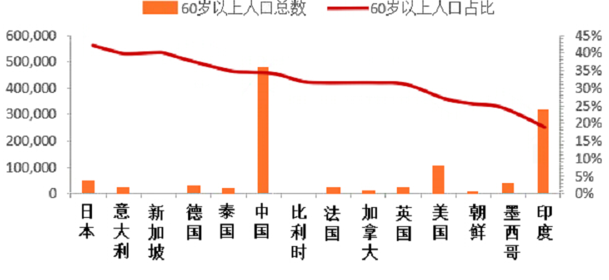

图1.1 预计2050世界各国60岁以上人口总数和占比情况

Figure 1.1 The total expected number of people over 60 around the world in 2050

相对于其他国家，我国的老龄化问题更为严峻。随着这一进程的逐渐发展，对家庭、对社会而言，如何处理随之而来的养老、保健以及医疗问题都将成为一个非常重要的议题。根据世界卫生组织报告，虽然随着医疗水平的进步，人类的平均寿命也得了提高。伴随着全民寿命的延长，所谓“健康寿命”的概念也日渐引起重视，这是相对于老年人长期带病生活、需要充分的医疗干预而言的[3]。

随着年龄的增加，人体的很多机能都会发生不可逆转的生理变化，从而导致老年人患上慢性疾病的风险增加。老年人面临的许多健康问题都与慢性疾病有关，如视听和行动能力的衰弱甚至丧失，以及心脏病、中风、糖尿病、慢性呼吸系统疾病、癌症、老年痴呆等[4]。目前针对这些疾病的治疗都以针对性的长期服药和看护为主。但这也说明以目前的技术手段，一般都是等待疾病发展到一定的严重程度后，再采取相应的治疗措施，贻误先机。而这些疾病中的大多数都是可以通过采取对应措施从而预防或延缓发生，尤其是在尽早发现的情况下，可以得到更为有效控制。另一方面老年人的健康状况变化模式非常复杂。不同个体之间往往由于遗传和环境因素的影响，呈现出难以规范量化的变化过程。其次这些复杂的疾病状况也有着不同的发展模式，需要有针对地在不同时期使用不同的医疗干预手段。

1. 客观地说，目前国内在国民医疗尤其是基层医疗方面仍然、并将长期处于发展阶段。我国在医疗卫生方面的投入也不断加大，如图1.2所示，这从侧面也反应了我国对国民卫生。

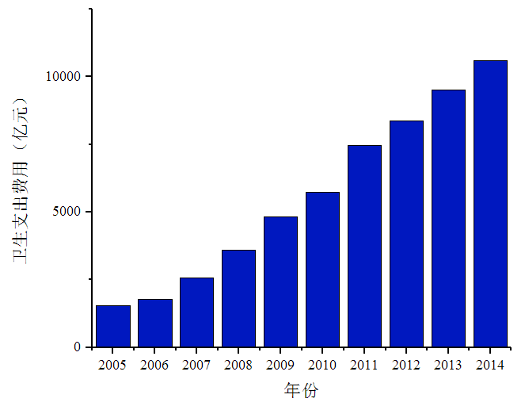

图1.2 中国政府近年来历年卫生支出费用情况

Figure 1.2 The health expenditure of the Chinese government in recent years

但是国民医疗资源的匮乏和分布不均衡的问题将持续困扰我国的国计民生。随着科学技术的发展，利用信息化技术来解决这个问题的思路不断被人们提出和强调，使用全新的医疗手段作为现有医疗资源的补充。其中针对基层医疗体量不足、水平不高这一重大问题，基于可穿戴设备和医疗大数据建立的移动数字健康诊疗系统是一种重要的潜在补充解决方案。移动数字健康诊疗系统的优势在于：

1. 通过穿戴式或植入式的体征信号采集传感器，长期获取多种个体生理信号数据，可以实时监测包括生命体征信息、身体姿态、地理位置在内的等可供医疗介入参考的第一手数据；
2. 通过云端存储技术和数据脱敏加密技术，将采集到的生理数据汇总成为医疗健康大数据系统。这样的大数据系统体系在包含大量各类样本的同时，也包括富有医学研究价值的多维度信息；
3. 能够在对病人采取医疗介入如服用药物、采取理疗、手术等措施后，在一定时间内进行连续的监测并对所得数据进行分析，从而获得对治疗效果的评价。这将对医务人员根据患者的个人情况和疾病发展情况制定有针对性的后续治疗方案具有非常直接而重大的实际指导意义。
4. 通过大数据分析，可以为潜在的疾病病患及亚健康人群提供医疗及保健指导。该大数据平台还可以为广大基层医疗机构提供有科学依据的诊断和治疗建议。
5. 另一方面，如何对突发的并发症采取及时干预是目前亟待解决的一个技术难题。在健康的人体中，由若干功能相关的器官组合起来实现一系列特定的生理功能，构成了独特的稳定生理系统，其中包括消化系统、呼吸系统、泌尿系统、循环系统等多个实现某种生理功能的生理系统。而当其中某一个或者某几个系统的稳定性被疾病或者人为打破时，往往就会由于连锁反应呈现出一些特定的并发症状来。一部分并发症往往发生得非常突然且仅在发病前很短的时间内才会出现相应的症状。如手术前若施加全身麻醉术，从围术期开始到术后一段时间内均可能发生支气管痉挛、低氧血症、急性肺不张、高血压[5]等等一系列可以导致严重后果的突发症状。类似的并发症或急或缓，如果能在症状刚刚发生乃至出现发生的征兆之时，及时地进行处理，可以大大降低并发症带来的健康风险。传统的医疗手段是很难对病患实现连续的监护，而移动健康医疗技术可以填补这样的技术空白。

信息化工业革命已经在过去数十年内、包括现在以及会在将来的很长一段时间内持续地改变我们的生活，其中自然包括医疗健康领域。而以上问题的存在促使了人们投入了大量的人力和财力进行相关的研究工作，目前一系列新型的医疗技术已经被提出来解决这些难题，包括远程医疗、人工智能辅助诊疗、医疗大数据技术等。这些技术手段的核心问题都在于如何识别问题和分析问题，即医疗认知技术。认知技术是一个庞杂的整体，包括计算机视觉、机器学习、自然语言处理等，根据IBM 商业研究院于2015年提出的《医疗保健的“强心针”—— 医疗保健行业的认知未来》白皮书一文，医疗认知旨在从各种来源各种形式的输入信息中提取习得抽象知识、模型化优秀的专业知识并通过分析推广提高整个行业的技术水准、从而统一改进业内决策的质量。总的来说未来医疗技术发展的趋势包括：

1. 个性化，能够针对不同个体的实际生理状况和需求，提供有科学依据的诊疗用数据以及诊疗建议。
2. 启发性，能够不断地获取数据，及时地从这些数据中发现即将发生的、乃至是潜在的异常情况。
3. 高效化，能够利用来源广泛的大数据资源获取带有技术先进地区的治疗模型，从而可以辅助欠发达地区制定相应的医疗决策方案。

以上研究都离不开一个重要的新型资源，那就是医疗数据[6,7]。医疗数据包括两类，其一是通过检验设备记录或者在长期监护过程中获得的第一手生理数据，其二是通过医护工作人员记录的诊断和治疗记录。前者是本文所研究的重点，截至目前，针对各类生理信号产生的机理研究也已经趋于完善，而如何对生理信号进行处理从而获得生理数据的算法也日趋成熟。然而目前生理信号的标准化问题依旧是横亘在医疗大数据时代面前的一个重大技术难题。这主要是因为：

1. 关于生理数据标准化的行业标准仍然未能落地，这直接阻碍了生理数据在实际医疗介入过程中的应用。
2. 由于不同型号的采集装置和被测量个体之间的差异也会直接导致测量所得的信号质量存在显著差异，这决定了所采集到的生理信号很难被以一种标准化的方法量化。
3. 生理信号的种类非常繁复，然而其各自所携带的生理数据的可信度也各有区别，因此如何将各个信号统一起来得到具有高可信度的生理数据是当前学界和产业界所共同面临的一个技术问题。

## 1.2 课题定位

本论文研究的课题为“面向移动健康诊疗应用的生理数据专用处理算法研究”，该课题是本课题组之前面向移动健康应用的生理信号处理算法及专用集成电路研究工作的延续。在过往的研究工作中发现目前有关生理信号处理和应用的需求慢慢发生了这样的转变：一方面，随着微电子工艺水平和集成电路设计水平的不断提升，目前穿戴式设备所能提供的存储资源和运算能力都有了长足的进步。虽然低功耗设计目前仍是，并且在未来仍然会是穿戴式装置设计所遇到的主要门槛，但是如何进行高性能的处理算法设计已经成为了一个目前非常重要的研究趋势。在另一方面，由于可穿戴设备所遇到的技术难题主要围绕在信号的采集和处理中，常规的信号处理算法往往存在着诸如检测精度有限、鲁棒性能差、不能良好适应采集前端改变带来信号质量变化的问题，不能够适应随医疗大数据时代到来而产生的医疗数据迸发挑战。

本课题组之前关于生理信号处理算法的研究主要着力于对心电图信号（electrocatdiogram, ECG）、光电容积脉搏波信号（photoplethysmography, PPG）以及脑电信号（Electroencephalogram, EEG）进行相关处理和研究：

1. 设计了一款基于小波变换的，应用于心电信号波形，尤其是QRS波检测的高精度、低复杂度算法[8]，并完成硅片实现[9]。
2. 基于特征提取方案实现了一款高效率的神经信号压缩和特征提取算法，并设计了一款低功耗、高集成度的多通道神经信号特征提取芯片[10]。
3. 基于小波神经网络算法，设计了一款基于光电容积脉搏波的血压波拟合算法，本算法使用不同尺度的多贝西小波变换函数作为神经网络节点函数的替代，从而可以获得更高的拟合精度[11]。

以上的这些工作一方面是围绕着对传统时频算法的优化和硬件简化进行的，另一方面是对常用的压缩算法，即码书编码算法的改进。然而在本文的科研工作逐渐展开的过程中，发现随着技术需求的不断提升和技术的进一步发展，生理信号处理研究的重点从专用硬件转移到了算法设计，而算法本身研究的重心则发生了从传统的特征提取、参数估计逐渐向为机器学习、人工智能提供诸如原始数据清洗、波形还原的数据支撑的转变。因此在之前研究工作的基础和基于目前移动健康诊疗需求的转变上，提出了关于移动健康诊疗应用的生理数据专用处理算法研究这一课题，一方面根据待处理的生理信号本身，使用高性能的处理算法为核心，设计专用的信号处理框架，另一方面则结合有关生理信号压缩的前沿科研进展，结合信号本身的特性实现更高性能的压缩框架设计，以期为解决当前困扰智能诊疗的数据来源这一行业问题提供一些有实际应用价值的思路。

## 1.3 国内外相关研究进展

根据来源一般可以把生理信号划分为电生理信号如肌肉电位信号、脑电波信号、心电图信号等，压力生理信号例如血压、眼压，声学生理信号如肠鸣音、肺音信号等以及光学信号如光电容积脉搏波。而实际上，目前重要的或者说具备医学诊断价值的生理信号主要包括心电图信号、脉搏波信号、血压信号以及脑电波信号。根据这些信号的统计特征，可以简单地将其分为两大类：类平稳生理信号和非平稳生理信号。其中类平稳信号以脉搏波为代表，往往表征了具有明显循环周期性且过程缓变的生理活动，这样的信号往往在局部是接近平稳分布的，但是其在长期检测体现出的非平稳性又具有十分重要的病理学意义，如脉搏波所反应出的心率变异性。这类信号处理的难点在于如何处理长期监护、信号采集的过程中环境变化引入的复杂背景噪声以及长期监护过程中监护对象生理状态发生的变化。非平稳生理信号以心电信号为代表，这类信号可以是周期性的也可以是非周期性的，但是由于其所反映的生理过程是复杂的、具有阶段性的，因此往往在波形上也呈现出分段的特性。这类信号的处理难点在于相对于类平稳信号而言，对其进行算法处理所需要的计算资源更为巨大，因此往往需要压缩后传输到上位机中来进行更进一步的算法处理和特征识别。本文针对两类信号的研究分别是以光电容积脉搏波和心电图信号为代表的，因此接下来也将针对这两种信号相关的研究进展做简单描述。

类平稳生理信号处理研究进展：就目前的研究现状而言，此类信号相关研究热点多数集中在脉搏波以及呼吸波提取方面。就脉搏波而言,一般是指利用光电容积检测法在人体浅层血管处获得的光电脉搏波，其在做处理中遇到的主要问题为各类伪迹干扰引起的基线漂移、波形失真乃至时域波形缺失。其中基线漂移目前已经有相当多性能良好的算法工具[12~15]。但是在处理伪迹干扰时，信号处理算法所能起到的作用往往非常有限，这是由于伪迹产生的机理和作用过程都难以进行简单的数学量化。针对这一问题，Zhang等人提出了两种算法效果非常优良的处理算法：TROIKA[16]和JOSS[17]，这两种算法均属于经典算法所拼接而成的算法框架，前者通过对信号进行分解和稀疏重建，随后采用谱峰追踪（Spectrum peaks tracking, SPT）算法进行心率估算，后者则采用联合信号稀疏重建的方式，根据互相信号内建联系来取得良好的估算效果。而在此基础上发展出来的MISPT（Mulit-SPT）算法，则在TROIKA算法的基础上，对PPG分解后获得的分量中的频谱谱峰进行双向追踪，从而进一步提高心率估算的精度[18]，以上三种算法从结果来看基本代表了当前PPG信息提取框架的一流水平。

非平稳生理信号处理研究进展：非平稳信号一般为生物电信号，包括心电图信号、脑电波信号、肌电信号等。相对于其他信号，针对心电图信号产生的机理和波形的组成的研究已经相对成熟。因此，面向心电信号处理的研究主要集中在极端场景下如救护车[19,20]、运动[21,22]环境下对心电处理的需求。主要的算法基本围绕着奇异点识别这一可供识别的基本特征，而需要对抗的噪声包括工频干扰[23]、基线漂移[24,25]、肌电干扰[26~28]等，而常用的算法工具为小波分解[29,30]，经验模态分解[31]等。离线处理算法并不是心电信号处理的难点，如何针对在线设备较为薄弱的续航和处理能力设计在线算法才是心电处理的重点[32]。目前的在线处理算法往往使用小波变换充当心电信号中特征点所用的算法工具[9,33~35]。

心电信号压缩研究进展：心电信号是一类典型的具有频域稀疏特性的生理信号，而且由于信号处理所需求的硬件资源与采集装置续航能力的矛盾，往往需要采用压缩后传输的方式进行分步处理[36]。从形式上来说，可以把心电的压缩算法分为特征点编码和压缩感知两个大类。基于特征点编码的方式一般采用码书编码的形式将心电信号中的特征点信息传递出来[37]，这种算法的缺陷在于只保留个若干个点的相对位置和幅度信息，而信号波形变化的急缓程度等信息均被舍去。而压缩感知利用信号内建的相关性，可以获得比传统变换算法更高的压缩效率[38]。目前研究的前沿在于如何利用相关信号的先验知识[39]来优化压缩方法和改进诸如分块贝叶斯学习[40,41]，正交匹配追踪[42]等常用的重构算法来取得更高的重构精度。

## 1.4 研究目标和工作内容

### 1.4.1 研究目标

本论文主要针对目前各类生理信号（脉搏、心电）等在健康医疗应中所遇到的实际需求，设计适用于不同生理信号的通用化算法处理框架，主要用于各类生理信号的清洗和特征点的标定，此外还针对心电信号通常需要压缩传输的应用需求设计了高效的压缩感知框架，并对穿戴式心电采集装置进行了一些工程探索工作。本文的工作主要旨在结合待处理生理信号本身的特点和当前在信号处理中存在的典型难题，提出具有良好算法精度和一定程度内普适性的通用算法处理框架。

### 1.4.2 本论文主要工作内容

本论文的第二章重点介绍了本文中所使用的信号处理算法工具。首先以典型的时频域变换算法傅里叶变换为基础，引入信号的频域分析的概念，随后分析其在时域分析上存在的不足并引入增强算法。接着分别对目前主流的时频分析算法小波变换和希尔伯特黄变换进行阐述，详细介绍了两者的数学运算性质和实现方法。随后介绍了主成分分析的数学原理。最后则对常用的信号调理快速预处理算法做了介绍。本章的目的是通过对信号处理原理的深度辩述，描述信号处理中的一般问题，为后文中有关具体工作提供理论支撑和引述。

本论文的第三章提出了一种面向类平稳生理信号降噪和信号重建的、基于经验模态分解这一自适应分解工具的自动化提取框架。本章中以光电容积脉搏波这一典型信号为例，首先对本章中提出的波形快速检测序列的构建和使用进行了详细叙述，随后结合主成分分析实现了对信号受干扰程度的界定，最后描述了本章所提出的一种全新的针对经验模态分解的自动化二维筛选机制。该算法设计的重点在于尽可能地突破先验知识对算法框架通用性的约束，通过减少用户定义参数的数量来提高框架的鲁棒性。

本论文在第四章中所做的工作主要针对目前心电信号无线传输中所使用的压缩感知方案。当前方案一方面缺乏有效的重点区域检测算法，另一方面对重点区域进行重构的精度仍有提升的空间。基于这两点，本章首先使用小波变换和简化经验模态分解实现了基于能量敏感的重点区域检测算法，其相比传统的检测算法具有更高的识别精度。随后则实现了一种对重点区域采取冗余重构的多重压缩还原框架，实现了对重点区域的高精度重构，这种框架相比于传统的重点区域增强策略能够在对整体压缩比不产生影响的同时，保留更多原始信号中与重点区域相关的信息量。

第五章则针对日常中使用穿戴式心电贴进行心电信号连续采集所遇到的问题，探究并设计了基于蓝牙无线传输方式的心前区单导联采集贴。针对传统凝胶贴片电极存在接触阻抗随佩戴时间逐渐恶化这一客观问题，分别对采用纸/无纺布基底的自湿润贴片电极的实际佩戴效果进行了比较，旨在验证未来与纺织物相结合的体表电极的可能形式。

第六章对本文的工作做出了总结，并对本文工作在未来可能的发展方向做出了基于个人观点的阐述。

## 1.5 本章小结

本章首先通过对选题背景和现实意义的描述引入了本文所要研究的方向，即生理数据提取工作中生理信号的清洗和处理方法研究。接着又通过对目前国内外相关的研究进展和本课题组之前所做的研究工作为基础，具体阐述了该领域尚存在的不足以及本论文所涉及工作的具体意义，最后阐述了本论文的研究目标和对内容安排做出了详细说明。

# 第二章 生理信号处理相关算法理论基础

使用穿戴式设备所采集到的生理信号，诸如脉搏波信号、心电信号等都属于人体所发出的微弱低频信号。这样的信号往往受到采集方式的限制，呈现出波形易受干扰、频带易产生混叠的特点。因此，传统的时域检验以及频域分析算法变得往往无法满足数据处理的需求，于是时域-频域分析算法早已成为生理信号处理的主要研究工具。本章将对常用的几种时频分析算法分别进行介绍和系统化分析，为后文中将提及的研究工作提供充分的理论依据。

## **2.1**傅里叶变换

定义如下一个线性空间𝑉：对于任意的∀𝑓(𝑡) ∈ 𝑉，均有𝑓(𝑡)在[−𝜋, +𝜋]上平方可积，并规定内积为：

………………………（2.1）

而在这样的线性空间内，若构建一组两两正交的基底，那么任何∀𝑓(𝑡)∈𝑉，应均能找到一组系数，使得𝑓(𝑡)可以表达为正交基底的线性组合。

### 2.1.1 傅里叶级数

若定义正交基底为{sin 𝑛𝑥, cos 𝑛𝑥} (𝑛 ∈ 𝑁) 或者{exp(𝑖k𝑥)} (k ∈ 𝑍)，即三角函数。那么上文描述的线性组合便构成了傅里叶级数。三角函数是傅里叶级数将任意连续函数展开表示的一种基本单元。一般来说，傅里叶级数可以将任何具备周期性的函数或信号分解为一系列正余弦函数的线性加权和，如下所示：

………………（2.2）

其中，𝑎𝑘，𝑏𝑘为傅里叶级数展开的系数。可见输入的周期性信号被以级数的形式投影为不同频率的线性加权分量，而𝑎𝑘，𝑏𝑘以及常数𝑐的计算如式2.3。

由式2.3可以看出，对于正弦级数𝑎𝑘 sin(𝑘𝑡)而言，系数𝑎𝑘为有关𝑘的偶函数，而对于余弦级数𝑏𝑘 cos(𝑘𝑡)，𝑏𝑘为有关𝑘的奇函数。因此当输入的𝑓(𝑡)为偶函数时，此时正弦级数全部为零，反之若𝑓(𝑡)为奇函数，则对应的余弦级数全部为零。因此根据所输入函数自身的奇偶性可以实现对傅里叶级数的快速化简。

……………（2.3）

### 2.1.2 傅里叶变换及其性质

相对于傅里叶变换，傅里叶级数可以狭义地定义为特定阿贝尔群内的傅里叶变换。反过来推广一下，将傅里叶级数的积分域从𝑡 ∈ [−𝜋,+𝜋]推广到𝑡 ∈ [−𝑎,+𝑎]的情况，此时若选用{exp(𝑖𝑛𝜔𝑥)} (𝑛 ∈ 𝑍), 𝜔 = 𝜋/𝑎作为展开的正交基，对应傅里叶级数的系数为：

………（2.4）

此时若令𝑎 → +∞，则由上式可以得到：

………（2.5）

再令𝜆𝑛 = 𝑛𝜋/𝑎 ,Δ𝜆 = 𝜆𝑛+1 − 𝜆𝑛 = 𝜋/𝑎，有：

………（2.6）

由上式2.6可见，至此𝑓(𝑡)被表示为一系列exp(−𝑖𝜆𝑡)d的组合，式中内部积分项被定义为傅里叶变换[42]：

……………（2.7）

而式2.6显然即为对应的傅里叶反变换。由以上推导可见，傅里叶变换可以视作傅里叶级数由阿贝尔群向线性空间、由局部区间向整体数轴推广的结果，其具有很多便于数学推导和结论简化的性质[44]，常用于生理信号处理的主要特性如下：

* 1. 对称性：若𝐹(𝜔)为𝑓(𝑡)的傅里叶变换，则𝐹(𝑡)的傅里叶变换为2𝜋f(−𝜔)。
  2. 线性：若𝐹𝑖(𝜔)为𝑓𝑖(𝑡)的傅里叶变换，则对应的傅里叶变换为。
  3. 时移性质：若𝐹(𝜔)为𝑓(𝑡)的傅里叶变换，则对应的傅里叶变换为。
  4. 频移性质：若𝐹(𝜔)为𝑓(𝑡)的傅里叶变换，则为所对应的傅里叶变换。
  5. 尺度变换：若𝐹(𝜔)为𝑓(𝑡)的傅里叶变换，则的傅里叶变换为𝐹(𝜔/𝑘) /|𝑘|。
  6. 微分性质：若𝐹(𝜔)为𝑓(𝑡)的傅里叶变换，则𝑑𝑓(𝑡)/𝑑𝑡对应𝑗𝜔𝐹(𝜔)，−𝑗𝑡𝑓(𝑡)对应𝑑𝐹(𝜔)/𝑑𝜔分别为对𝑓(𝑡)在时域和频域进行微分的结果。
  7. 抽样性质：若𝐹(𝜔)为𝑓(𝑡)的傅里叶变换，则时域抽样对应结果为，频域抽样对应结果为
  8. 自相关性质：若𝐹(𝜔)为𝑓(𝑡)的傅里叶变换，则其对应自相关函数𝑅(𝜏 )的傅里叶变换为|𝐹(𝜔)|2。

以上这些性质为傅里叶变换在应用于信号频谱分析时所常用到的若干特性。一般来说，将信号由时域变换投影到频域，可以在频域获得对信号归一化的效果，便于信号特征化。此外还可以根据所处理信号的先验频域模型，对无关的频段分量能量进行抑制，从而达到滤波降噪的效果。

### 2.1.3 离散傅里叶变换

在对真实信号进行处理时，所有的真实信号都是在采样后，以离散的形式存在于存储介质和处理单元内，并不存在物理上严格连续的信号。此外真实信号的长度也不可能是无限的，也不满足傅里叶变换的基础假设。因此上述的傅里叶变换也应该进行相应的改写。定义离散傅里叶变换，对于输入信号𝑥(𝑛)，其对应的𝑁点离散傅里叶变换如式2.8：

…………（2.8）

对应的反变换为式2.9：

………（2.9）

根据欧拉公式，可以将𝐹(𝑘)分成实部和虚部两部分：

…………（2.10）

基于以上实部与虚部信息，可以分别求得原信号的幅度谱、相位谱以及能量谱[45]：相应地，由于真实信号是离散且长度有限的，离散傅里叶变换也有着以下这些问题：

1. 傅里叶变换中对输入信号做了长度接近无限的假设，而实际上离散傅里叶变换所处理的信号都是有限长的，即相当于在无限长的信号上进行加窗采样。而加窗会导致频域分析产生频谱泄露，导致频谱分辨率下降，甚至出现错误的分析结果。
2. 此外，如果原始信号是非平稳信号，即信号统计特征是含时变化的。在这种情况下，离散傅里叶变换是不具备时域上分辨率的，欠缺应对时变信号的分析手段。

### 2.1.4 短时傅里叶变换

短时傅里叶变换（short-time Fourier transform, STFT）可以部分解决离散傅里叶变换存在的不足，详见式2.11：

……………（2.11）

，式中𝑔(𝑡)为所施加的窗函数。STFT通过改变k值的大小对输入信号实现时间轴上的遍历，可见STFT的配置参数包括两部分：（1）窗函数种类的选取（2）窗函数宽度的选取。对于位于时频平面的点(𝑡, 𝜔)，其时频窗口可表达为：

………（2.12）

可见对于STFT来说，同时提高时域和频域分辨率是矛盾的，由测不准原理：

……………………………（2.13）

，该窗的大小受所选取窗函数种类的限制，故而可见不同的窗函数具有不同的时频分析性能，常用的窗函数包括：矩形窗、汉宁窗、汉明窗、平顶窗、𝐾𝑎𝑖𝑠𝑒𝑟窗、𝐵𝑙𝑎𝑐𝑘𝑚𝑎𝑛窗、高斯窗、三角窗等[46]。欲使得STFT具有最佳的综合性能，所选取的窗函数应能使上式中的等号成立，即应该选择高斯窗函数。另一方面，则需要根据时频分析精度的要求，按照先验知识合理选择窗函数的大小。综上所述，STFT虽然能够在一定程度上同时获得时域和频域的分辨率，但是一方面不能同时提高这两种分辨率，另一方面窗函数的选择则依赖设计者的经验和针对原始信号的先验知识。前者对于处理时变信号是一个致命的缺陷，而后者则会直接影响算法的普适性。

## 2.2 小波变换

小波变换是对傅里叶变换的选择某种正交基底，然后利用该基底对输入信号在时域轴上做相关分析这一重要思想在数学层次上的延伸。相比于STFT，小波变换具有多分辨率分析的功能，即可以对输入信号提供随频率变换的不同大小的时频窗口，从而解决了STFT中分辨率不能随时间变化的技术难题。

### 2.2.1 小波变换原理及其性质

小波变换的定义如下式2.14：

………（2.14）

，式中𝑎为尺度因子，起到类似于STFT中施加窗函数的作用，𝑏为平移系数，作用是使得小波在时域轴上实现遍历，𝜓(𝑡)为小波母函数。对于𝜓(𝑡)，有：

……………………………（2.15）

，式中为𝜓(𝑡)的傅里叶变换函数，可见：

…………………………（2.16）

由上式2.16可知，若将视为带通滤波器的传递函数，实际上可将其对应为一组伸缩的带通滤波器，这反映在时频分析的过程中即为小波变换的伸缩性。类似于STFT的频域窗口为[𝜔−Δ𝜔, 𝜔 +Δ𝜔]，可以对小波变换定义如下频域窗口：

………………………（2.17）

，而对于这样的频域窗口，其中心频率与窗口宽度之比为，为一常数数值。可见其频窗的中心频率与窗宽之比并不受中心频率本身数值的影响。因此小波变换具有在小中心频率带宽变窄、大中心频率带宽展宽的特性，便于进行时频分析。虽然在另一方面小波变换的时频窗大小仍然是一个类似于STFT中Δ𝑡 × Δ𝜔的数值，这说明它同样需要受到测不准原理的约束，但是其时频窗与STFT对比如下图2.1所示[47]：

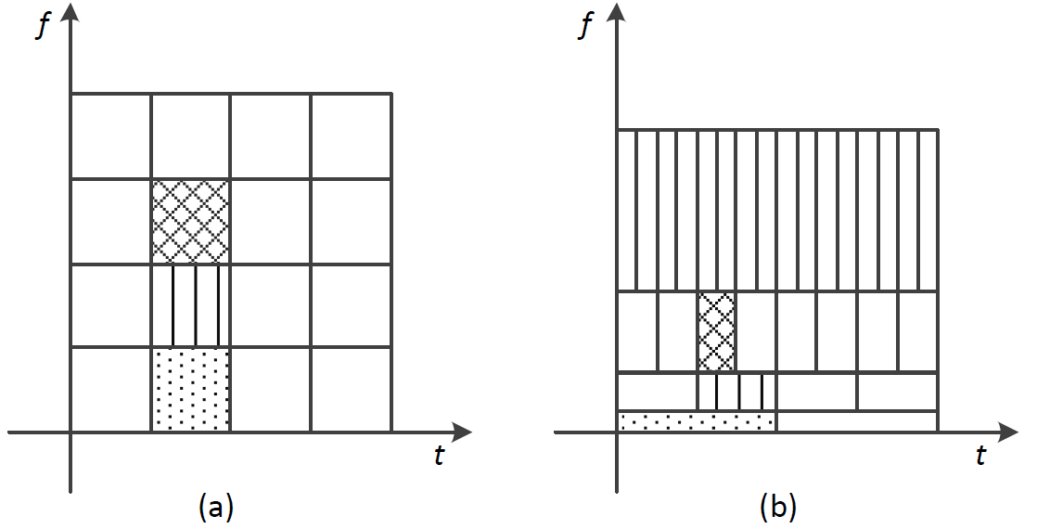

图2.1 （a）短时傅里叶变换的时频窗网格示意图; （b）小波变换的时频窗网格示意图[47]

Figure 2.1 schematic diagram of time-frequency windows: (a) short-time Fourier transform, (b) wavelet transform

小波具有图中所示的“恒Q”性质，其时频窗的面积是固定的，这就使得小波在信号高频部分虽然不能取得很好的频域分辨率，但是其时域分辨率会有相应的提高，信号中包含有高频信息的部分往往是陡变的，需要较高的时域分析精度。同样的，小波在低频部分具有很好的频域精度，契合了信号波形在这部分是缓变的这一基本特征。

小波变换具有如下几点常用性质[48]，设定小波算子为*WT*：

1. 线性叠加性：



…………（2.18）

，即小波变换为线性变换。

1. 时不变特性：

…………………（2.19）

，即小波对输入中发生的时域平移不敏感。

1. 尺度变换性：

………（2.20）

1. Moyal定理：

…………（2.21）

，其中。

1. 能量守恒：若令上式中的𝑓(𝑡) = 𝑔(𝑡)，则



………（2.22）

小波变换相对于STFT的一个重要变化是，小波在时域所加的“窗”可以随信号在频域中的变化而变化，这就突破了STFT中“等宽滤波器”的概念，从而可以在做信号处理时取得更加细致的时频分析效果。然而正如上文中提到的，小波变换也属于有基底展开，本质上还是将分解所用的基底函数，即小波母函数，，与待分解信号在时域遍历进行波形的相关性分析，因此其分解结果的有效性和准确性在很大程度上都是取决于所选择的小波母函数与待处理信号时域波形的相近程度。两者相关程度越高，小波变换的效果就越好，这说明小波变换依然没有突破信号波形引入的先验限制。

### 2.2.2 离散小波变换

正如章节2.1.3所述，实际待处理的数据都是以有限长的方式离散地存在于存储和处理单元内的，因此小波变换也要解决离散化的问题。直觉来说，主要对小波变换的尺度因子𝑎取离散化处理，即令，那么相应地，离散形式的小波函数表达式可以改写为：

…………（2.23）

由此，离散形式的小波变换如下式2.24：

…………（2.24）

由于计算机硬件中采用二进制作为运算的基本规则，因此一般取为，取为，由此可见每当频域尺度增大一倍，时域上的采样间隔也就相应地增大一倍，而上式2.23可以改写为：

…………（2.25）

虽然上一章中刚刚提到小波以不定长的“滤波器”实现了对信号频域与时域分布的良好适应，但是离散化后的小波变换依然一种是网格形式的分解，不同尺度的小波变换对应的时域和频域分辨率都是被限制在一定范围内的，因此如何选取合适的小波变换尺度就成了另一个需要解决的技术问题。

### 2.2.3 小波域多分辨率分析

首先定义多分辨率分析如下[48]，令为*L2(R)*空间内的一个函数子空间序列，若下列条件都成立，那么组成的集合就称为依据尺度的多分辨率分析：

1. 嵌套性：
2. 稠密性：
3. 分立性：
4. 尺度性：当且仅当，有
5. 标准正交基：函数，且为𝑉0的标准正交基

如果可以构建这样的尺度函数，将目标函数拆分成独立的子空间即分层分解，那么就可以实现对函数的多分辨率分析，可以推导出如下的尺度关系式：

……（2.26）

对于这样的多分辨率分析，令𝑊𝑗是由所张成的，而

……………………（2.27）

那么𝑊𝑗 ⊂𝑉𝑗+1是𝑉𝑗+1中𝑉𝑗的正交补，更进一步地：

………………（2.28）

由上式2.28可见，小波函数集合可以为*L2(R)*的一组标准正交基，同时也满足多分辨率分析的限定条件。

另一方面，上式2.26、2.27共同组成了所谓的二尺度差分方程组，它反映了小波母函数与变换尺度函数之间的关系，根据式2.26可以对应地构建低通滤波器，而式2.27则可以指导构建高通滤波器。对于信号f，正交分解如下：

…………………………（2.29）

，代入二尺度差分方程组可得：

…………（2.30）

对应的分解因子为：

…………（2.31）

对应的重建因子为：

…（2.32）

至此，可见离散小波基可以用于在希尔伯特空间内做多分辨率分析，此外根据二尺度差分方程可以以低通&高通滤波器组组合的形式实现小波分解和重构。

### 2.2.4 小波的快速分解与重构算法

基于小波的多分辨率分析理论，Mallat提出了著名的Mallat小波分解和重构算法[49~51]，其定义了二尺度差分方程，见下式：

……………………（2.33）

式中𝑊2j𝑓(𝑛)为小波变换系数，𝑆2j𝑓(𝑛)为尺度变换系数，𝑔𝑧和ℎ𝑧分别对应低通和高通滤波器系数。Mallat算法通过信号和滤波器做卷积的形式实现小波变换，即可以直接通过构建滤波器来逼近相应尺度的小波系数和尺度系数，如图2.2所示：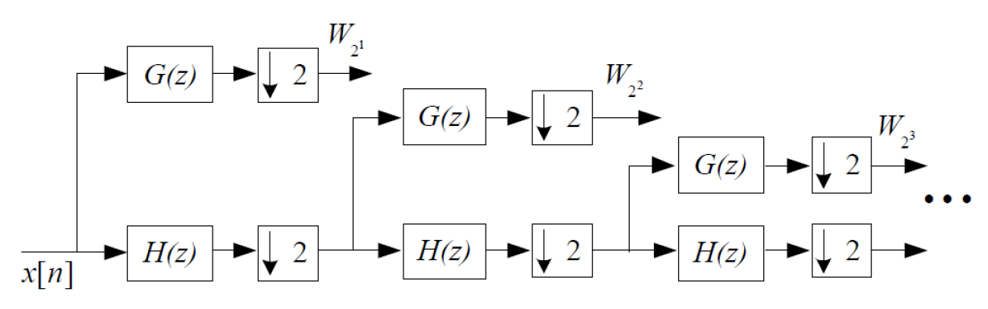

图2.2 Mallat小波快速分解算法流程示意图[50]

Figure 2.2 Schematic diagram of wavelet fast decomposition Mallat algorithm

可见只要求得各尺度小波分解所对应滤波器组的系数便可以实现快速的小波分解。但是Mallat算法也有一个固有缺陷：每层分解都对输入信号进行一次1/2降采样。降采样操作将会导致数据点的缺失。

根据奈奎斯特采样定律，采样率的急剧下降将会直接导致信息量的丢失。针对这一缺陷，Cohen算法在各尺度的小波变换后增加了插值升采样运算[52]，从而抵消了降采样所带来的信息缺失，如图2.3所示。相应地，小波重构算法是对小波分解的逆操作，此处不再赘述。

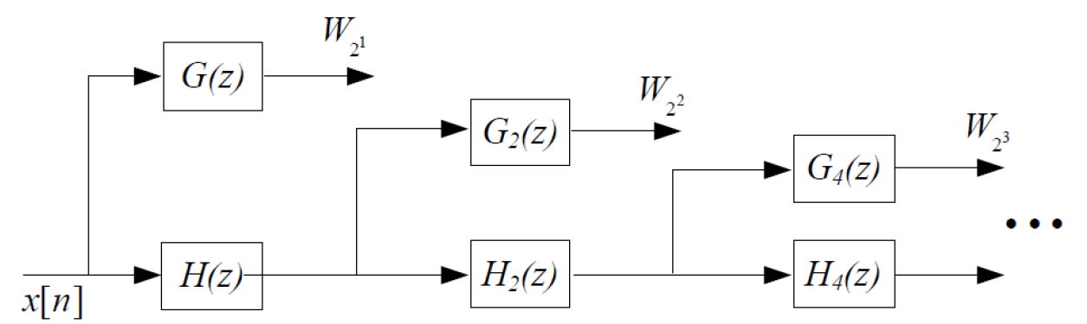

图2.3 Cohen小波快速分解算法流程示意图[52]

Figure 2.3 Schematic diagram of wavelet fast decomposition Cohen algorithm

## 2.3 希尔伯特-黄变换

希尔伯特-黄变换（Hilbert-Huang Transform, HHT）是由Norden E. Huang黄锷博士等人于1998年首次提出的一种用于分析数字信号瞬时频率的时频分析算法，该算法包括经验模态分解和希尔伯特变换两部分，接下来将对其进行具体介绍。

### 2.3.1 瞬时频率

在瞬时频率的概念出现前，信号的分析主要是利用傅里叶变换在时域或频域对信号进行分析。生理信号多为非平稳信号，基于傅里叶变换的信号分析方法是难以获得精确的分析结果 [53]。对于平稳信号的分析而言，频率是一个与时间无关的量，即不存在含时变化。但是对非平稳信号进行处理时，信号的频率并不是和时间无关的。为解决这一问题有学者提出了瞬时频率的概念，提出瞬时频率的目的是为了解决描述非平稳信号频率含时变化的现象。

1937年Carson与Fry最早提出了瞬时频率的概念[54]，最终学术界定义解析信号的相位的导数为瞬时频率，后人最终将信号的瞬时频率定义进一步演进[55]。如下式2.34，对于实信号s(t)，相应的解析信号为：

………………（2.34）

，其中*H*为希尔伯特变换的算子。定义瞬时幅值如下：

…………………………（2.35）

，其相位函数为：

…………………………（2.36）

，对应的瞬时频率为：

……………………………（2.37）

1995 年，Cohen提出了“单分量信号”的概念：单分量信号在任意时刻都只有单一的频率值，而只有单分量信号的瞬时频率才具有确切的物理意义，但他并没有给出求取单分量信号的具体思路[56]。实际信号大多数不属于单分量信号，或在某一段时刻内包含有大于一种的频率分量。对于非单分量的信号，用上述方法是无法求得其瞬时频率的。

### 2.3.2 经验模态分解及其性质

如上式2.37那样直接对实际信号求取瞬时频率，往往由于其希尔伯特变换并不具备物理意义而难以阐述真实的物理过程。经验模态分解概念的出现，使得一个包含有多个分量组成信号的瞬时频率成为可能。为了使多分量信号的瞬时频率具有物理意义，Huang等人提出了一种能够根据信号自身震荡特征自适应的将多分量信号分解为若干本征模函数的方法，也就是，使多分量信号瞬时频率的分析成为可能[57]，即经验模态分解（Empirical Mode Decomposition, EMD）。经验模态分解将输入的多分量信号分解为若干本征模函数（Intrinsic Mode Function, IMF）之和，而对于每个IMF而言，由于满足近单一频率信号的限制，所以对其求得的瞬时频率是具有真实物理意义的。经验模态分解的典型结果为：

…………………………（2.38）

，式中𝑆(𝑡)为原始信号，*imf*、*c*分别表示本征模态函数和EMD分解的残差项。

而为使得每一阶IMF的希尔伯特变换具有真实的物理意义，需要满足以下条件[58]：

1. 极值点和过零点的个数在整个IMF长度上之差不超过1；
2. 在任意点处，由局部极值点获得的上、下包络线求得的均值为零，即信号关于时轴存在零均值对称现象。

而为使得原始信号能够如式2.38分解，需要其满足如下要求：

1. 进行EMD处理的信号本身至少存在两个局部极值点；
2. 信号相邻两个极值点间的时域信息可以被定义为特征时间尺度，即信号本身具有时域上的可辨析度。

EMD分解的典型算法流程如下：

1. 标记出信号𝑆(𝑡)中所有的局部极大值与极小值点，随后通过插值拟合分别得到由极大、小值点分别确定的上、下包络线，记作𝑈(𝑡)和𝐿(𝑡)，求取上、下包络线的均值𝑚1(𝑡)，用原信号减去包络均值得到第一个分量h1(𝑡)：

h1(𝑡) = 𝑆(𝑡) − 𝑚1(𝑡)。

1. 判断h1(𝑡)是否满足上述的IMF的两个判决条件，若不满足则重复步骤一并在消去包络均值时，使用h1(𝑡)替代算式中的𝑆(𝑡)，直至hk(𝑡)满足IMF 的约束条件，此时得到本征模态分量𝑐1(𝑡) = hk(𝑡)；
2. 用初始信号减去𝑐1(𝑡)，得到分离出第一阶IMF的残值𝑟1(𝑡)：

𝑟1(𝑡) = 𝑆(𝑡)− 𝑐1(𝑡)。

1. 将残值𝑟1(𝑡)视为新的输入信号，重复上述步骤，可得新的残值𝑟2(𝑡)以及第二阶IMF。如此重复至第𝑛个残值为单调函数或常数，无法再满足进行EMD分解的两个约束条件，残差值记为𝑐，分解终止。

而实际上，一般如果hk(𝑡)满足下式2.39，则认为已经获得当前阶的IMF[58]：

……………………（2.39）

### 2.3.3 希尔伯特变换

希尔伯特变换的数学形式如下式2.40：

……………………（2.40）

而希尔伯特变换的频域形式如下式2.41：

………………（2.41）

实质上，希尔伯特变换可以等效为一个具有𝜋/2相位的延迟器，它能够给予原始信号中所有傅里叶分量以𝜋/2的相移。

### 2.3.4 集合经验模态分解

集合经验模态分解（Ensemble empirical mode decomposition, EEMD）最早被提出是为了解决EMD分解在处理信号中存在非连续间断而产生的模态混叠（mode mixing）问题[59~61]，模态混叠产生的原因主要是原始信号在分解的过程中，由于存在某种不连续的间断，而在间断处所拟合生成的包络线会产生过冲[62]。EEMD主要通过使用频率均匀分布的高斯白噪声来对这样的间断点进行掩盖，从而有效地抑制过冲对拟合产生的影响，随后再通过多次做整体平均的方式来解决模态混叠。而由于白噪声具有零均值的统计性质，所以也可以在做平均后从输出中剔除。EEMD分解的具体步骤如下：

1. 首先向输入信号𝑆(𝑡)中加入等长但不等幅的高斯白噪声，对添加噪声后的信号做EMD分解，重复n次，得到n组IMF分量。
2. 对这𝑛组IMF分量按阶数分别求取算数平均值，所得各阶均值即为EEMD的分解结果。

EEMD分解中所叠加的白噪声的幅值应该满足如下约束：

………………………………（2.42）

，式中*d*为𝑆(𝑡)的标准差，𝑎为白噪声的幅值。此外由于EEMD对于白噪声的分解可以等效为具有固定频带的二进滤波器组特性[63]，其对𝑆(𝑡)的分解结果也具有近似的固定频带特征。

## 2.4 主成分分析

主成分分析（Principal Component Analysis，PCA）本质上是一种空间投影方法：将输入的各变量通过矩阵变换投影的方式，映射到另外一组坐标系中。在全新的坐标系内，各原始分量所对应的新的样本点之间应该达到最大的离散化程度，即方差达到最大。这个过程本身也是输入数据进行降维的过程。

### 2.4.1 主成分分析原理

定义向量的内积为，其中𝜃为两向量的夹角：

………………………（2.43）

再定义协方差，对于两n维数据𝑎 = (𝑋1, 𝑋2, 𝑋3, … 𝑋𝑛)以及𝑏 = (𝑌1, 𝑌2, 𝑌3, … 𝑌𝑛)，有：

…………………（2.44）

相应的，由上式可得，对于经过零均值处理后的变量矩阵*X*，其协方差矩阵的定义为：

………（2.45）

而PCA的流程如下：

1. 首先对每个维度所对应行或者列的数据做零均值化处理，再求取新的数据矩阵𝑋对应的协方差矩阵𝑀。
2. 求得该协方差矩阵的特征值对角阵以及特征向量阵，并将特征值对角阵按照特征值其绝对值的大小进行排序，特征向量（列向量）也做相应排序。
3. 选取前𝐾列特征向量，组成矩阵𝑇，令𝑋 * 𝑇即为降维后获得的矩阵。

上述流程的基本思想在于求取数据向量投影后方差最大的方向，定义变换矩阵为𝑊，所要求得的方差为：

…………（2.46）

，由，上式可以改写成：

……………………（2.47）

取，令

………………………（2.48）

，再令及，上式2.48可以变形为：

…………（2.49）

由上式可以看出，当且仅当𝜆𝑖取最大值时，即达到最大特征值时𝐹有最大值。同时可以得到对应的为该特征值所对应的特征向量。上述推导过程中所得的矩阵𝑀在归一化后本质仍是原始输入的协方差矩阵。

### 2.4.2 奇异值分解与主成分分析

奇异值分解（singular value decomposition, SVD）类同于PCA分析，也可以用来做数据降维处理，即提取主成分。SVD分解可以将任意一个𝑚×𝑛的矩阵𝑀分解为，其中Σ阵为奇异值矩阵，是𝑚×𝑛的半正定对角阵，对角线上的所有非零元素为矩阵𝑀的奇异值。而𝑈𝑇矩阵及𝑉矩阵分别为𝑚×𝑚和𝑛×𝑛阶的酉矩阵，其逆矩阵可以视为是对原始矩阵𝑀在某坐标系内做相应的旋转拉伸变换。而当初始矩阵M不为方阵时，Σ阵（𝑚×𝑛）是不能构成满秩的，即其对角元素中存在为零的值。而值为零的对角元素在𝑈、𝑉矩阵中所分别对应的列向量和行向量显然对重构矩阵M没有帮助，是不包含原始矩阵所携带信息的，故而可以舍去。保留下来的各行、列可以视为对原始矩阵中信息的降维表示，假设矩阵Σ中非零元素的个数为𝑟，那么可以得到：

………………………（2.50）

可以看出SVD具有类同于PCA对原始信号进行降维的作用。另一方面，与PCA类似地，如果将所获得的Σ阵中的奇异值按照绝对值从大到小的顺序排序，矩阵U、V内各列和行被对应地排序，这些行、列的顺序也就反应了原始信息中各分量的占比程度，这是由旋转前后获得的向量其内积所对应的余弦相似度决定的。

SVD分解的流程中不需要求取输入信号的协方差矩阵，因此可以避免其中乘法运算引入的精度损失，这对于处理包含有大量微弱信号的生理数据是非常有帮助的。但是另一方面标准PCA求取特征值的计算中，矩阵的大小只是取决于所要提取的特征个数，而在数据量巨大的情况下SVD存在运算量过大的问题。对两者的选择需要根据实际情况进行取舍。

## 2.5 常用信号调理滤波方法

在生理信号的采集中，往往会遇到各种来源的复杂干扰，常见的几种噪声主要包括50Hz工频干扰、基线漂移以及高频毛刺。因此在进行信号分解等处理之前往往需要对输入做初步调理，从而达到简化信号以及降低后续运算量的目的。这样的信号调理方法应该具有运算简单，硬件可实现性好的优点，而根据第一章的讨论，本文中涉及的算法还应该具有更加灵活的普适性。基于这样的需求，本小节主要讨论两种常用的调理滤波方法：中值滤波和均值滤波。

### 2.5.1 中值滤波

中值滤波的基本流程如下[64]：

1. 将原始信号记为x(n)，定义时域内的矩形时间窗，其长度为L=2k+1，幅度为1。
2. 将该时间窗在原始信号上进行遍历，自第k+1个采样点其，此时对每一个采样点的输出值为：

……………（2.51）

，式中的*med*算子为对数组取统计中值的操作，如上所获得的y(n)即为中值滤波器所提取出的基线分量。

1. 若令，即可获得消除基线以后的输入信号。

如上中值滤波的流程存在两个问题：

1. 时间窗大小的选取对于基线提取有很大的影响，过窄的时间窗虽然能够保留足够的原始信息量，但是基线信息也随之被保留下来，降噪性能下降。另一方面如果时间窗过长，原始信号的信息量，主要是局部细节将会大量丢失。
2. 中值滤波不能处理位于信号两侧的元素，一般采用对原始信号进行周期性延拓的处理来解决。但是当输入信号的周期性明显被破坏时，延拓信号未必能够取得良好的算法效果。

中值滤波可以提取出信号的基线信息，虽然这种方法固然存在不足，但它依然是目前最有效的用于去除基线漂移的预处理算法。

### 2.5.2 均值滤波

均值滤波的基本流程类似于中值滤波[65]：

1. 将原始信号记为x(n)，定义时域内的矩形时间窗长度为L=2k+1，幅度为1。
2. 将该时间窗在原始信号上遍历，自第k+1个采样点其，此时对每一个采样点的输出值为：

……………（2.52）

，式中的*mean*算子为对数组取统计均值的操作，该均值可以是算术均值、几何均值等，如上所获得的𝑦(𝑛)即为所提取出的信号分量。

如上均值滤波的流程存在两个问题：

1. 相对于中值滤波，时间窗大小的选取对于信息的保留有更大的影响。一般而言，均值滤波所使用的窗函数相对中值滤波要窄得多，这是因为中值滤波所要提取的基线分量为低频信号，而均值滤波要消除的毛刺噪声为高频信号。为了保留信号的完整性，均值滤波所选的窗大小应比所处理生理信号本身的周期小得多，这就使得均值滤波往往会造成处理前后波形中奇异点的漂移。
2. 均值滤波同样不能处理位于信号两侧的元素。一般采用对原始信号进行周期性延拓的处理来解决，也存在延拓信号未必能够取得良好效果的问题。

均值滤波的作用没有中值滤波的不可替代性强，因为一般选择低通滤波的形式同样可以获得良好的去噪效果。但是考虑到这是一种运算量极低的算法，若对所施加的窗大小进行限制，均值滤波器可以对信号的噪声进行微弱的削弱，而这样的削弱既不会引起波形的显著失真和相移，又能达到降低后续处理运算量的作用。

## **2.6** 本章小结

本章所重点介绍的傅里叶变换、小波变换以及经验模态分解是对生理信号进行处理常用的算法工具，同时也是本论文工作的重要基础。其中傅里叶变换包括短时傅里叶变换是对信号频域进行分析的重要工具，但是由于其基本不具备处理非平稳信号的时域分析能力，因此常常选用小波变换工具。而小波变换工具往往也不能突破测不准原理和母函数选择的限制，在对分解精度要求较高或者信号信噪比极差的情况下，一般选用经验模态分解这一无基底的自适应分解工具。主成分分析是一种常用的信号分量排序工具，兼具降维（去噪）的功能。本章为本论文的理论基础，以下工作绝大部分内容基于此展开。

# 第三章 基于经验模态分解的类平稳生理信号自适应重建框架

属于移动健康医疗系统的一个全新特性便是大量使用可穿戴设备来进行生理数据的采集、处理和传输。因此相比于传统的医疗介入手段，移动化的方案在数据处理上存在着输入信号容易受到严重的噪声干扰、初始数据难以自动量化标记及输入数据量巨大的重大难题。结合目前实际应用中所遇到的技术困难，本章提出了一种基于经验模态分解的信号自适应提取框架。该框架可以应用于包含各类杂波干扰的类平稳生理信号的消噪和信号波形重建工作。本框架使用经验模态分解进行信号分解，再使用针对设计的自适应检测机制挑选出可用于信号重建的特定信号分量片段。该框架包括信号快速预处理、信号降噪及噪声评估和一个全新的波形二维筛选器组成。其中信号预处理模块包括信号的快速整波和信号快速评估两部分，主要用于信号预调理和波形分段。信号降噪及噪声评估中则利用经验模态分解和主成分分析进行联合降噪，噪声评估的目的在于对当前样本所包含的噪声干扰其严重程度进行评判，从而判断其是否需要采取进一步处理。二维波形筛选器应用于上一步中评估结果较为严重的样本，对这些样本分解所得的多维IMF向量在时间和阶数的双重维度上进行筛检，尽可能地保留生理信号对应产生的分量，剔除噪声干扰。通过MIMIC II实测数据库测试，在解决类典型平稳生理信号的清洗问题方面，该框架在不同的复杂信号环境下均能够取得良好的算法效果。

根据第一章中的讨论，本论文将生理信号划分为类平稳信号和非平稳两类信号两类，而其中类平稳生理信号的典型代表便是光电容积扫描脉搏波PPG。本章也将以PPG的降噪和重建为例，详细说明所提出框架的具体运算流程和各项特性。

## **3.1** 脉搏波及相关信号处理算法概述

### 3.1.1 光电容积脉搏波信号

随着心脏周期性地收缩和舒张，人体内外周血的容积也会随之产生相应的变化，而这一变化可以反应出人体血液循环和呼吸系统的很多重大生命信息，包括心率、血氧血压、呼吸频率等。郎伯-比尔定律中描述了物质对某一波长吸收与物质本身浓度、液体体积厚度的一般规律：

……………………………（3.1）

其中，为采集到的透射光强，*I*为入射的初始光强，*K、C*分别为介质本身的吸光系数和介质浓度，而*D*则代表入射光在吸光介质中传输的距离，即光程。可见所采集到透射光的光强变化可以直接反应出传输光程的变化，进而反应出介质体积的变化[66]。光电容积检测是一种使用特定波长的光照射末梢组织，再通过光电传感器收集透射或者反射后光束的检测方法。在整个采集的过程当中，采集端所接受到的光强由于组织和血液的吸收、散射等不可避免地会产生衰减，而由于皮肤、肌肉及其它组织的形态一般在短时间内不会产生剧烈变化，因此认为导致所采集到光束变化的因素仅可能是血液容积的变化。

光电容积脉搏波(Photoplethysmographic, PPG）信号是指采用光电容积检测的方式，如图3.1所示，利用放置固定在人体末梢如指尖、耳垂等浅层血管丰富的部位的光电发射采集装置，根据采集到透射光或者反射光光强明暗变化获得人体外周血容积周期性变化信息的信号[66]。

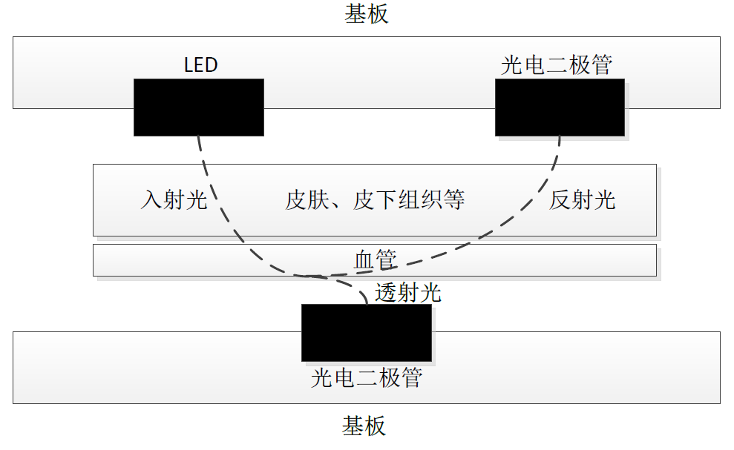

图3.1 光电容积脉搏波采集方式示意图

Figure 3.1 Schematic diagram of pulse wave collection by photoelectric volume

由此可见PPG信号的这种体外采集方式具有无创、近乎无感的应用优势，非常适合通过长时间佩戴进行连续的信号采集。而相对地，其所采用的接触式光电采集方式本身存在着光波发射功率受限、传感器贴合不牢固等先天不足，这也决定了PPG信号相比于其他常用的生理信号更容易受到复杂的外界干扰，这些干扰既包括一些如基线漂移、工频干扰和高频噪声等常见干扰，又包括环境光干扰、体表传感器的相对滑移、运动中由于采集装置本身惯性导致的松动以及体表环境变化例如大量出汗等引入的各类伪迹。在实际应用中通常出于佩戴舒适度的考虑而采用反射式采集的方式实现对脉搏波的长期监测，这无疑加剧了PPG信号中噪声干扰的严重程度。

典型的PPG信号其时域波形如图3.2（a）所示，其经过傅里叶变换后所得到的频域信息则如图3.2（b），通常的情况下，PPG的频带范围大致在10Hz以下[67]。

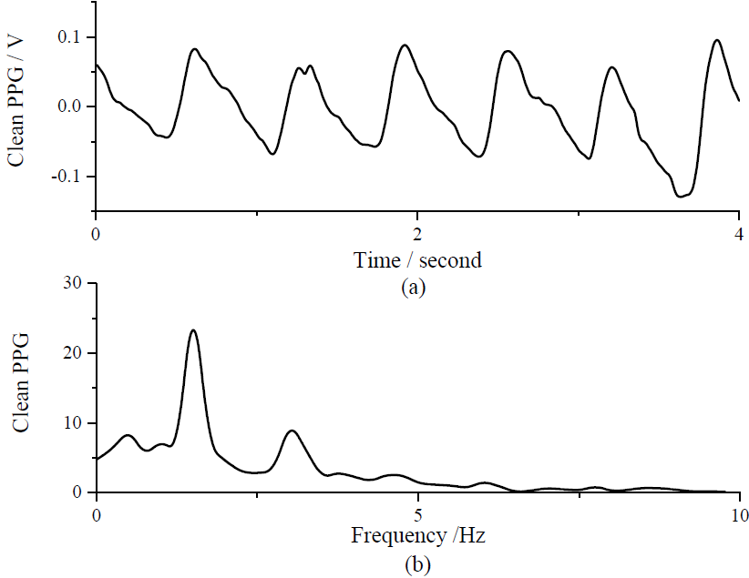

图3.2 典型PPG波（a）时域波形及其（b）频域信息示意图

Figure 3.1 Typical PPG waves (a) time domain waveform and (b) frequency domain information

因此对于PPG信号的清洗而言，如何清除诸如基线漂移、工频干扰乃至高频噪声等都不是非常棘手的难题，而如图3.3（a）所示，为一段受到运动伪迹干扰的典型PPG 信号，其频谱信息如3.3（b）所示，可见伪迹干扰对PPG信号的影响既包括表现在时域波形上的严重失真，又容易产生频域峰值信息的混淆和误判：在（a）中大约有4个整周期的PPG波形被干扰所掩盖，而在频谱中在更低频处出现了一个虚假的伪峰。

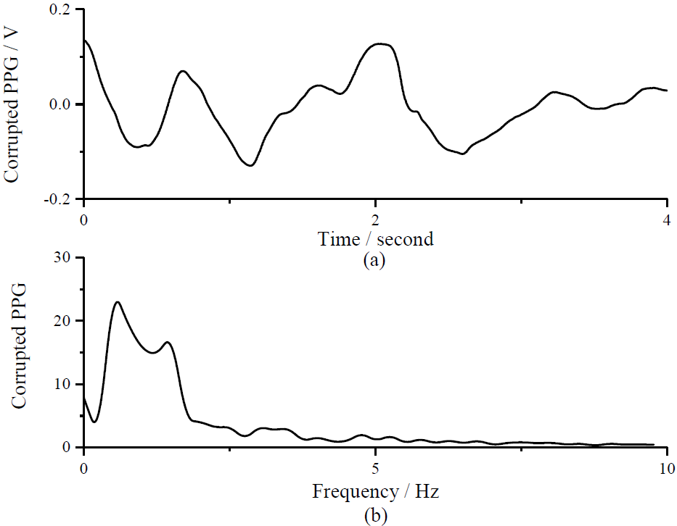

图3.3 受干扰的PPG波（a）时域波形及其（b）频域信息示意图

Figure 3.3 Corrupted PPG waves (a) time domain waveform and (b) frequency domain information

目前消除伪迹干扰是困扰PPG信号处理的主要技术难题，伪迹干扰在频域上往往会对生理信号本身存在覆盖和污染，而且由于其产生的机理又缺乏一般意义上的统计规律，因此难以通过建模量化的方式进行消除，这一随机性在时域上的体现便是伪迹干扰的时间分布、形态特征以及能量大小的随机性。因此技术上通常采用波形提取、重建的方式来逆向消除伪迹干扰对PPG信号的影响。通常采用的算法包括短时傅里叶变换（short-time Fourier transform, STFT）,离散小波变换（discrete wavelet transform, DWT），经验模态分解（Empirical Mode Decomposition, EMD）以及独立成分分析（independent component analysis, ICA）等，接下来将对这些算法进行具体的叙述讨论及分析。

### 3.1.2 短时傅里叶变换

傅里叶变换可以获得输入信号时域波形和频域能量分布之间的关系，但是在应用于生理信号处理时，傅里叶变换本身也存在两个严重的缺陷[68]：

1. 无法取得频域能量含时变化的信息。傅里叶变换所获取的频谱分量并未考虑信号本身的含时变化，而是对全时域中的信号整体进行积分的结果。因此傅里叶变换无法对某一时间点乃至较短时间范围内的信号进行频谱分析。
2. 正如上面涉及的，傅里叶变换对时变信号处理的效果不佳，而生理信号往往是含时变化的函数。傅里叶变换所反映的是信号在一段时间内所表现出来的特性的平均。这就导致傅里叶变换无法实现对PPG信号的准确分析。

短时傅里叶变换STFT相对于傅里叶变换的主要改动是在时域上对待分析信号加窗，并假设待分析信号S(t)在这样一个时间窗内是平稳的，从而利用傅里叶变换获得待分析函数S(t)在这段时间窗内的频谱信息。如公式3.2所示，其中𝜔(𝑡)为窗函数。在对时变非平稳信号进行分析时，信号本身存在着速变和缓变的部分。在速变的片段，采用更窄的时间窗可以提高时域分辨率从而获得短时间内频域的精确变化，而对缓变片段分析则需要较长的时间窗，来获取更高的频域分辨率。

………………（3.2）

### 3.1.3 离散小波变换

关于离散小波变换的基本数学原理及特性在第二章已有详述，此处不再赘述。本小节主要分析小波变换在PPG降噪方面的具体应用。小波在PPG处理中可以起到滤波降噪和特征点识别的作用。首先利用小波变换的带通特性，选择合适的变换尺度可以达到抑制工频干扰和高频噪声的目的，而另一方面，输入信号时域波形中的奇异点在小波变换所得到的小波系数中的具体表现为一对模极大和模极小点，即模极大对(modulus maximum pair, MMP)。 如图3.4所示，在不同尺度的小波系数中，输入PPG的时域奇异点均有对应的模极大对，因此小波尺度的选取的主要依据是其所对应等效滤波器的频率响应，即3dB带宽。一般而言，常用的PPG信号采样率为125Hz，若选用哈尔小波为母波，则一般选取24以及25尺度下的小波系数是合适的，而若选用多贝西小波为母波，则一般选择22或者23尺度。

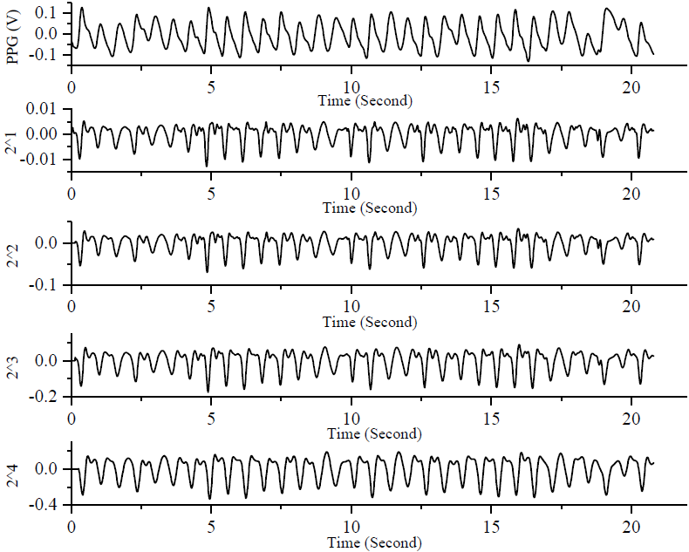

图3.4 PPG时域波形与不同尺度哈尔小波系数的关系示意图

Figure 3.4 Schematic diagram of the time domain waveform of PPG and the wavelet coefficients of different scales

### 3.1.4 经验模态分解

同小波变换，经验模态分解的基本流程和数学特性在上一章中已经有了充分的讨论，本小节同样针对经验模态分解在脉搏波实际处理中存在的问题进行进一步阐述。首先，经验模态分解算法本身十分适用于对PPG信号的处理，尤其是针对受伪迹干扰导致波形出现掩盖或缺失的PPG信号的分解和特征点识别。这是因为如果选用有固定基底展开的分解方式即傅里叶变换、小波分解等作为信号处理手段，那么分解所得的结果在时域和频域上精度将会同时受到所选取基底的限制，即时频域的测不准矛盾。而另一方面由于EMD 是无基底的自适应展开，因此其分解结果并不像小波变换那样受到小波母函数选取的影响，适用于噪声模型未知的场景。EMD分解不会因为尺度或者所加窗选取得不恰当，而导致分解所得的结果无法涵盖原始信号中全部的目标频段，因此EMD 在处理包含复杂噪声的非平稳信号时具有独特的优势。EMD 对PPG 信号的具体分解效果如图3.5所示，其分解作用可以近似等效为一组通带递减的带通滤波器组，其中起始的若干阶本征模态函数包含有原始信号中更高频带的分量，而阶数较高的本征模态函数则包含原始信号中的低频组成。由于PPG信号的能量集中在低频（低于10Hz），因此初始的一、两阶IMF往往被直接舍去，最末的几阶往往包含更多基线漂移的成分，因此也被舍去。若将中间若干阶IMF在时域上进行线性叠加，结果即可视为EMD对PPG降噪后的输出。而当PPG受到伪迹干扰时，如图3.6所示，伪迹的影响往往分布在不确定的连续若干阶本征模态函数内，然而在这几阶IMF内被伪迹所污染的部分其长度和干扰程度也呈现完全不同的随机状态，这实际上也是应用EMD算法消除PPG伪迹干扰所遭遇的主要技术问题。

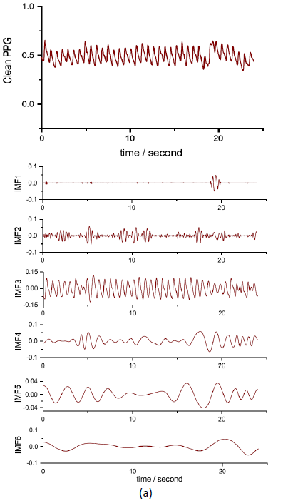

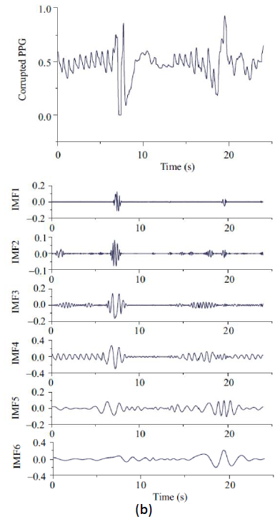

图3.5 （a）EMD对标准PPG的分解结果示例图；（b）EMD对受干扰PPG的分解结果示例图

Figure 3.5 Sample diagram of the decomposition results of (a) standard PPG and (b) corrupted PPG by EMD

### 3.1.5 独立成分分析

独立成分分析是一种针对两个或以上数量的源信号在信道中相混叠，即“鸡尾酒会问题”的盲源分离（blind source separation, BSS）算法[69]。如图3.6所示为一个典型的BSS问题，原始信号源有三，输出分别为*S1,S2,S3*，而测量点也有三，其输出分别记为*X1,X2,X3*。如果原始信号源满足彼此之间统计独立，且均为非高斯分布变量的两个基本前提，那么便可以使用独立成分分析即ICA算法来求解观测信道的混叠问题。此外还需要满足观测数大于等于输入信号源的数量，ICA分析才有解析解。

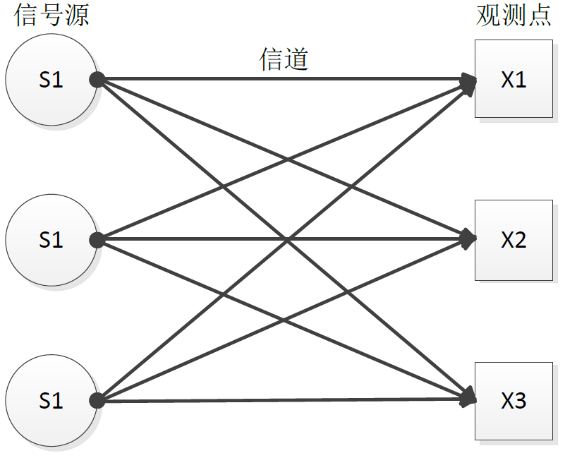

图3.6 “鸡尾酒会问题”示意图

Figure 3.6 Schematic of "Cocktail party problem"

然而在实际处理PPG信号中主要的问题如下：采集PPG信号的观测点数量有限，若假设信道中被混叠入的噪声分量具有单一性，那么至少也需要存在两个信号观测点。但是在实际处理时，单一噪声的模型难以对混叠进入的噪声进行建模，这就对观测点的数量提出了要求。为解决这个问题，通常采用模拟噪声信号发生的方式来人为地制造出更多的观测序列[70]。这样的处理方式有一个致命的问题，那就是当伪迹干扰足够严重时，当前待处理信号中PPG序列的“信息量”可能发生部分丢失，此时经过算法处理得到的结果很难确定是否为完整的PPG信号。总体来说ICA并不适合处理信噪比相对较差的PPG信号。

以上提到的这些算法是目前PPG 信号处理的主流方案，结合第二章的原理叙述和本小节内的论述，各算法在PPG处理方面表现出的特点优势和当前仍存在的不足如表3.1 所示。

**表3.1 常用PPG信号处理算法对比**

**Table 3.1 Comparison of PPG signal processing algorithms**

|  |  |  |
| --- | --- | --- |
| 算法名称 | 特性优势 | 当前仍存在的不足 |
| 短时傅里叶变换 | 运算简单，硬件设计方案成熟 | 时频分析能力差，窗大小需要预先选定，难以应对信号非平稳性变化 |
| 离散小波变换 | 采用Cohen分解结构可以实现快速分解，分解结果频带确定，时域精度较高 | 不能突破测不准原理，分解精度和选取的小波基关系很大，对非平稳信号适用性差 |
| 经验模态分解 | 属于无基底的自适应展开，时域精度高，不受测不准原理影响对信号和噪声的随机性适应性最好 | 运算量相比其他算法大得多，分解结果具有很强的不确定性 |
| 独立成分分析 | 无需先验知识，即可分离信号，普适性好 | 对观测点的数量有较高要求，对抗信号本身存在的时域起伏的能力差 |

针对本论文中所提出的设计通用信号处理框架这一研究目标，处理框架中所选用算法的处理效果、普适性及鲁棒性才是首要需要考虑的性能指标，相比之下算法的开销等并不属于首先关注的重点。因此结合目前现有各类算法的特点，本章选取经验模态分解作为类平稳生理信号自适应提取框架的处理核心。这是因为伪迹噪声本身非常难以量化，而且通常采集到的PPG信号信噪比相对其他生理信号较差，往往包括大量随机分布的信息缺失片段。经验模态分解相比于小波分解等算法的一个重要优势在于它是一种无基底的自适应展开，这可以使得基于经验模态分解的算法框架模块能够尽可能地适用于来自不同样本、不同终端的PPG信号，保证了此框架相比于以其他时频算法为基础的框架具有更加优良的通用性。EMD算法在实际应用中，主要存在如下两个问题：

1. 相比其他时频分析算法, 经验模态分解的运算量很大。而在实际的应用场景中，如云端数据库在存储数据时，信号处理算法需要处理从终端采集获取的海量原始数据。如果不能从优化运算量的角度去改良经验模态分解，那么很难将该算法应用到实际的工程框架中。
2. EMD的自适应分解特性使得它可以胜任各类信号输入复杂的场景，但是这种自适应性也被反应在输出的分解结果中。其分解的随机性既包括对PPG信号拆分的不确定性，又包含伪迹干扰的随机分布。所提出的处理框架应能摆脱人工、自动化地解决这一问题。

针对以上两个问题，本章节从以下两个方面进行了具体的研究工作，最终实现了一款基于EMD算法且具有自动信号重建功能的信号提取框架。该框架在处理不同来源的同种数据的过程中，均能获得良好的处理精度：

1. 考虑到包含有干扰的片段在全部信号中所占的比重往往是非常有限的，而只有这样的信号片段需要通过所提出的框架进行处理。为了降低EMD的运算量，本章节首先设计并实现了一款可以用来进行类平稳信号波形评估的快速预处理算法。本章节所提出的框架还可以对所输入的信号进行整体范围上的质量评估。通过对信号所受到干扰的程度进行评价，可以仅对受干扰较为严重的信号片段使用本章所提出的框架进行处理，这也进一步地降低了整体框架的运算开销。
2. EMD分解的不确定性体现在两个方面。一方面由于其分解所得的本征模态函数虽然是原始输入信号的线性拆分，然而每一阶本征模态函数具体包含有原始信号中哪一部分频段的分量却是不确定的。而另一方面，由于信号本身可能包含有各种类型的干扰尤其是运动伪迹干扰，这些干扰无论是在时间上还是在形态、能量上都是随机和难以量化的。因此即便在同一阶本征模态函数中，能够被加以“回收”的片段也需要专门设计算法来进行自动识别和提取。

本章所提出的处理框架其具体流程图如图3.7 所示，可见本框架的处理流程由三个步骤组成，本章将这三步骤分别命名为预处理与信号分解、信号噪声干扰程度评估以及二维筛选，接下来将对这三个步骤分别进行叙述。

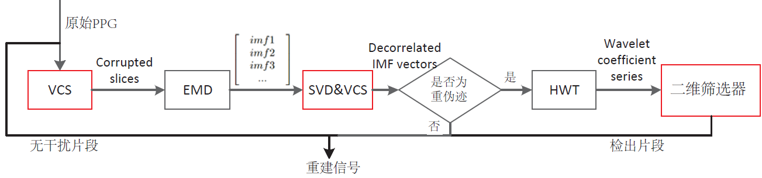

图3.7 PPG信号处理框架结构示意图

Figure 3.7 Schematic diagram of the proposed framework in this chapter

## 3.2 预处理与信号分解

### 3.2.1 波形质量快速检测序列定义

本小节中构建了一种快速检测算法，基本思路是提出并使用一种命名为方差特征化序列（variance characterization series, VCS）的特征序列来对输入信号进行时域波形评估。VCS的计算方法如下：

1. 找出输入信号中所有的局部极大值点，其集合记为𝑀𝑖, 𝑖 = 1, 2, . . .，以及局部极小值点，其集合对应记为𝑚𝑖, 𝑖 = 1, 2, . . .
2. 以局部极大值点集合为例，依次计算每𝑖个极大值点与随后7个极大值点其数值绝对值的方差，记做𝜎𝑀𝑖。相应的，极小值点对应的方差值记为𝜎𝑚𝑖。
3. 对每一个局部极大值和局部极小值对应的方差数值点，构建

………（3.3）

以及

…………（3.4）

，式中*location*代表对应的第*i*个极值点的时域坐标值。

计算所得的两条数值序列和，以及其对应局部极值点在时间轴上的坐标，即为输入信号的VCS序列。VCS对典型的PPG信号的表征如图3.8（a）所示，当输入波形信噪比较好时，VCS序列的各点表现出非常良好的平稳性。这个平稳性既体现在序列内各点数值的大小上，又体现在各点在时间轴的分布上。而当PPG受到伪迹干扰的影响导致波形发生失真时，VCS的表现则如图3.8（b）。正如图所展示的，而当信号发生突变时，VCS序列也会表现出异常的变化。如果原始波形发生剧烈跳变，那么VCS中将会出现对应的数值反常偏大的异常点，而在出现波形缺失的情况下，VCS中将会出现一些过度稀疏或者稠密的片段。根据这一特点，利用阈值检验的方式就可以将输入信号中受到杂波干扰的片段筛选出来。

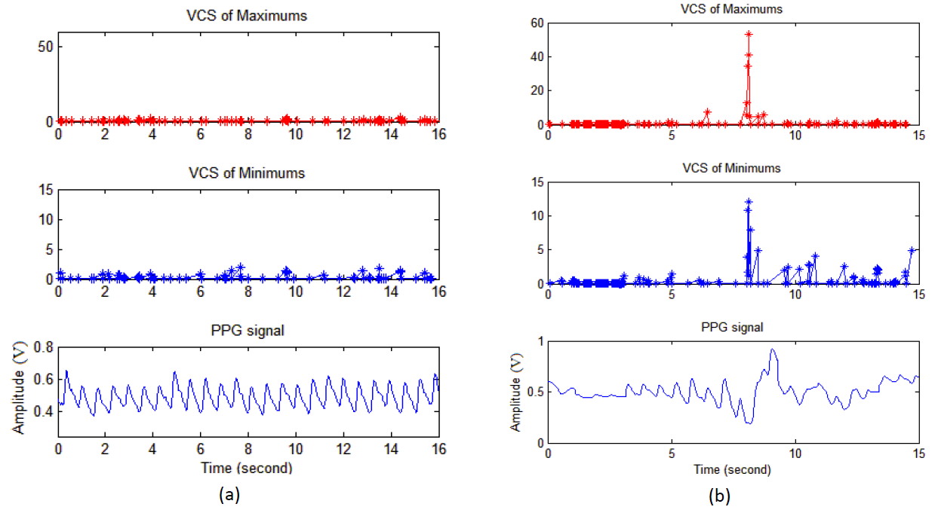

图3.8 （a）典型PPG信号所对应VCS序列示意图；（b）包含伪迹干扰的PPG信号所对应VCS序列示意图

Figure 3.8 schematic diagram of the VCS sequence corresponding to (a) typical PPG signal and (b) PPG signal corrupted by artifacts

### 3.2.2 序列的使用方法和基本特性

传统意义的加窗信号波形评估算法中，判决所用的特征值一般是通过在输入信号序列上施加时间窗的方式来求取的。而VCS序列中对应的计算是采用输入序列天然存在的局部极值点作为对序列进行划分的边界，这使得基于VCS的分段算法中并不包括加窗分段的流程，从而可以突破所施加时间窗大小对算法在时域中产生的精度限制。序列在实际应用中使用的特征值记为，其中代表数值上的判决阈值，*dis*指代距离上的判决阈值，*upper*和*lower*分别对应利用极大值点和极小值点生成的两条特征序列。此特征值的起始值由用户自行定义，随后则根据所处理的上一帧数据实时更新，以此保证算法的判决可以适应信号本身随时间变换引入的起伏。而判决所用的阈值其上下界皆据此特征值按照一定比值进行缩放获得，这样可以减少算法受信号本身起伏的影响。将该比值记为，其中上边界为，相应下边界为。由此可见在算法的分段判决过程中，对于每一个极值点均会有四次判决过程，而当其中某一项特征值不满足阈值要求时，当前极值点就会被标记为异常点。在全部极值点都经过判决识别后，所有被标记的异常点将会按照就近结合的原则合并成各个区间，这些区间即为利用VCS序列判决识别的异常区间。

正如之前所叙述的，本快速检测算法中并不存在对信号进行加窗的流程，反而是利用局部极值点这一信号内天然存在的分段标记，因此本算法的时域精度完全不受限于窗函数的选取。另一方面该算法仅选取了局部极值点而非窗内的全部信号作为特征运算的输入，这也决定了算法的整体运算相对于传统的加窗算法是极低的，这是一个快速的轻量级算法。

### 3.2.3 信号分解

本章使用EMD算法对被标记为异常区间的信号片段进行分解，然而如果这样直接对被截取的片段进行操作的话，EMD本身存在的端点效应将对信号分解所得的结果产生极大的干扰。

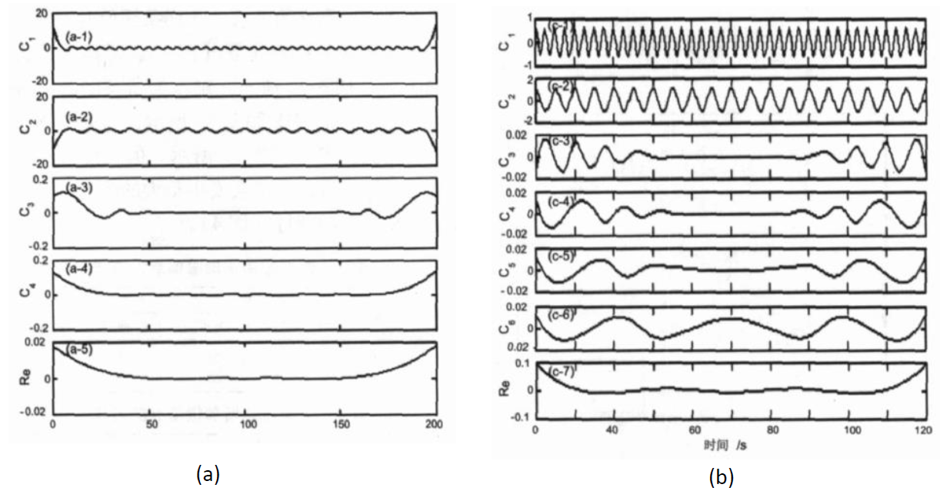

图3.9 （a）未延拓PPG信号产生端点效应示意图； （b）延拓后端点效应被抑制示意图[71]

Figure 3.9 (a) schematic diagram of the endpoint effect produced by the unextended PPG signal; (b) endpoint effect t is suppressed by prolongation

如图3.9（a）所示，一般而言，实际上被EMD分解的片段是经过修饰的，延拓后信号片段其分解示意图如3.9（b）所示，可见端点效应已经得到了很好的抑制。在本文中修饰的方式是在被检出包含干扰片段的两端各加上若干周期的相邻波形，一般向两端各延长4个极大值点的长度。针对本章所提出的框架，这4个极大值点所引入的片段在后续处理中也会发挥更进一步的作用。

## 3.3信号噪声干扰程度评估

在输入为理想平稳信号的情况下，EMD所输出的各阶本征模态函数彼此之间是近似正交的，也即满足彼此之间不相关的假设，因此可以使用主成分分析的方式对PPG 中的主要成分进行降噪和提取。使用EMD和PCA结合提取输入信号主成分这一思路并不新颖，但是已经报道的方法一般存在以下两个亟待解决的问题：

1. 标准化的PCA算法需要计算输入矩阵的协方差矩阵，而在PPG分解获得的原始输入矩阵中，由于伪迹噪声的干扰往往存在大量模极小的数值点。这样的数值点在计算协方差矩阵的过程当中会被近似为零，从而对计算产生影响，造成算法精度下降。
2. 如果伪迹噪声干扰的能量足够大，大到足够在输入信号中取代PPG信号成为新的主成分，那么最终所提取到的主成分信息并不能，至少不能完全反应PPG信号的全貌，并不能直接指导信号的重建。

针对第一个问题，本小节采用奇异值分解SVD作为替代主成分分析PCA的简化版。针对第二个问题，本小节则采用一种噪声干扰程度评估方法来解决这一难题。本小节将分两步说明本小节所提出的噪声干扰程度评估方法，即分量排序和干扰程度评估。

### 3.3.1 信号分量排序

首先，将上一步中EMD所输出的IMF按照下面的方式组成矩阵，记作矩阵*Y*：

…………………………………（3.5）

，随后矩阵Y被分解为三部分：。若将Σ矩阵中的对角元素，即矩阵Y的奇异值按照绝对值从大到小的顺序排列，则矩阵UT中按此顺序排列的各行便是按照与原始信号中“主要成分”相关度从大到小排序后所得到的各阶成分。而且在这个过程当中，矩阵UT中的各行序列彼此之间也被做解相关处理，其中所混叠入的噪声也因此被进一步消除。

### 3.3.2 噪声干扰评估

本步骤所提出的噪声干扰程度评估是一种基于各阶成分序列的波形质量评估的方法。假设输入信号的信噪比较高，那么前若干阶主成分序列也应该具有良好的波形质量。所以本步骤中将再次使用VCS序列来表征各阶信号的波形稳定性。与上一步不同的是，本次进一步计算各阶成分序列所产生的四条VCS序列的方差，记为, 式中*u*指代极大值, *l* 指代极小值, *v*代表数值大小，*d*代表间距。若矩阵UT有N行，则其前[N/3]（[ ]指代取整操作）行将按照下述标准进行评估：

………（3.6）

，其中ω为一个自定义参数，在PPG处理中选为0.3。而ave指代对全部N行数据计算所得的λ求得的均值，而非仅前[N/3]行。

如果在前[N/3]行中不存在不满足公式3.7判决的异常行，那么说明原始信号中噪声干扰的程度并不严重，即其所遭受的伪迹干扰属于弱干扰。因此将矩阵UT中的前[N/2]行进行线性叠加即为重建获得的PPG信号片段，由于之前VCS序列检测到的异常序列是从极大值点截取的，因此重建获得的信号片段将很容易被拼接回原始信号中。而若前[N/3]行中存在不满足公式3.7判决的异常行，则说明原始信号中噪声干扰的程度相对比较严重，导致伪迹干扰部分取代PPG信号成为新的主分类，定义此时其所遭受的伪迹干扰属于重干扰。这样的片段将会被送入下一步二维筛选操作做进一步处理。

## 3.4 二维筛选

本小节中构建了一个应用于EMD分解后所得信号分量拼接的，以期获得信号精确重建结果的二维筛选器。本筛选器有别于以往文献中所报道的那些仅仅在阶数上进行筛选的算法，而是采取在阶数和时间上均具有分辨率的方式，更加精确地筛检出输入信号中包含信息量的片段。这样的筛选方式在最大程度上保留了原始信号中有信息量的部分，而无关的、无序的噪声将被准确地剔除。

### 3.4.1 近高斯分布序列的预处理

由于EMD所输出的各阶IMF相当于经过了中心化操作，这是由IMF本身关于零均值对称的定义决定的。因此其经过SVD分解得到的矩阵UT中的各行成分将具有满足近高斯分布的特征，其高阶累积量为近零值。本小节中采用三阶累积量作为信号波形循环平稳性的评估参数[72]，因此这样的行序列需要进行预处理操作，使其不再满足近高斯分布，从而可以计算对应的三阶累积量数值。本小节使用离散小波变换来实现对输入序列的去高斯操作，其去高斯化的原理如下：首先将原始信号的分解过程等效为：

…………………………（3.7）

，式中(t)指代输入的原始信号， IMF(t)在本处指代PPG的各分量以及伪迹干扰中的非高斯分布成分，N(t)指代高斯噪声，最后ε代表噪声烈度。定义离散小波变换的变换矩阵为W，从而有：

……………………（3.8）

，考虑到离散小波变换是一个正交变换，由此：



………（3.9）

可以看出虽然经过小波变换后的高斯噪声仍是高斯噪声，但是根据小波降噪的原理，其能量已经被均分到各阶小波系数中[73]，这就使得输出中满足高斯分布的这部分分量的能量被大大削弱。而PPG信号在经过正交变换后，其能量仍将被保留，故而非高斯分布的部分将会相对地得到强化，因此离散小波变换的输出将不再满足高斯分布。离散小波变换具体需要确定两个因素，即小波母函数和小波分解阶数，本小节分别从算法运算量和频带响应两个约束条件来考虑这个问题。首先本小节选用24尺度的哈尔小波分解，选用此阶数的哈尔小波可以同时满足上述的两个约束条件：首先针对将采样率为125 Hz的输入PPG信号降采样一倍获得的脉搏信号，此时离散哈尔小波等效滤波器的3dB带宽为1.75Hz至4.75Hz，虽然不能保留PPG信号的完整信息，但是考虑到本步骤只是为了筛选和识别，这样的带宽是合适且充分的。此外24尺度下哈尔小波其等效频率响应系数如下表3.2所示，可见当选取小波分解尺度为24时，此时小波等效频率响应系数的绝对值均为0.25，此时可以用移位操作来代替乘法操作，从而大量降低了算法的运算量。

用离散小波变换还有一个好处：由于离散小波变换属于时频分析算法，因此所得序列能够准确地反映出处理前序列所包含信息量的时间分布。当然这需要对离散小波变换所得结果进行相位修正。一般地，对于第2n尺度的离散小波变换，其引入的时域相偏约为2n-1-1个采样点[74]。

**表3.2 各阶哈尔小波等效频率响应系数**

**Table 3.2 The equivalent frequency response coefficient of haar wavelet in each order**

|  |  |  |
| --- | --- | --- |
| 尺度 | 等效频率响应系数 | 滤波器阶数 |
| 21 | -0.7071,0.7071 | 2 |
| 22 | -0.5,-0.5,0.5,0.5 | 4 |
| 23 | -0.3535,-0.3535,…,0.3535,0.3535 | 8 |
| 24 | -0.25,-0.25,…,0.25,0.25 | 16 |
| 25 | -0.1768,-0.1768,…,0.1768,0.1768 | 32 |

### 3.4.2 二维筛选流程

为了使构建的筛选器具有时间和阶数的双重分辨率，首先需要每一阶输入在时间尺度上进行分段操作,因此本小节再次引入本章前面所引入的VCS 序列分段方法。本筛选器的步骤如下所示：

1. 对矩阵UT的各行进行24尺度的离散哈尔小波分解；
2. 用VCS序列算法对各阶小波系数序列进行分段，记作：

…………………（3.10）

1. 计算每一个片段的三阶累积量，记作：

……………………（3.11）

，接着是每一行的三阶累积量，记作：

………………………………（3.12）

1. 定义如下变量，并对每一行求取此变量：

……………………（3.13）

1. 最终获得如下的判决值矩阵：

……………………（3.14）

在如上判决矩阵中，各参数均已被归一化，考虑如下三种情况：

1. 对于某一对*i, j*值，若小于阈值，其中为集合中的最小值。此时，该*i, j*值所指代的矩阵UT中相应的片段将被保留，较小的数值说明当前片段具有良好的循环平稳性。
2. 对于某一对*i, j*值，若大于阈值 ，其中  为集合中的最大值。此时，该*i, j*值所指代的矩阵UT中相应的片段将被置零舍去。较大的数值说明当前片段相对而言是无序的，因此并不包含PPG信号的某一部分分量。
3. 至于不满足以上两个条件的，使用相邻的以及的均值作为判决的参考。 若小于该均值, 相应片段将被保留，反正被置零舍弃。

经过二维筛选后,矩阵UT中仍被保留的部分将被叠加，由此所得的时间序列即为重建的PPG片段。可见，本小节所提出的二维筛选器同时具有在时域和阶数域上的双重分辨率，且其内建参数皆由所输入信号计算获得。

由下图3.10可见，本章所提出的算法具有远高于传统时频分析算法的精度，虚线椭圆框内所标记出PPG波峰是使用传统时频分析算法所未能还原出的，其真实性经过实时的ECGV波得到了验证。此外可以看出在红色的PPG线中也包含有二次乃至三次谐波，但由于缺乏相应的验证机制无法验证其准确性乃至真实性。

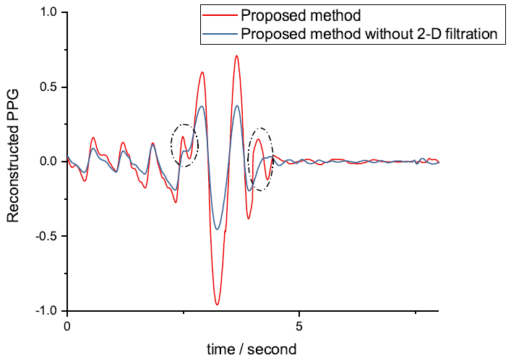

图3.10 本文所提出框架所重建PPG信号示意图

Figure 3.10 PPG signal reconstructed by proposed framework in this paper

## 3.5 框架参数设置、测试方案与测试结果分析

### 3.5.1 算法测试方案

为了验证该算法的准确度，本文选用了权威的MIMIC II（Multiparameter Intelligent Monitoring in Intensive Care）数据库，该数据库中的数据均来自合作医院的医疗信息系统，是从病人的监护设备中直接获取的第一手数据。选择该数据库的另一个原因是该数据库内的大部分数据都包括多维信息如呼吸、脉搏以及心电，这些信息是实时同步的，便于互相检验，因此该数据库非常适合用于算法测试。

本小节总共选取了120min的包含各类干扰的PPG 数据作为测试样本，分为24段。测试标准为分别计算每一帧数据的心率估算值，随后统计全部数据帧的绝对平均误差（Absolute Average Error, AEE）：

………………（3.15）

，式中是由PPG信号估算得来的心率值，则代指由MIMIC II数据库中的ECGV心电信号处理所得到的真实心率值。而心率值的计算是之间通过对重建拼接后的信号做傅里叶变换获得的：

……………………（3.16）

### 3.5.2 框架参数设置

在整体框架中总共使用了两次VCS序列检测算法对序列进行分段，分布是在预处理模块和二维筛选模块。其中在预处理模块中，需要分段的边界尽可能弱，从而在分段结果中引入尽可能多的包含噪声的片段，不至于产生漏判。而在二维筛选模块中则需要分段的边界尽可能强，使得尽可能多的噪声被排除在重建的信号序列之外。预处理模块中，VCS分段所需要的阈值是通过所处理的上一帧信号计算获得，并且在当前帧的计算完成时进行更新，这就保证了信号自身存在的含时变换不会影响分段结果。在二维筛选模块中，VCS 分段的阈值是由在EMD分解前，在待处理序列其首尾各累加的四个整周期信号计算获得的，这同样保证了二维筛选器能够对抗信号本身存在的变化，从而极大地提高了算法的鲁棒性和通用性。此外，可见两步VCS分段操作中各需要一个值，其中预处理模块的定义为，而二维筛选的定义为，其中前者需要在一定范围内尽可能大，而后者则需要在一定程度内尽可能的小。

接下来将介绍如何设置这两个参数。首先令，将此数值从12扫描至22，步长设置为1。测试样本为12个5min，数据总长为60min的PPG样本，其中每一个样本被分为10帧进行测试。测试样本整体的AAE变化如下图3.11所示：

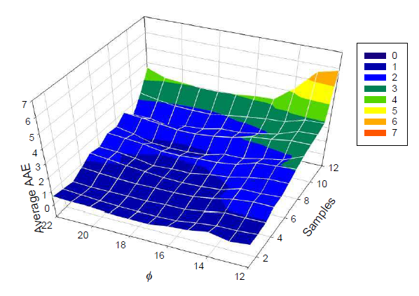

图3.11 12样本中AAE数值随*ϕ*变化示意图

Figure 3.11 AAE varies along ratio *ϕ* changing on 12 samples

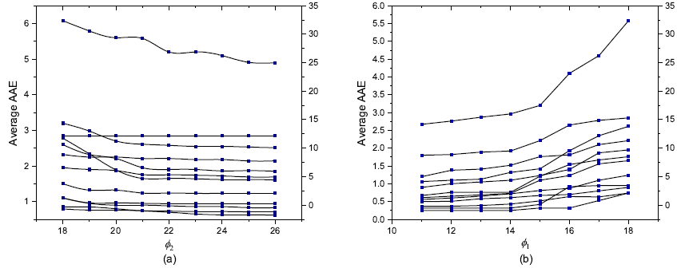

图3.12 12个样本中AAE随（a）ϕ1（b）ϕ2变化示意图

Figure 3.12 (a) AAE varies along ratio ϕ1 changing on 12 samples; (b) AAE varies along ratio ϕ2 changing on 12 samples

，图中Sample轴代表样本编号，*ϕ*轴则指代的数值，纵轴为AAE的数值。可见大约当时，AAE的数值最小，因此选择此点做为下一步参数测试的起点。随后令，使得从18开始步进递增至26，设置步长为1，测试结果如下图3.12（a）所示。如图中所表述的，在增大至21后，AAE将不再发生明显变化，因此取。最后再令，使从18开始步进递减至11，步长仍为1，测试结果如下图3.12（b）所示，可见应该取。

### 3.5.3 测试结果分析

随后使用另外60min相同格式的样本来进一步验证所提出的算法框架的性能与上一步参数设置的合理性。除了AAE数值之外，本文还对所有帧计算产生的AAE数值的标准差(standard deviation, SD)进行了计算，以此来评估算法的稳定性。然而我们注意到这些标准差大部分都大于AAE的平均值，其结果似乎并不满足正态分布，在这种情况下标准差并不能对AAE的数据分布进行准确的表述。因此，箱线图也被引入，用于算法性能的评估。本章选择了类似于本章所提出框架的EEMD-PCA[75] 算法作为对比，该算法在对EEMD所输出的各列IMF进行PCA处理后，使用频域变换得到的信息进行目标IMF的选取和信号重建，属于一维筛选。此外还对不包括二维筛选流程的版本进行了测试，以期说明二维筛选流程的作用和性能。如下图3.13所示，其中测试样本为上述总长为120min 的PPG数据：

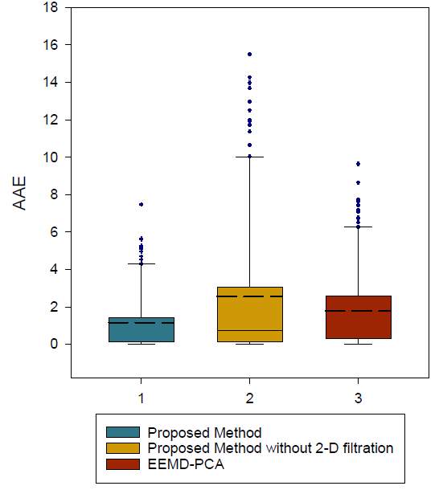

图3.13 EEMD-PCA, 本文所提出框架及剔除二维筛选后的框架精度对比箱图

Figure 3.13 AAE of EEMD-PCA, proposed methods and it without 2-D filtration shown in boxplot view

箱图测试中的具体数据如下表3.3所示。由表3.3可以看出，本章所提出的框架不管是在均值还是在第一、第三四分位点上，所表现出的性能都要优于不加入二维筛选的版本以及EEMD-PCA的方案，这一结果验证了所提出的二维筛选流程对于包含有各类伪迹干扰的PPG信号的降噪和信号提取具有优良的性能。其中均值说明了算法在整体样本中的性能表现，说明本章所提出的框架具有更高的数据还原精度，而第一、第三四分位点数值较小，反映测试结果分布的集中性，也就是说所提出的框架在输入数据本身产生起伏变化时，依然能够保持良好的鲁棒性。而且如图3.13所示，最右侧的EEMD-PCA算法性能并没有大大优于位于中间的未加入二维筛选的框架，而本章所提出的框架，如左侧箱图所示，在整体的心率估算时取得了三者中最优的性能效果，此外其产生的异常点的数量也要远少于另外两种算法。更进一步地，图3.14中为该框架所还原到的心率数值与实际心率的对应图，可见该框架在全部输入样本中均具有非常良好的算法精度。

**表3.3 三种处理方法的平均AAE以及第一、第三四分位点结果对比**

**Table 3.3 Average AAE and the 1st and 3rd quartiles of the three EMD-based methods**

|  |  |  |  |
| --- | --- | --- | --- |
| 算法名称 | AAE均值 | 1st四分位点 | 3rd四分位点 |
| EEMD-PCA[75] | 1.78 | 0.32 | 2.56 |
| 未加入二维筛选 | 2.56 | 0.14 | 3.02 |
| **本章所提出框架** | **1.07** | **0.12** | **1.41** |

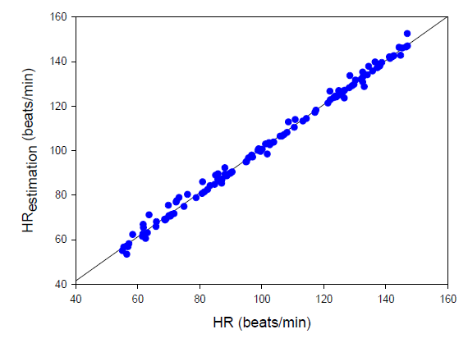

图3.14 本框架估算心率值与参考心率值Pearson相关示意图

Figure 3.14 Pearson correlation between referenced HR and proposed method based PPG derived HR

而如下表3.4所示，为本文所提出的框架与目前主流的PPG处理框架的比较[16,17,18]，可见相比与其他离线的高性能算法，本算法具有最高的处理精度，且由标准差可以看到本算法也兼具优良的鲁棒性。另一方面其余三种算法的设计初衷是为了提取出原始信号中的心率信息，而本章所提出框架的目的是为了还原PPG波形，为后序处理提高便利。测试结果再次证明了本框架具有非常高的信号还原精度。

**表3.4 三种PPG处理框架的平均AAE以及标准差结果对比**

**Table 3.4 Average AAE and SD of the three PPG processing frameworks**

|  |  |  |  |  |
| --- | --- | --- | --- | --- |
| 框架名称 | 主要算法 | 数据来源 | AAE均值 | SD |
| TROIKA[16] | 异谱分析，稀疏信号重建，谱峰追踪 | 自采数据 | 2.34 | - |
| MISPT[18] | 奇异谱分析，稀疏信号重建，谱峰追踪 | 自采数据 | 1.11 | 2.33 |
| JOSS[17] | 联合稀疏信号重建 | 自采数据 | 1.28 | 2.61 |
| **本章所提出框架** | **经验模态分解，VCS序列识别，离散小波变换，二维筛选** | **MIMIC II** | **1.07** | **1.87** |

## 3.6 本章小结

在此章中，我们提出了一种全新的基于经验模态分解的类平稳生理信号自适应提取框架。该框架使用EMD作为框架内的信号分解算法，并针对EMD 存在运算量过大、分解结果不明确且在伪迹干扰发生的情况下，其分解结果的不确定性进一步加强的短板，设计了一种波形质量快速检验序列及其配套的使用方法，一种基于主分量排序和测试的噪声干扰评估标准以及一种全新的应用于EMD 分解后所得本征模态函数再组合的二维筛选策略。其中快速检验序列突破了以往序列检测分段算法依赖于加窗求取特征值的约束，创新地选用信号局部极值点这一天然存在的边界奇异点作为分界的依据，有效地实现了无窗化的精准判决且减少了用户自定义参数的使用，从而极大地提高了算法通用性。同时仅仅采用信号奇异点在幅度上的方差值和时域分布作为检测所用的特征量，这保证了该算法具有体积小、运算简单的优势，符合预处理算法的定位。更进一步地，算法选用四组特征值同时进行检验测试，这也保证了该算法具有良好的精度性能。所提出的基于主分量排序和测试的噪声干扰评估标准，通过主分量排序提取以及VCS 序列评估的方式，创新性地模糊了信号本身的时间、频域特征，仅仅选择信号中奇异点集合其统计值的平稳性作为算法评估的准则，保证了该模块的通用性。同时该评估模块的存在，可以使得整体框架对于受到不同程度伪迹噪声干扰的输入信号有着不同复杂度的处理方法，提高了所提出的整体模块的运算性能。而二维筛选策略是本章的一个核心重点，这也是个有别于以往所有本征模态函数筛选算法的全新策略。本章创新性地使用离散小波变换作为去高斯化的手段，保证了处理后的序列能够准确地反映出处理前序列所包含信息量的时间分布。而结合VCS分段策略使得所提出的筛选框架同时具备了在时间域内的分辨率，因此可以最大限度地识别出噪声干扰并加以剔除，保证了算法重建的精度。

通过将以上三种方法对应的预处理与信号分解、信号噪声干扰程度评估以及二维筛选三个模块加以整合，本章所提出的类平稳生理信号自适应提取框架具有良好的算法精度和鲁棒性能。另一方面，本框架的大部分模块均使用输入序列自身来计算局部阈值，进而在最大限度减少使用用户定义参数，保证该框架具有良好的通用性。本章中通过使用了标准的MIMIC II数据库中的真实数据对该框架进行了测试，结果表明该算法实现了在多种环境下，对PPG信号这一典型的类平稳生理信号的准确重建和特征提取，并通过测试箱图说明了所提出的二维筛选模块对整体框架的精度提升具有重大作用。与其他PPG信号处理框架相比，本框架具有最优的测试结果，这既反应了算法具有通常意义上高精度的优势，也说明了该算法具有良好的鲁棒性。综上所述，该框架可以实现在多种复杂干扰环境下，对类平稳生理信号的自适应高精度重建

# 第四章 能量敏感心电图信号动态压缩框架设计

心电图信号ECG是一种非常重要的医疗诊断资源，它可以通过检测心脏活动的短期型突变或者持续性病理变化来提示可能突发的重大疾病或潜在的慢性病症。因而在移动健康医疗领域内，针对ECG信号的采集、传输和处理是一个非常重要的研究热点。ECG信号的采集和病理分析并不是本章所要关注的内容，本章主要关注心电信号的预处理和压缩传输存在的研究难点。在实际场景中，心电信号应用的一个主要特征是需要通过持续的佩戴式监测进行数据采集，因此其产生的ECG数据量大，而又对监测节点在功耗方面有着较高的要求，因此很难实现对ECG的本地化离线处理。本章基于这一问题，提出了一种对能量敏感的高性能心电动态压缩框架。针对在移动监护场景下心电信号信噪比较差这一特定问题，首先设计了一款对能量敏感的心电特征区域识别算法，该款算法是对高性能的时频分析算法采取简化而来的，能够使得资源极其有限的采集节点可以实现高性能而长时间的信号采集。另一方面，针对心电信号特征区域相比其他其余携带更多信息量的特点，结合上述特征区域识别算法设计了一种多重压缩比的ECG动态压缩框架。该框架可以在低信噪比条件下，对医疗诊断需求的特征区域实现更高精度的信号重构，为后续的病理分析和诊断提供更加有效的数据支撑。

## **4.1** 心电信号及相关算法概述

### **4.1.1** 心电图信号及其采集方式

ECG信号是在心脏的生理活动中由心肌的电活动叠加产生的。ECG的无创采集通常是基于对人体表面电信号的采集和处理的，常见的采集方式有标准的十二、八、五、三、双导联以及单导联接法，由于采集方式并不是本章研究的重点，因此无需赘述具体原理及采集方式的细节问题。通常来说导联数越多，对应采集装置的规模和组成就越复杂。其中标准的十二导联采集装置，即Holter 装置，包括佩戴式采集前端和信号输出分析装置。虽然通过Holter可以获得相对准确而详细的心电信号，但其较大的体积和繁琐的佩戴方式无疑约束了Holter的应用场景，目前往往仅提供给已检出患有心脏疾病或者出现明显自觉症状的患者使用。而目前与此相关的应用需求正在逐渐向着健康监护的应用目的转变，因此研究面向亚健康人群的、针对相关疾病预防的长期日常监测手段其重要性日益凸显。这最终反映为在日常监测的场景中，具有体积小、无外接引线的应用优势。因此基于心前区双导联及单导联采集方式的心电收集装置获得了愈发广泛的应用，且其处理电路往往还兼具便于集成化的优势。而这样的采集节点往往面临运算资源和能量资源匮乏的问题，学界和业内目前往往采用将所收集到的心电信号进行编码压缩后，再通过无线传输到上位机进行进一步处理的方式来提高节点的续航能力[36,38,40]。

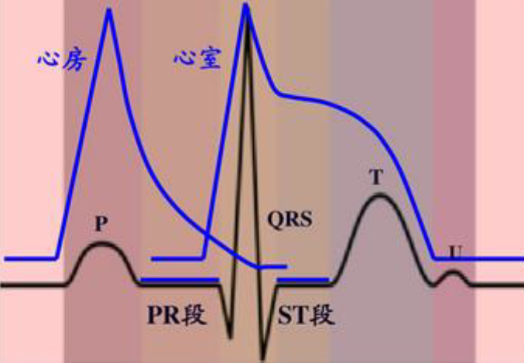

图4.1 标准ECG波形组成示意图

**Figure 4.1 Diagram of standard ECG waveform composition**

图4.1为一个典型的ECG波形示意图，其中P波表示心房除极产生电位变化，而QRS波则代表心室除极的电位，T 波则代表心室快速复极的过程[76]。一般来说QRS波簇、S波及T波相对其他片段要携带有更加丰富的疾病诊断信息，因此在心电信号中是存在着信息分布不均衡，即时域稀疏分布现象的，这是本章所提出能量敏感的心电特征区域识别算法的理论依据。而携带医疗诊断信息的特征片段往往比周围的基线区域具有更高的能量分布，因此使用对能量敏感的时频分析算法可以在对输入进行降噪的同时，实现对特征片段的标记。一般来说，具有医学诊断价值的QRS波簇、P波及T波的波形时域宽度分别不超过100ms，100ms和250ms。

### **4.1.2** 特征点识别算法概述

所谓ECG特征点，往往是指P波、T波以及QRS波簇中的奇异点。而在移动健康医疗应用中，受输入信号的信噪比限制，往往只有QRS波的波形还保留有医学诊断的价值，因此下文所指代的特征区域仅代指QRS波簇，即本小节所述的特征点识别算法为QRS波识别算法。目前常用的识别算法包括差分阈值法[39]、模板匹配法[77]、小波分解法[15,78,79]以及神经网络算法[80,81]等，如下表4.1所示，给出了这四种算法的优缺点对比。

**表4.1 常用QRS波识别算法对比**

**Table 4.1 The comparison of common QRS recognition algorithms**

|  |  |  |
| --- | --- | --- |
| 算法名称 | 优点 | 当前不足 |
| 差分阈值算法 | 原理简单，运算量最低 | 抗噪能力非常差 |
| 模板匹配算法 | 原理简单，相对差分阈值算法精度略有提升 | 抗噪能力有限，受模板限制容易产生漏检 |
| 小波分解算法 | 检测精度高，抗基线漂移和低能量噪声能力强 | 对能量过于敏感，无法良好地处理能量较高的伪迹噪声 |
| 神经网络算法 | 若算法和训练集设计得当，检测精度非常高 | 需要事先进行训练，通用性受训练集设计的限制 |

可见这四种常用算法都存在着不足：差分阈值、模板匹配这样运算量极低的算法非常适合在移动端实现，然而由于精度限制并不适用于日常生活佩戴的应用。小波分解算法是目前应用最为广泛的一类心电特征点识别算法，且经过特殊设计后可以实现极低功耗下的长期心电检测[9]，但是小波算法有个致命的缺陷，即对时域能量分布过于敏感，导致其无法处理具有与ECG同频带信息的高能量干扰。神经网络算法在设计得当时可以取得极高的算法精度，但是应用范围也受限于训练集选取的限制。

针对在体连续ECG采集装置的以下三个特点：（1）采集到的ECG信号其信噪比受限，且由于往往采用凝胶电极，随着时间推移，凝胶内水分蒸发将造成信噪比继续恶化；（2）对功耗控制有着较高需求；（3）体表佩戴环境复杂及采集前端种类繁多，信号采集过程中引入噪声的类型不定。本章提出了一种能量敏感的基于简化EMD的特征区域检测算法，该算法相比上述几种算法的优势在于：一方面发挥EMD这一时频分析算法自适应展开的优势，提高了算法的通用性，且将降噪和特征区域识别结合为一体；另一方结合希尔伯特变换的相位平移特性，可以实现对输入信号中同频带平稳干扰信号的有效滤除，这是相比其他算法的一个重要优势。

### **4.1.3** 面向心电应用的压缩算法概述

在ECG动态采集和传输节点中，由于本地节点对数据的处理能力受制于装置的硬件规模和续航能力，通常使用将获得的生理信号利用无线传输的方式上行到上位机中的工程模式。信号无线传输所产生的能量消耗大约占到节点总功耗的65%以上[82]，因此通常需要对ECG信号进行压缩处理再进行数据传输。

目前学界通常采用数据压缩后传输的方式来解决这一问题。而压缩感知理论在2006年一经提出便很快得到来自学界的广泛关注[83]。压缩感知可以在突破奈奎斯特采样定理的前提下，使得系统能够以比之前更低的码率进行低失真度的信号传输。对于ECG信号而言，如下图4.2所示，图（a）是一段真实的ECG信号波形，图（b）是这段ECG信号对应的离散余弦变换（discrete cosine transform, DCT）系数示意图，图（c）则为对该DCT系数取绝对值排序后所得结果。由图4.2（c）可见，该段ECG对应的DCT 系数在绝对值上存在近似指数衰减的趋势，由此可见，其存在稀疏性的假设是成立的。

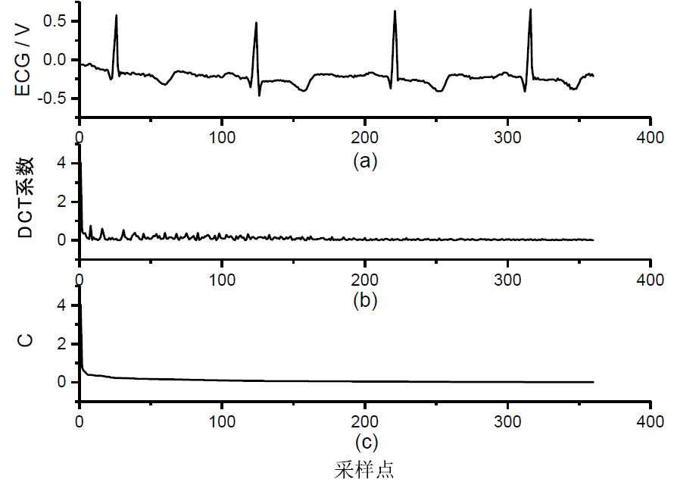

图4.2 （a）标准ECG波形示意图；（b）该ECG波形对应的DCT系数示意；（c）对如上DCT系数取绝对值后排序（逆序）

**Figure 4.2 (a) Schematic of standard ECG waveform; (b) the DCT coefficient corresponding to this ECG waveform; (c) the absolute values of the above DCT coefficient (reverse order)**

常用的数据压缩算法包括基于特征点的编解码方法、直接压缩法和变换域压缩法等。其中基于特征点的编解码方法通过实时的预处理算法提取出输入信号中特征点的位置和幅值等信息，进而通过码书编码方式，如霍夫曼编码（Huffman coding method, HCM）算法[84]，Dead zone quantisation算法[85]等实现对原始信号的编码传输以及相应解码。这种算法的优势在于在传输中占用带宽极小，可获得非常高的压缩效率指标。然而由于这种传输方式只保留了特征点所携带的信息，诸如波形斜率的连续变化、波形基线等信息均被舍弃，目前的应用并不广泛。

直接压缩算法类同于前者。虽然这同样是一类时域压缩算法，但其充分考虑了ECG信号波形内建的时域相关性，如转折点趋势提取算法[86]，Amplitude Zone Time Epoch Coding算法[87]等。这种算法的参数非常依赖设计者的经验，压缩比设置不当极易导致信号重构失真，因此这种算法的定位不符合本论文所提出的致力于实现通用型算法框架的目的。

变换域压缩法则是将所输入的时间序列投射到如频域这样的变换域中去，之后再对变换域内对应的变换系数进行量化及编码压缩，这类算法具有如下优点：

* + 1. 可以削弱信号波形在时域上存在的内建相关性，其在变换域上所对应的序列可以近似等效为线性无关序列。相对地，线性无关序列可达到更好的量化编码效果。
    2. 对于窄带信号，在变换域内得到的特征序列往往具有能量集中化的特点，而能量较大的部分往往携带有更多的初始信息。因此在重构失真可接受的范围内，可在有目的地尽可能选择所要舍弃的无用信息。

常用的变换算法包括：离散傅里叶变换（Discrete Fourier Transform, DFT）、离散余弦变换（Discrete cosine Transform, DCT）、离散小波变换（Discrete wavelet Transform, DWT）以及Kariuinen-Loeve变换等。

而压缩感知技术中所主要研究的内容是如何对传输出来的压缩序列进行重构，通常使用的信号压缩重构算法可以分为三类：

1. 贪婪算法，这类算法往往是将信号与稀疏字典内的元素做匹配，通过迭代的方式求解稀疏向量的支撑集，再利用最小二乘估计来重构信号。常用的算法有正交匹配追踪（orthogonal matching pursuit, OMP）[42]以及其延伸发展的分段正交匹配追踪（stagewise orthogonal matching pursuit, StOMP）[88]、压缩采样追踪（Compressive sampling matching pursuit, CoSaMP）[89]等算法，贪婪算法的运算量通常是由迭代次数决定，相对其他重构算法而言其运算量较小，然而压缩效率往往也不高，且重构失真相对较大。
2. 凸优化算法中比较经常使用的是FOCUSS算法[90]，这类重构算法的压缩效率很高，但是运算量往往较大。
3. 基于贝叶斯学习框架的重构算法。待压缩信号中各时域片段之间的相关程度越高，这类算法就能取得越优秀的算法结果。在处理ECG信号方面，目前报道的精度最高的重构算法是块稀疏贝叶斯学习算法（block spare Bayesian learning, BSBL）[91~93]，但是这种算法具有运算量较大的应用限制，尤其当ECG信号受到严重干扰时，算法必须进行大量迭代运算才能达到收敛。

基于以上讨论，本章的测试部分分别选用OMP和BSBL作为心电信号重构的快速算法和高精度算法，通过对两者算法表现的优化来体现所提出框架的功能。

## 4.2 心电信号快速检测算法

结合章节4.1.2内的论述，在ECG信号中包含有诊断信息的片段在时域中所占的比例往往比较低，这就意味着在针对ECG信号的压缩、传输和重构中，将存在将部分无用数据一并进行处理的冗余过程，造成能耗和数据处理资源方面的浪费。通常的，由Q波与P波、T波共同组成的QRS波簇能够反映心室除极时产生的心电波形，其宽度、高度乃至存在与否都与心脏中发生的重大生理异常有直接相关性。针对QRS波簇进行增强处理的策略已有部分文献报道[94]，相比于以上算法，本章所提出框架的一个主要特点在于使用EMD 算法来提高QRS波检测的精度。使用时频分析算法作为ECG信号中QRS波簇识别工具的优势在于可将降噪与特征识别两个步骤合并。专门设计的EMD算法本身具有很高的时域精度，而所需要解决的问题仍然是如何降低算法运算量和确定展开阶数这两个核心设计点。

### **4.2.1** QRS波簇检测算法设计

本小节所提出的QRS波簇检测算法分为三个部分：信号预处理、简化EMD分解和基于能量分布的波形划分。信号预处理目的在于滤除高频噪声和去除基线漂移，以降低后续EMD分解的运算量。考虑到该检测算法应该是一个低复杂的算法，因此选用22尺度下的离散哈尔小波分解算法作为信号预处理的工具，在章节3.4.1中，关于此分解尺度下的哈尔小波分解为何能够实现低复杂度运算已有论述。通常使用的数据库内的ECG信号其采样率为250Hz或者360Hz，其此时22尺度下的哈尔小波变换其等效3dB带宽原则上并不适合ECG信号的处理，因此需要将ECG信号降采样至125Hz或者90Hz再进行分解处理。如下图4.3所示，是一段ECG信号与其经过小波分解后所得21至23尺度后得到的小波系数的示意图。

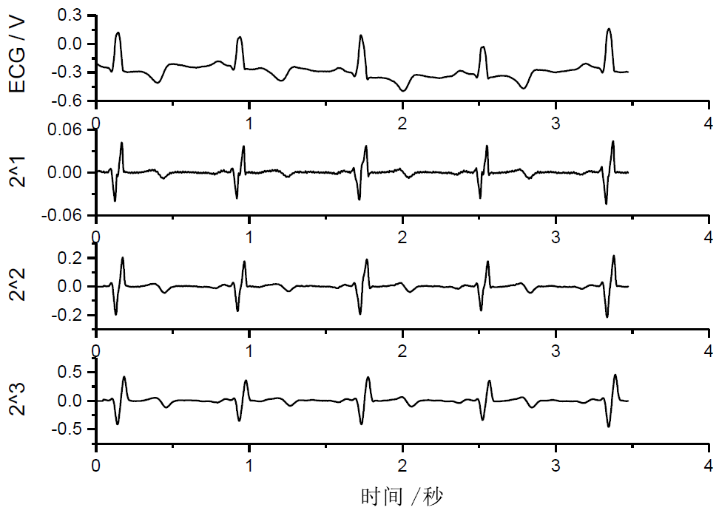

图4.3 各尺度下小波对ECG信号的分解效果示意图

**Figure 4.3 The decomposition effect of wavelet on ECG signal in different orders**

随后对所得的小波系数序列使用EMD算法进行分解。若将EMD算法用于信号的预处理，其存在运算量过大的致命缺陷，因此本小节中提出了一种EMD的简化方案来解决这一问题。首先，检测算法的目的在于检出QRS波簇在信号波形时域中的分布，而非用于信号重建，故而对分解所得IMF在时域上波形准确度的要求并不高。可以使用线性插值拟合来替代三次样条插值，如下图4.4所示，其中4.4（a）为三次样条插值拟合所获得的IMF序列的波形，4.4（b）则对应采用线性插值获得的序列波形。在第三阶IMF，明显可见两者虽然在波形平滑度上有较大区别，但是其波形能量在时域上的分布并无明显差别。



图4.4 插值方式对EMD分解结果的影响示意图：（a）三次样条插值；（b）线性插值

**Figure 4.4 The effect of interpolation method on EMD decomposition results: (a)** **Cubic spline interpolation; (b)** **Linear interpolation**

EMD分解的另外一个问题是如何确定展开阶数。经验地，EMD分解所得的各阶本征模态函数分别包含了输入信号中不同频带的线性分量，这些分量与原始信号存在着不同程度的相关性，因此可以将原始信号本身作为先验知识，用于指导EMD分解终止条件的设置。本章提出的检测算法使用皮尔逊相关系数（Pearson correlation coefficient, PCC）作为衡量各阶IMF 与原始信号之间相关度的度量。

序列之间的Pearson相关系数定义如下：

………………（4.1）

，式中A和B表示求取相关系数的两条序列，和分别表示对应序列的均值和标准差。

简化EMD算法的伪代码如下：

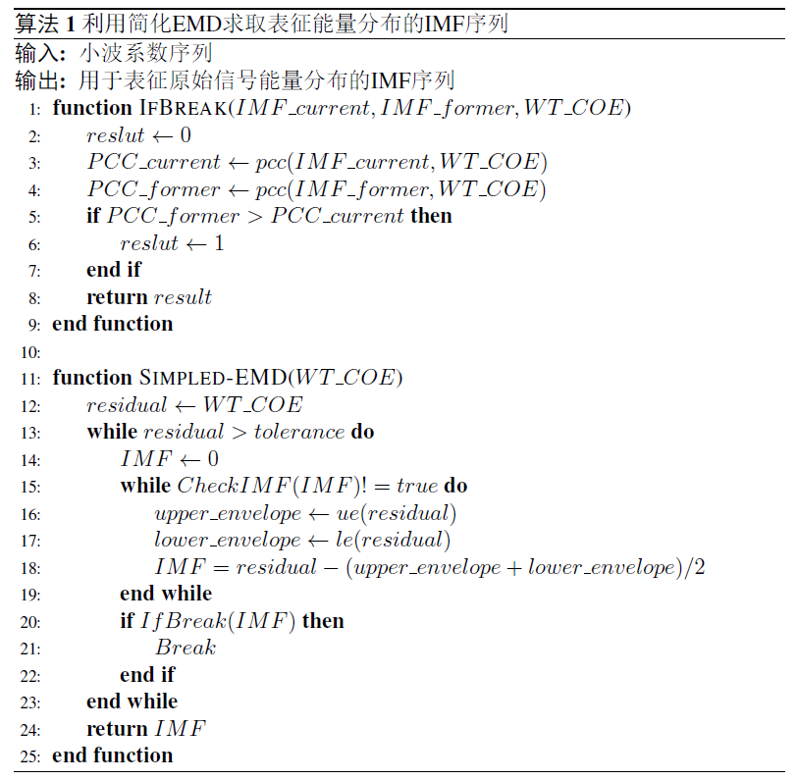

从上述流程中可以看出，每当分解出一阶IMF序列后，即求该IMF序列与输入序列之间的PCC系数，当观察到一个局部极大值后，此极大值之后的那一阶，即当前刚刚分解获得的一阶IMF被挑选出送往后续处理，同时终止EMD分解的流程。直观上认为应该选择与输入的小波系数序列相关度最高的IMF，然而就本算法而言，由于预处理所使用的22尺度的哈尔小波变换其频率响应略微偏向高频，从而包含有部分的高频噪声。而EMD 本身具有通带依次递减的特性，这就导致了相关度最高的那一阶IMF中无可避免地包含有过强的高频分量，从而对后续QRS区域识别的精度产生负面影响。所选中的IMF由于包含有更低频带的信息，实际上携带了相对来说更多的原始ECG“信息量”。

随后被筛选出的IMF被使用希尔伯特变换(Hilbert transform, HT) 表达为复解析信号，使用希尔伯特变换有两个目的：

1. 以起到抑制同频平稳干扰的作用。其他经典时频分析算法诸如EMD分解、小波变换并不具备这样的功能，这是因为经典时频分析算法分解的主要数学依据仍然是频域特征。而与ECG同频的平稳信号干扰一旦填充全时域，其在频域内与ECG信号将变得很难被区分。
2. 使用希尔伯特变换可以更好地表述信号中瞬时幅度的变化，构建下式：

………… ……………（4.2）

，式中*X(t)*指代上步EMD获得的那步分量的信号，*Y(t)*为希尔伯特变换（x(t)）后获得的序列。如果将*X(t)*视作窄带调幅信号，那么就可以表征信号的瞬息幅度，即实现包络解调。而上一步中所输出的IMF本身在频域就具有IMF所固有的窄带特性，因此可以近似地视为调幅信号，被调幅的源信号就是ECG信号中能量的分布信息。

以上两个结论都可以归因为希尔伯特变换对输入信号中所有正的频率分量均具有π/2相移的特性，从而实现对输入调幅信号的包络解调。如果直接对原始的ECG信号或者小波分解后所得小波系数序列使用希尔伯特变换，一方面不能保证希尔伯特变换得到的结果具有真实的物理意义，另一方面由于上述两种序列均不具备窄带特性，这将使得最终获得的瞬息幅度谱相对原始ECG输入将会产生强烈的相位偏移，而干扰分量具有时域分布、强度以及频域组成这三方面的不确定性，任意一种不确定性都决定了其所引发的相位偏移难以通过计算或者寻峰的方式进行修正。如下图4.5（a）所示，是一段ECG信号与对应的经过希尔伯特变换进行包络解调获得的特征序列，该序列已通过顶点对齐的方式进行了时域相位修正。由此图可以看出，经过解调后所得的瞬时幅度信息可以精确地覆盖在时域上分布的QRS波。而图4.5（b）中所示的ECG波形发生了异常，导致QRS波从时域中消失，而在对应的包络解调信息中，对应QRS波的幅值峰的消失也很好地反应了这一点。

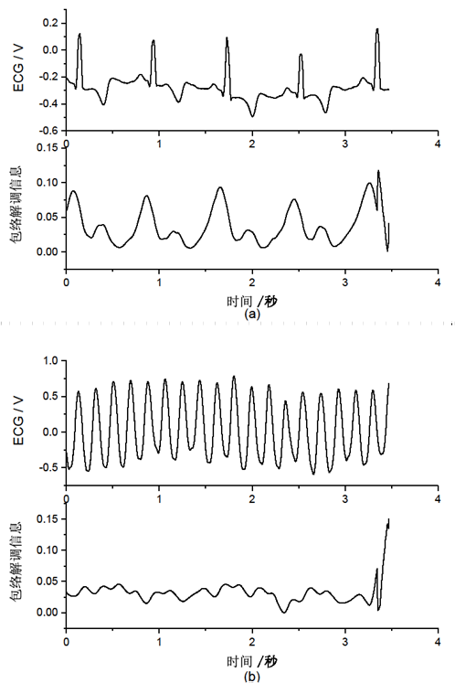

图4.5 （a）HT所得包络解调信息与典型ECG信号对比示意图；（b）HT所得包络解调信息与异常信号对比示意图

**Figure 4.5 (a)** **The comparison diagram of envelope demodulation** **result by HT and typical ECG signal ; (b)The comparison diagram of envelope demodulation result by HT and abnormality ECG signal**

### **4.2.2** 算法测试

为了验证该QRS检测算法的准确度，本文选用了三种数据来源，分别是MIT-BIH心律不齐数据库（MIT-BIH Arrhythmia ECG Database）、MIT-BIH心电长期监护数据库（MIT-BIH Long-Term ECG Database）以及实验室采集数据。其中MIT-BIH数据库包含了来自于不同性别、各年龄段的不同健康状况受测人群的ECG 信号，是目前用于心电信号测试权威性最高的数据库，而实验室采集ECG所用的装置和实验条件见后章，三组测试数据的长度分别为30min、30min和10min。为了验证所提出算法的性能，本小节选用差分阈值算法、小波分解算法以及EMD 经典算法作为对比参考，其中EMD经典算法中用以信号重建的IMF阶数是由人工按照经验设定的。算法精度评估的标准为R峰检测准确率（detection rate, DR）与阳性检测率（positivity rate, PR）。

**表4.2 R峰探测算法检测精度对比**

**Table 4.2 Comparison of detection accuracy of R peak detection algorithms**

|  |  |  |  |  |  |  |
| --- | --- | --- | --- | --- | --- | --- |
| 算法名称 | 心率不齐数据库 | | 长期监护数据库 | | 实验采集数据 | |
| DR(%) | PR(%) | DR(%) | PR(%) | DR(%) | PR(%) |
| 差分阈值算法 | 98.2 | 99.2 | 95.1 | 98.3 | 89.6 | 92.3 |
| 小波分解算法 | 99.2 | 100 | 96.3 | 100 | 93.7 | 95.2 |
| 所提出算法 | 99.6 | 100 | 98.3 | 99.3 | 96.6 | 98.4 |
| 标准EMD | 99.6 | 100 | 99.3 | 100 | 98.2 | 99.2 |

由上表可见，本小节中所提出的算法具有仅次于EMD算法的识别精度，尤其是在第三组通过实验采集的低信噪比数据上的表现。虽然该简化EMD算法比之经典EMD算法的表现较差，这是因为正如上文所描述的，该简化算法在运算中采取了几步重要的折中和化简，但是该算法依然具有良好的算法性能。

除了识别精度性能之外，如果为了证明该算法可以用作心电信号在压缩前的预处理，还需要验证该算法相比经典EMD算法在运算量上的优化程度。本文选用在通用计算平台上处理相同输入信号所占用的CPU运算时间作为度量算法计算量的标准，若分别以经典EMD和该简化版EMD为横、纵坐标，绘制kernel density核密度分析示意图如下图4.6所示：

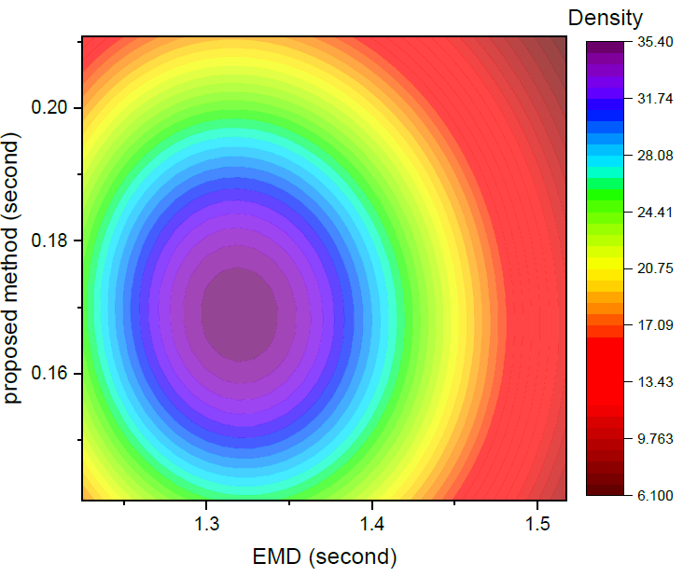

图4.6 经典EMD和简化EMD的运算耗时相关示意图

**Figure 4.6** **Comparison of operational time between classic EMD and simplified EMD**

从图中可以看出，其中深紫色的位置表示大部分对比数据均位于此处，说明该简化版的EMD相对于经典的EMD算法可以取得大约7.9倍的运算速度提升。

## 4.3 心电信号多重压缩比框架设计

如上文所述，在心电信号中包含有重大医学诊断价值的片段在时域中的占比其实并不高，比如QRS波簇的长度一般不大于120mS，而ECG的一个整周期则对应心脏跳动的频率。即便是将心跳频率设置在90次/分钟，此时QRS波簇在时域中的占比最大也不会超过18%。而另一方面，在移动健康医疗应用中受到前端性能的限制，所采集到ECG信号的信噪比往往受限，相对于其他波段QRS波具有更大的能量：以常用的胸壁导联为例，P波的高度一般不超过0.15mV，QRS的正常振幅上限为1.0mV，而T波的振幅一般不超过R峰高度的十分之一。因此在输入信噪比差的限定条件下，往往认为仅有QRS波段还保留有处理的价值。这两个现象共同构成了ECG 波形中除了在频域表达上存在稀疏性之外，还在时域上也存在类似的“稀疏分布”现象的充分条件。由此可见，如果采取对全时域ECG波形的压缩重构进行同质化设计的方案，在本质上并没有对ECG压缩这一问题进行最优化的解决。

### 4.3.1 面向QRS波簇的冗余压缩框架设计

本小节提出了一种面向心电应用，主要是针对ECG波段进行增强补充压缩的压缩感知框架。Luo等人已于2014年提出了一种面向QRS 波段的增强测量矩阵，其原理如图4.7 所示，原始信号为*X*，压缩输出的观测序列为*Y*。矩阵*Ф*为原始测量矩阵，矩阵*Ф’* 为使用增强矩阵*EM*替换过QRS波簇对应纵列的增强测量矩阵，其中D的长度应该大于QRS波簇的长度，以保证*EM*矩阵能够覆盖QRS波簇。这种方法的核心在于使用信息增强稀疏二值矩阵（Information Enhanced Sparse Binary Matrix, IESBM）作为压缩感知的测量矩阵，应用于信息量分布存在时域稀疏特性的心电信号。通过对兴趣区域（Area of Interested, AI）进行检测和增强测量的手段来提高传输向量中该区域的信息熵[39]。

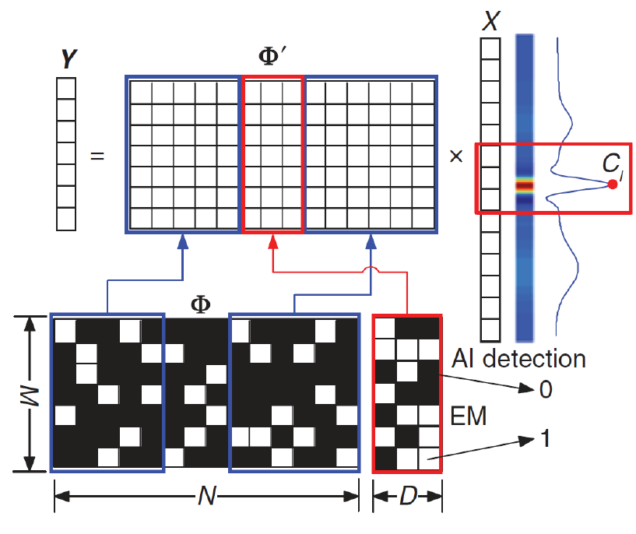

图4.7 基于增强测量矩阵的QRS波段增强压缩策略示意图[39]

**Figure 4.7 Schematic diagram of the QRS enhanced compression strategy based on IESMB**

这种构造增强测量矩阵的算法确实可以对AI区域起到非常良好的信息增强效果，但是这种算法也存在着如下的缺陷或提升空间：

1. 该算法使用差分阈值法作为QRS波簇的检测工具，如上文4.2.2小节中的测试结果所示，差分阈值法的检测精度非常有限。这个问题可以使用本文4.2节中提出新型QRS波簇检测算法解决。
2. 虽然增强矩阵确实可以起到信息增强的功能，但是考虑到QRS波段在时域占比并不高这一现象，一次针对QRS波段的重复压缩其实可以更好地解决其低失真重构的问题。

针对第二点问题，本小节提出了一种实用化的重复压缩框架，该框架主要思想是对携带信息量不多的信号片段采用较高压缩比进行压缩，而重点区域，即QRS波簇则选用较低压缩比进行二次压缩，随后两次重构获得的ECG信号进行替换拼接，从而即能够在全时域内将重构失真控制在后续处理所需要的程度内，另一方面由于QRS波簇的长度十分有限，因此二次压缩过程所带来的压缩比损失也不至于过高。接下来的测试将进一步说明该框架设计的合理性和具体的参数设置。

### 4.3.2 压缩框架合理性验证与参数设置

为了证明该框架的合理性，即冗余压缩确实能够在获得相同压缩比的条件下取得更好的重构效果，本小节同样使用了MIT-BIH心律不齐数据库这一常用的压缩感知测试用数据库作为测试样本，此外还选用了MIT-BIH心电长期监护数据库和实验采集的ECG数据。测试中选用的稀疏字典为离散多贝西小波变换构成的正交基字典，选择块稀疏贝叶斯学习算法作为信号的重构算法，观测矩阵为稀疏二值矩阵。

测试方案为分别对ECG整体和上一步测试中检测出的QRS波簇进行压缩、重构，其中对ECG整体进行压缩时每帧长度为1024个采样点，对QRS波进行压缩时则选用128个采样点的数据帧，选用数据同4.2.2小节，以均方根差百分比（percentage root-mean-square difference, PDR）作为重构精度的衡量标准：

……………………（4.3）

在本文中使用如下压缩比（Compressed Ratio, CR）定义：

…………………………（4.4）

，式中Nreal指代被压缩心电信号的总数据长度， Nmeasure则代表无线传输到上位机中的测量序列的数据长度。

经验性地，将PDR与重构效果的好坏做如下界定，如下表4.3：

**表4.3 PDR与信号重构质量的经验判断关系**

**Table 4.3 The experienced relationship between PDR and the quality of signal reconstruction**

|  |  |
| --- | --- |
| PDR | 信号重构效果 |
| 0~2 | 优秀，在后续算法处理中应能与原始信号取得相同的结果。 |
| 2~5 | 良好，波形有轻微失真，但是特征点位置和幅度基本不发生明显变化，对后续算法处理影响不大。 |
| 5~10 | 中等，波形有明显失真，特征点位置和幅度不发生较大变化，对后续处理的影响取决于需要提取何种生理特征。 |
| ≥10 | 差，波形失真明显乃至出现翻转、震荡，特征点的位置和幅度发生较大变化，通常无法用于后续处理。 |

而如图4.8所示，其中图4.8（a）为对ECG整体进行压缩后重构时，调整压缩比CR对平均重构精度PDR的影响，而图4.8（b）为对QRS波簇进行压缩后重构时，调整压缩比CR对平均重构精度PDR的影响。由图4.8（a）可见，在对ECG信号做压缩重构时，从CR增加到60%左右之后PDR急剧恶化，而图4.8（b）可见，在对QRS波簇做压缩重构时，CR增加到40%左右后，PDR就开始出现明显的恶化现象了。

这从侧面佐证了QRS波簇相比其他片段携带了更多的“信息量”，因此若想获得更高的重构精度，则需要采取使用其他片段更低的压缩比进行压缩传输的措施。根据这一实验结果，本小节具体设计了如下多重压缩比框架：首先对ECG信号使用稀疏二值矩阵进行压缩，压缩比为60%，记为CR1。随后对经由QRS波簇检测算法检测出的QRS波簇进行二次压缩，设置压缩比为60%，记作CR2，QRS波簇约占ECG信号其整体长度的12.5%，此时两步压缩的整体等效压缩比约为：





，接近50%。最后则先对ECG信号整体使用重构算法进行重构，再对QRS波簇进行重构，最后将重构获得的QRS波簇拼接置换入ECG信号中，得到最终的重建信号。

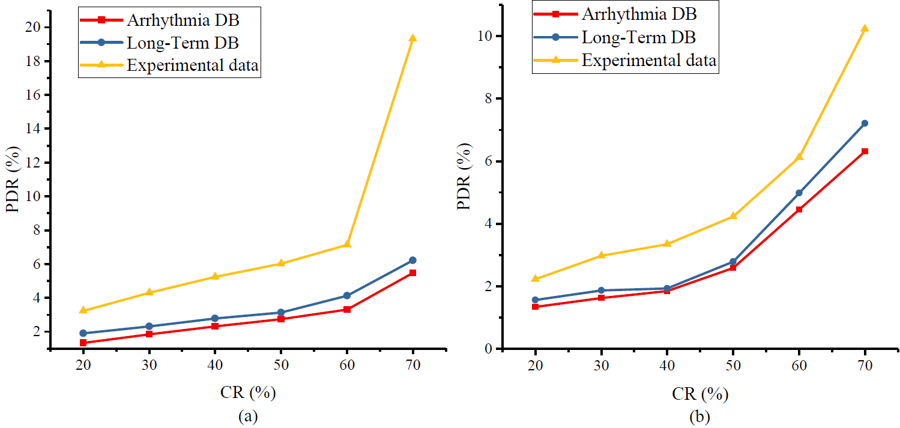

图4.8 调整压缩比对信号重构精度的影响：（a）ECG信号；（b）QRS波簇

**Figure 4.8** **Effect of adjusting CR on signal reconstruction accuracy： (a) ECG signal; (b) QRS cluster**

## 4.4 算法框架测试与结果分析

为了对比本章所提出多重压缩比框架的性能指标，本小节进一步选用了离散余弦变换（Discrete Cosine Transformation, DCT）构成的正交基字典作为新的稀疏字典，此外还选用正交匹配追踪OMP 算法作为另一种信号重构算法。为了与之前文献报道中类似的工作，即基于IESBM 的敏感区域增强重建对比，本小节中选用与其相同的MIT-BIH心率不齐数据库，并在此基础上增加了对No.119和No.228号数据的处理，其中No.119号数据中包含有较强烈的噪声干扰，No.228号数据在约第5min开始，出现比较明显的心率异常，这些都是此前选用的信噪比良好的No.100号数据所不具备的特征。此外，本小节也选择了对每帧数据的压缩重构独立进行2000次实验的测试方案。

测试结果如下表4.4所示，表中引用数据对应的压缩比为50%。从表中可以看出，在所测试的四种算法组合里，本章节所提出的重构框架在对QRS波簇的重构上则表现出了更好的重构精度。这说明该多重压缩比框架确实能够以较小的冗余代价换取对包含更多“数据量”信号片段的精准重建，为ECG信号的大数据化处理提供更有力的数据支持。

**表4.4本文中所提出框架与IESBM信号PRD对比**

**Table 4.4** **Comparison in PDR of proposed work and IESBM**

|  |  |  |
| --- | --- | --- |
| 实验设置 | ECG信号（上）及QRS波簇（下）对应重构PDR(%) | |
| 本章框架 | IESBM[39] |
| BSBL+DWT | 3.10 | 3.16 |
| 1.84 | 2.10 |
| BSBL+DCT | 2.72 | 2.74 |
| 1.72 | 1.76 |
| OMP+DWT | 4.98 | 5.10 |
| 3.47 | 3.79 |
| OMP+DCT | 3.85 | 3.98 |
| 2.76 | 2.98 |

## 4.5 本章小结

针对ECG采集前端普遍存在信号质量差、运算资源少、传输功耗受限的问题，目前业界通常采用将所收集到的ECG信号序列进行压缩，传输到上位机中做离线处理的方式来解决。通常来说，压缩的手段可以分为基于特征点的编解码、直接压缩、变换域压缩以及压缩感知算法。由于压缩感知技术相比于常规的压缩手段具有可以突破奈奎斯特采样定律的优势，同时可以在取得较高压缩比的同时获得良好的信号重构精度，因此目前普遍被用来进行ECG的信号压缩和重构。当前ECG压缩感知框架存在的两点不足，即：

1. 考虑到使用可穿戴设备所采集到的ECG信号其信噪比通常是优先的，因此如何精确地识别携带有更多诊疗信息的特征区域是一个亟待解决的技术难点。
2. 目前针对特征区域的增强压缩策略仍有提升的空间，单纯的增强或难以实现在可接受的代价范围内，对医学诊断信息最大限度的保留。

本章则对这两个核心问题做出了如下研究工作：

1. 研究并实现了一种基于时频分析的高精度、低运算复杂度的能量敏感的特征点检测算法，在复杂干扰环境下实现高精度的敏感区域探测。
2. 目前针对敏感区域的压缩重构仍有提升的空间，因此本章中提出了一种面向敏感区域的多重压缩比框架，进一步提升对这类区域的重构精度。

本章所提出的特征区域识别算法，一方面通过简化和近似计算的方式解决了EMD算法运算量过大和分解结果选择难以摆脱先验知识确定的问题，另一方面则借助EMD分解的窄带特性和希尔伯特变换对平稳性杂波的滤除作用，实现了一种针对非平稳能量分布的精确探测算法。经过权威数据库数据和低信噪比的实验室自采数据验证，该算法具有精度高、鲁棒性良好的特性，尤其是其对QRS波簇的检测精度相对于目前常用的在线处理算法有显著提升。本章所提出的多重压缩比框架引入了针对敏感区域的冗余压缩程，以较小的代价获得了对敏感区域更加精准的重构结果。

# 第五章 穿戴式心电采集装置探究

正如上一章中提到的，应用于穿戴式的心电采集装置其信号来源形式包括传统的十二导联连接，以及五导联、三导联、双导联以及单导联形式。一般来说，多导联的心电采集方式所能获得的心电图信号其信息量最为丰富，但是往往对穿戴者的日常生活造成不便，因此目前一般只应用于短时间内对相应病患进行心电采集。而针对健康评估这一需求，常常选用位于心前区的单导联模式进行心电信号采集，因其具有佩戴方式简便、不对佩戴者的日常生活产生过多干扰，处理电路结构相对简单故可支持长时间佩戴的优点。另一方面，传统的凝胶电极也存在长时间连续佩戴不够舒适的问题，因此本章中也对新型的自湿润柔性电极进行了一些实验性的研究和改进。最后通过将两者集合，实现了一种支持长时连续采集的，基于单导联的心电信号采集装置。

## **5.1** 自湿润柔性皮肤电极

医疗实践中对人体进行心电采集用电极一般为Ag/AgCl一次性凝胶电极。这种电容式电极具有采集信号质量高、信号稳定的优势。然而其中电解液中的水分随着时间蒸发会导致电极导电性下降，这将引起信号质量的恶化，因此这种电极本身并不适合长时间的连续佩戴。此外由于电解液对皮肤具有一定的刺激作用，长时间使用亦可能导致皮肤过敏等不良反应。

近些年来，干电极作为凝胶电极的替代方案得到了广泛的研究，其中织物电极并取得很多良好而广泛的研究进展。MagIC是由Marco Di Rienzo等制作的一款生理信号采集智能衣，其通过将织物电极和压敏传感器置入贴身背心的方式，如图5.1（a）所示，实现对心电信号和呼吸信号的采集[95]。Takamatsu等人通过在全氟聚合物电介质膜上喷涂聚苯乙烯磺酸盐溶液(PEDOT:PSS)制备出了一种导电纤维，随后采用和尼龙混纺的形式制成了一种编织形式的电容式压力传感器阵列[96]，如图5.1（b）。

**图5.1 （a）MagIC生理信号采集智能衣[95]；（b）编织型压力传感阵列[96]**

**Figure 5.1 (a) MagIC physiological signal collection smart clothes; (b) braided pressure sensing array.**

韩国先进科技学院KAIST的Yoo等人则基于Planar-Fashionable Circuit Board，P-FCB技术，将银质贴片丝网印刷的方式在织物表面制成电极，实现对心电数据的采集[97]，如图5.2所示。但是织物电极也存在制造工艺复杂、造价昂贵的问题，目前还很难获得实际应用。



图5.2 KAIST所提出的银质贴片织物电极[97]

**Figure 5.2 Silver patch fabric electrode proposed by KAIST**

而纸电极是干电极的一种特殊形式。相对于工艺复杂，成本高昂的织物电极而言，纸电极选用纸作为电极材料的骨架，再通过在骨架中使用特定工艺填充进导电介质的方式制备导电结构，这样制成的纸电极具有造价低廉，结构简单便于封装的优势。考虑以上优势，本文以下有关电极的研究工作均基于纸电极展开。

### 5.1.1 皮肤-电极等效模型

电极在皮肤表示所形成的信号传导通路为：皮肤→电解质→电极，体表所产生的离子电势引起电解质→电极界面电荷的变化，从而产生电路中电流的变化。这种电荷变化根据界面电势的不同产生两种不同的电流：法拉第电流及非法拉第电流[98]。

一般地，电解质和电极接触后会形成电化学腐蚀，当两者的界面处离子累积达到稳态时，将会形成双电层排布即半电池电势。当皮肤表面产生电位变化时，相当于对电解质与电极的界面施加电压，若此时半电池电势不发生变化，这时产生的电流称为法拉第电势，若此时半电池电势随着皮肤电位变化，此时产生的电流称为非法拉第电势。前者说明电荷在电极与电解质的接触界面直接发生转移，此时材料呈现出电阻特性，称为完全非极化材料；后者说明材料呈现电容特性，对应材料被称为完全极化材料[99]。

而实际材料的表现一般是介于极性和非极性材料之间的，下图5.3为对皮肤电极的等效电路模型进行分析：

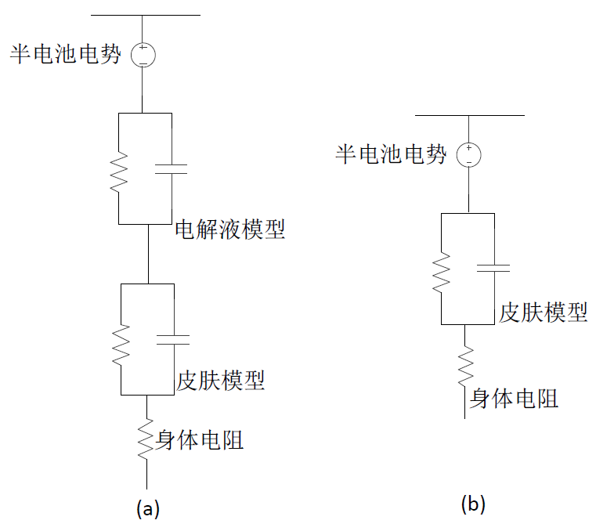

图5.3 信号传导通路模型示意图（a）湿电极；（b）干电极

**Figure 5.3 Schematic diagram of signal transduction pathway (a) wet electrode;(b) dry electrode**

一般地，可以将人体电信号传递经过的各层如真皮层，角质层、电解液等，等效为电阻和电容的并联形式，各层之间按照电势作用的路径呈现出串联的组织方式[100]，不同的是根据电极的类型，在皮肤→电极之间呈现出不同的结构。对于湿电极而言，如图5.3（a）所示，涂布在皮肤和电极之间的导电膏单独构成了一层，随后是电极与电解液界面形成的半电池电势。对于接触式干电极而言，由于不需要在电极和皮肤之间涂布导电膏，因此皮肤模型直接与半电池电势串联。如图5.3（b）中所示。可见电极的电学特性对信号采集的效果至关重要。

### 5.1.2 电极制备方法改进

本小节的工作是对课题组之前所研制的自湿润纸电极工作的补充[101]。这是一种皮肤电极，皮肤作为人体最大的器官，主要承担保护身体、排汗和感知的作用，主要可以分为表皮层、真皮层和皮下组织[102]。其中起到排汗作用的是汗腺，汗腺可以分泌汗液，而汗液中不仅包含水分，还含有氯化钠等具有电解介质作用的成分。自湿润纸电极被设计为将体表分泌的汗液收集存储在自身结构中，使其充当皮肤与电极之间电解液，从而大大降低了皮肤和电极之间的接触阻抗，这对提升所采集到信号的信噪比具有很大的积极作用。

该自湿润纸电极由两部分组成，其一是由聚对二甲苯（Parylene, PA）构成的薄膜，主要用于阻止汗液的蒸发。另一部分则是由纸质骨架为支撑，由聚苯乙烯磺酸盐（PSS）为导电材料的导电纸，其结构如图5.4所示，当汗液填充导电纸时可以达到与商业湿电极相近的接触阻抗[101]。PA材料是一种敷型涂层材料，可以使用真空气相沉积工艺制备，其具有厚度均匀，致密性好且无内部应力的力学优点，此外还具有优良的绝缘性和生物相容性，经过美国食品及药物管理局FDA认证可以满足人体内长时间植入的需求。PEDOT则是一种分子结构简单、电导率高，化学稳定性好的导电聚合物，目前已经被广泛应用在人体表面电极的各类研究中。



图5.4 纸电极佩戴模式示意图[101]

**Figure 5.4 Diagram of wearing pattern (paper electrode)**

本论文最初本欲直接使用这种纸电极材料作为本章节心电采集装置的电极，这种纸电极的制备工艺如下[101]：

1. 首先在玻璃基板上生长3μm的PA，随后使用等离子刻蚀的方式轰击30秒以提高其表面的黏性。
2. 再将纤维纸在PEDOT:PSS溶液内浸泡1min，随后放置在上一步制备的PA薄膜上。
3. 将如上获得的双层结构在90摄氏度环境内加热烘干1h使两者紧密结合，随后采用机械剥离的方式将其从玻璃基板上剥离下来获得纸电极。

但在实际使用中发现如上纸电极还存在这样的问题：

1. 所制备出的纸电极其机械强度有限且组装后的佩戴舒适度较差。
2. 纤维纸和PA薄膜之间往往不能紧密贴合，从而使得制备出的纸电极成品率很低。

上述电极采用纤维纸作为导电结构中的骨架材料，通过将其在PEDOT:PSS溶液中浸泡1min来使得导电物浸润填充。纤维纸的厚度通常只有15μm左右，需要靠仅有3μm的PA薄膜为整体纸电极提高机械强度支持。

针对这样的问题，本章选用厚度更高的无纺布作为纤维纸的替代材料，此外将PA薄膜的厚度提升至12μm，以期获得更好的佩戴体感。相应的烘干时长由之前的1小时增加至3小时。此外为了解决导电层和PA薄膜贴合不足的问题，需要在烘干之前增加一个步骤，将待烘干的结构在1kPa的负压环境中抽真空3小时。抽真空操作一方面可以保证浸润后的导电层可以跟PA薄膜实现紧贴合，另一方面也可以提高PEDOT在纤维骨架内的填充效果。如图5.5所示，图5.5（a）中为未抽真空制备的纸电极背面，图5.5（b）为增加抽真空步骤后获得的纸电极背面。可以看到增加抽真空步骤后，纸电极的双层结构的结合处内气泡明显变少，可以达到使双层结构紧贴合的目的，从而提高纸电极制备的成品率。



图5.5 纸电极双层结构结合面实物图：（a）原始工艺；（b）改良工艺

**Figure 5.5 Combined surface of double-layer structure: (a) original process; (b) improvement process**

最后使用导电银浆将0.8mm的银线同纸电极在90摄氏度环境中低温烧结1小时，实现对外接引线的封装，如图5.6所示。



图5.6 纸电极封装方式示意图

**Figure 5.6 Diagram of paper electrode packaging method**

## **5.2** 穿戴式心电采集节点设计

### **5.2.1** 无线数据传输方式选择

穿戴式的心电采集节点其硬件规模和电池容量通常非常有限，因此不得不采取使用嵌入式系统作为信号的前端采集模块，再利用上位机对实际采集到的信号做进一步处理和分析。而数据从前端到上位机的需要采用无线传输的方式来实现。目前常用的无线传输方案包括：Wi-Fi，蓝牙，近场通信（near field communication, NFC）以及Zig-Bee，这四种无线传输方案的性能指标的对比如下表5.1所示：

**表5.1 常用无线数据传输方案比较**

**Table 5.1 Comparison of common data transmission wireless schemes**

|  |  |  |  |
| --- | --- | --- | --- |
| 方案名称 | 传输速度 | 安全性 | 功耗 |
| Wi-Fi | 11~54Mbps | 低 | 10~50mA |
| 蓝牙 | 约1Mbps | 高 | 20mA |
| NFC | 424Kbps | 高 | 10mA |
| Zig-Bee | 100Kbps | 中 | 5mA |

在穿戴式心电采集装置的实际应用场景中，所首要考虑的是方案的能耗开销，因为这直接决定了系统的续航能力。Wi-Fi方案具有较高的能耗，而另一方面其安全性较差，并不适合传输生理信号这样高度敏感的个人数据。而Zig-Bee虽然具有相对最低的功耗，但是其数据传输速度较差，并不适用于心电数据这一量级数据的传输。由于NFC传输距离有限，有效传输距离往往只有10cm左右，因此NFC并不适合日常生活中使用穿戴式终端进行独立自主化的监测。因此本章中选择各项指标较为平均的蓝牙作为心电数据无限传输方案。

### **5.2.2** 心电采集装置设计

本小节中所描述的心电采集系统其结构如下图5.7所示。如图所示，该系统由心电前端采集装置和负责信号收集的上位机两部分组成，两者之间通过蓝牙进行数据传输和指令传递。心电前端采集装置是研发的重点，这部分由上文所述的心电电极、对信号进行放大和降噪的前端调理电路、负责系统控制的单片机以及负责数据通信之用的蓝牙模块组成，此外还包括电源管理芯片。其中前端调理电路选型为ANALOG DEVICES公司的AD8232，这是一款面向ECG及其它生物电信号应用的信号调理集成模块，与竞品Neurosky公司推出的BMD101芯片相比虽然其所集成的功能更少，但是也相应地具备更自由的可配置度。德州仪器的ADS1292一般是用于对多导联ECG信号进行多通道同步采样的前端芯片。经过调理放大后的ECG信号被送入系统主控芯片中，主控芯片选型为STMicroelectronics公司所推出的STM8L152K6芯片，该芯片的内核为一个采用Harvard结构，具有3级pipeline的STM8八位单片机，片内所集成32Kb的Flash存储空间基本能够满足简单的预处理和数据操作代码产生的存储需求。此外该芯片还内置了12-bits的高速模数转换器满足ECG处理的一般精度需求。此外这款芯片还具备DMA、I2C以及UART等标准外设接口。蓝牙模块选型为德州仪器公司的CC2541芯片，因其具有多种运行模式，非常适合对功耗控制要求较高的穿戴式终端。



图5.7 ECG信号采集系统框架示意图

**Figure 5.7 The framework of ECG signal collection system**

电源管理系统的作用包括电压转换、充电方案和过放电保护。本系统中使用的电源管理芯片选型为RICHTEK公司的RT9139-33，这是一款低压差线性稳压器（low dropout regulator, LDO）芯片，可以为系统提供稳定的3.3V供电电压，并且在锂电池输出电压较低时仍能提供稳定的供电电压，能够在很大程度上提升穿戴式前端的续航能力。充电方案选用Micro-USB接口方案对锂电池进行充电，选型为Linear公司的LTC4054芯片。过放电保护选用Maxim公司的MAX17040芯片以对剩余电量进行监控，防止过度放电影响锂电池的使用寿命。系统实物如下图所示：

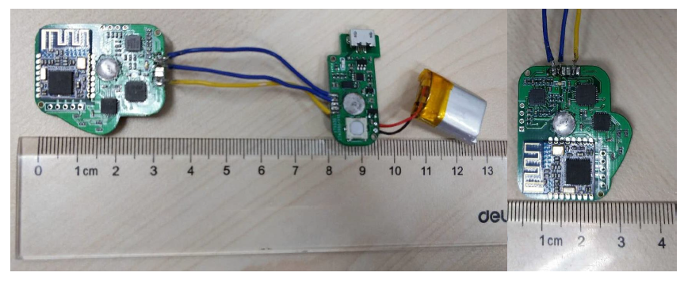图5.8 ECG信号采集系统实物图

**Figure 5.8 Pictures of ECG signal collection system**

STM8L152K6通过UART串口和CC2541进行通信，通过A/D 端口从AD8232接受数据。该STM8单片机主要负责对采集到的心电信号进行简单的数字信号调理以及数据打包处理，随后将打包好的数据通过串口传输给蓝牙通讯模块，随后上位机接收由采集前端采集到的ECG数据。前端具体工作流程为：上电后，各模块处于初始化模式，随后系统执行低功耗待机。当从外部串口引入中断信号后，系统进入工作模式，正常的工作模式下，STM8单片机通过直接访问内存（direct memory access, DMA）从片内集成ADC处获得数据，当DMA缓存区满后一次性读出并清空缓存区。最后对读出的心电信号打包并经由串口发送到蓝牙模块，打包的数据包格式如下图5.9所示：



图5.9 ECG数据包结构示意图

**Figure 5.9 Structure of ECG data package**

## 5.3 心电信号采集系统测试

### 5.3.1 纸电极测试

（1）电学性质：

生物电采集电极的国际标准（American National Standards Institute and Association for the Advancement of Medical Instrumentation，ANSI/AAMIEC-12）包括电极的直流失调电压和偏置电流耐受度，本章节选择首先将电极表面将两片电极的接触面相贴合，再使用计时电流法进行电极评测。测试设备为美国CHI公司生产的电化学工作站CHI660D：

* 1. 直流失调电压的测试方法为：在两片电极的两端施加10nA的直流偏置，等待5min待电压稳定后，记录1min内电极两侧的电压差取均值，即为直流失调电压。
  2. 偏置电流耐受的测试方法为：在两片电极的两端施加200nA的直流偏置，记录5min内电极两侧出现的最大电压降。该压降与上述直流失调电压的差值定义为偏置电流耐受度，测试结果如表5.2所示：

**表5.2 各电极电学特性比较**

**Table 5.2 Comparison in electrical characteristics of each electrode**

|  |  |  |
| --- | --- | --- |
| 电极名称 | 直流失调电压（mV） | 偏置电压耐受度（mV） |
| 本章所提出电极 | 0.20 | 3.58 |
| 课题组前期工作[101] | 0.21 | 3.51 |
| 商业湿电极 | 0.28 | 4.03 |
| 国际标准 | <100 | <100 |

其中湿电极选择杭州迅达无线电器材有限公司生产的一次性Ag/AgCl心电电极作为对照。

（2）体表接触阻抗：

体表接触阻抗：将两片电极使用生理盐水充分润湿后，相隔2cm贴于被试的前臂，随后接通电化学工作站使用0.1Hz至1kHz，等效电压为5mV的正弦交流电进行交流阻抗法进行测试[101]，同样选择杭州迅达无线电器材有限公司生产的一次性Ag/AgCl心电电极作为对照。对比之前制备的纸电极，其接触阻抗为。本文改良后的纸电极测得接触阻抗为：，相对具有较好的阻抗表现，不过两者差距不大。

（3）长时间生物电采集测试：

针对之前提出的纸电极需要改善长时间佩戴舒适度的需求，对该纸电极进行了长时间佩戴过程中的阻抗测试，佩戴方式和测试方案同上步，48小时内的测试结果如图5.10所示。可见在长时佩戴的应用场景下，电极的阻抗变换范围低于，改良前其变换范围约为，说明改良后的无纺布电极比纤维纸电极具有更好的存储电解液的能力，具备更佳的长时佩戴稳定性。

从以上三步测试可以看出，本章所改良的纸电极具有与商业湿电极相近的电极指标。

### 5.3.2 采集系统测试

本小节将本章之前所提出的改良版自湿润电极和穿戴式蓝牙心电采集前端结合起来，实现了一款用于日常生活场景下的心电信号采集装置。通过时间总长为30min的采集测试，本小节对该装置所采集到ECG信号的进行评估。根据第四章中叙述，单导联心电采集装置信噪比都非常有限，因此选择R峰检测准确度作为心电信号质量的评估标准，选用算法为第四章中所提出的QRS波簇检测算法。对照组为上文中实验所使用的一次性Ag/AgCl商业湿电极。测试结果如表5.3所示：

**表5.3 纸电极与湿电极采集心电信号质量测试结果**

**Table 5.3 The quality test results of ECG signal collected by paper electrode and wet electrode**

|  |  |  |
| --- | --- | --- |
| 被试编号 | ECG信号R峰检测准确度 | |
| 实验组 | 对照组 |
| 1 | 99.3% | 99.3% |
| 2 | 98.4% | 99.4% |
| 3 | 96.5% | 97.4% |
| 4 | 93.6% | 98.5% |
| 5 | 100% | 100% |

从表中数据可以看到，干电极实验组在R峰检测算精度略逊于湿电极对照组，尤其是在第4个被试者身上的表现有明显的差异性，这是因为干电极的佩戴方式决定了其很难达到湿电极那样的紧贴合，从而在运动过程中更容易造成信号质量的急剧下降甚至信号空缺，但是这样的区域内获得的心率值相对近邻域是很明显存在异常的，因此从工程实现的角度出发是很容易剔除。总体而言实验组所采集到的信号质量是足以满足日常佩戴的需求的。

## **5.4** 本章小结

本章中实现了一种基于纸电极形式的柔性自湿润皮肤电极和穿戴式前端的无线心电信号采集装置。通过对工艺和材料的改良，本章中实现了一种在性能和成品率上均优于先前所制备纸电极的无纺布电极。此外基于商业元件搭建出的具有高可靠性的穿戴式心电信号采集可以跟上述电极进行整体封装，从而实现了一种具有比商业湿电极舒适度更佳的心电采集模式。经过第四章中所提出的QRS波簇检测算法验证，本装置所采集到的心电信号在R峰定位这一心电信号的典型处理问题上具有较高的检测精度，基本满足日常穿戴式心电采集的需求。

# 第六章 总结与展望

本文研究的重点是面向移动健康应用的生理信号处理算法，主要的研究重点在于如何实现具有普适性的通用生理信号处理框架，从而为医疗大数据的客观需求提供一种具有实用价值的通用解决方案。本论文分别针对光电容积脉搏波这一典型的类平稳生理信号及心电图信号这一典型的非平稳生理信号做了相关研究：提出了一种基于经验模态分解的面向复杂干扰环境应用的类平稳生理自适应重建框架，研究了一种能量敏感的心电图信号动态压缩框架，以提高心电信号在使用压缩感知技术进行无线数据传输时，对包含有更多医学诊断意义的重点区域进行高精度的重建。随后对基于新型纸电极和穿戴式装置的心电采集系统做了一些改良和探究工作。本章将对以上内容进行总结，并对本论文所做出的具体工作提出基于个人观点的未来发展之判断。

## **6.1** 工作总结

本论文的第一章首先对选择研究课题的社会背景及其技术意义进行了阐述，指出现有的医疗手段在社会需求的巨大压力下正在或者将要面临的重大问题，而基于穿戴式设备和医疗大数据建立的移动数字健康诊疗系统可以为解决这些现实问题提供全新的思路。而打通这些现有技术的关键在于如何从来源多样、采集环境复杂的生理信号中提取出所需要的各项体征数据，即生理数据。从目前国内外相关进展可以看出这一科学问题的确是目前学界所研究的重点，但是绝大部分现有算法都还是对经典模型在特定场景下做出优化解，以期获得在限定应用范围内的较优解。但是医疗大数据所面临的首要问题便是待处理信号的复杂性。因此本论文提出了面向某一种乃至某一类具有共性的生理信号关键问题处理通用处理框架的研究目标，本研究依托于现有的信号处理技术，通过尽可能地减少算法框架内的用户定义参数和对信号数学模型的精准刻画来回避准确模型对算法普适性的影响，同时尽可能地强化生理信号本质上所具有的时域形态或统计学特征在运算流程中的作用，来保证算法框架具有良好的处理精度。

第二章内容为本论文所涉及的信号处理相关算法的数学原理。本章从傅里叶变换引入对信号频域分析的概念，介绍了傅里叶变换的数学性质以及对应的离散变化形式，进而引出一般意义上的傅里叶变换不能获得信号含时分布的信息，推出短时傅里叶的概念。接着针对短时傅里叶变换的不足，对小波变换的具体原理进行了详细介绍，包括小波变换的数学性质，尤其是进行多分辨率分析的能力，最后介绍了如何在硬件上快速实现小波变换。本章所介绍的第三种时频分析算法是希尔伯特黄变换，这是一种由经验模态分解和希尔伯特谱分析组成的自适应信号分析工具。由瞬时频率分析引入信号的多分量分解，进而介绍经验模态分解和希尔伯特变换的定义和性质，最后对解决模态混叠的集合经验模态分解进行了介绍。本章接下来的部分分别介绍了主成分分析和常用的统计滤波方法，这两者都是各类信号处理中经常使用的算法工具。

第三章中介绍了一种面向类平稳生理信号的自适应重建算法框架，并以光电容积脉搏波这一典型信号为例说明了框架的计算流程以及具体性能。本框架由三部分构成：一种全新的无窗信号分段轻量级算法，基于主成分分析的信号质量评估方法以及一种为对抗经验模态分解结果不确定性而设计的信号筛选框架。其中分段算法选择信号中的局部极值点这一天然存在的边界取代了人工设定的定长窗，实现了一种突破窗限制的信号质量评估算法。而由于该算法仅采用极值点之间的方差和时域距离作为特征识别的工具，因此也具有运算量极低的优势，非常便于应用于信号的预处理。主成分分析一方面可以判断噪声是否成为了信号的部分主分类，另一方面可以对原始信号分解出的各分类进行去噪。而本章所提出的二维筛选器与之前文献中报道的信号筛选策略相比，这个新提出的框架除了具备阶数维度的分辨率，还在各阶内具备时域中的分辨率即为二维筛选策略。同之前的脉搏波处理算法相比，本章所提出的算法具有更高的波形重建精度，同时整个框架内尽可能地使用信号本身的特征点来计算各步骤的阈值，减少用户定义参数的数量，因此本框架也具有良好的鲁棒性。经由MIMIC II数据库验证，本算法实现了在复杂环境下对PPG信号的精确重建，以心率估算为标准，本框架实现了平均绝对误差1.07，标准差1.87，第一、第三四分位点分别为0.12和1.41的重构精度。

第四章主要针对心电图信号这一典型而具有重大诊断意义的非平稳生理信号的压缩传输算法进行了相关的研究工作。受信噪比的限制，通过穿戴式心电采集结点获得的心电信号其所携带的生理信息在时域上也存在稀疏分布这一现象。而之前的重点区域增强算法存在区域定位不准，重构精度增强仍有提升空间的问题，因此本章提出了一种对能量敏感的重点区域动态压缩重构框架，一方面提出了一种抗噪能力强而又对信号能量分布敏感的重点区域检测算法，另一方面则提出了基于对重点区域采取冗余压缩的多重压缩比方案。其中能量敏感算法对简单处理后的ECG信号施加经验模态分解，并通过修改拟合方法和增加分解终止条件实现了对经验模态分解算法的简化，同时也兼顾保留了经验模态分解在处理低信噪比信号时的高精度优势。而根据数据实验证实，携带有绝大部分诊疗信息的重点区域与信号整体在以压缩比为变量时对应的收益拐点并不相同（见图4.8），基于重点区域需求相对更低压缩比这一事实本章提出了一种多重压缩比框架。以QRS检测为例，本章所提出的检测算法具有比常用预处理算法更高的检出率和阳性检测率，见表4.2。而与之前的增强压缩算法相比，本章所提出的动态压缩框架在取得相近的等效压缩比时能够取得对心电信号，尤其是在重点区域内的信号取得更加良好的重构效果，详细指标见表4.4。

第五章一方面可以看作是对第四章工作的侧面补充，分别对自湿润纸电极和无线心电采集节点进行了一些研究，实现了一种穿戴式的长时间心电信号采集系统。纸电极是皮肤干电极的一种特殊形式，本课题组之前所研制的纸电极存在着成品率不高、机械强度不足不利于长时间佩戴的缺陷，因此本论文对其制备工艺和原材料进行了改良，增强了纸质电极的机械强度并提升制备成品率。经过实测表明，通过该系统所采集到的心电信号在处理如QRS波簇定位这样的心电信号的典型应用时，基本能够满足日常穿戴式心电采集的需求。

## **6.2** 未来展望

本论文的工作均基于移动数字健康诊疗系统的核心需求：生理数据的获取方法展开。本文研究的重点在于如何实现对某一种或者某一类生理信号具有普适性处理意义的算法框架。对于所有信号而言，所谓的信息即为人们所感兴趣的部分，是信号所承载的内容，这样的信息可以是频域成分、可以是固定形态的波形也可以是波形的斜率等。而信号处理就是通过设计好的算法从信号中标记、量化出这些信息。现有的处理算法一般可以分为时频分析算法和基于统计学的分析算法，这样的算法都依赖于预先获得的有关待处理信号的先验知识，进而基于这些先验知识进行算法设计和优化，因此无论如何优化设计都不能真正实现完全智能化的信号处理，也就是说这样的框架终归是有其应用局限性的。

本文中所涉及的处理框架尽可能地回避了这样的问题，一方面通过对信号进行简单化的抽象建模来减少用户设置参数的数量，尽可能地使用信号本身所具有的局部统计特征来更新算法判决的阈值，以提高算法的普适性，即能够应对复杂输入的鲁棒性；另一方面则利用各算法模块之间在数学上存在的互相钳掣关系，尽量增强整体算法的完备性来强化其对输入信号中所携带信息的利用效率，以提高算法的精度性能。但是也必须看到一个问题，本文中所提出的算法绝大部分测试结果都是经由权威数据库中的数据认定的。虽然权威数据库确乎能够在很大概率上涵盖在实际应用中可以存在的情况，但是由于生理信号采集的来源和受测个体之间往往存在很大的差异，这是当前所难以验证的一个问题。此外本文所设计的框架在一些判决阈值设置乃至部分中间序列处理技巧上，还是相对依赖个人经验的，并不能完全做到算法设置“傻瓜式”的完美目标，这是因为关于生理信号本身以及信道中所充斥的噪声还有很多有待厘清、亟待建立数学模型的难题。

而另一方面，随着数据处理手段的不断更新，人工智能技术（artificial intelligence, AI）已经作为一种全新的数据处理手段受到了人们广泛的关注。虽然目前在学界存在着“有多少人工智能，就有多少人工”的声音，这说明当前使用人工智能作为处理方法，对数据进行分析的手段还并不成熟，AI模型的泛用性和专用性非常依赖于人工和经验设置的参数调整。但是AI技术本身并不需要依赖或者说完全依赖信号的特征，尤其是神经网络模型，它可以通过将特征“拟合”进隐含层中的方式，对输入实现一种模糊化的模型刻画。虽然这种依赖隐含层的方式确实给参数设置、模型结构调整等算法设计工作带来了极大的不便，但是当这些问题得到了妥善的解决后，基于AI模型所构建出的分类算法将能够突破先验知识所引入的应用极限。个人谨慎地认为，随着人们对自身所发生的生理过程认识的不断加深，基于人工智能的信号处理技术有可能会、至少是在某些领域内完全取代经典算法，为未来的生理信号处理技术增加目前不可估量的可能性。

# 参考文献

[1] 陈德君. 人口老龄化与养老服务保障体系[J]. 人口研究, 2001, 25(6):35-38.

[2] 穆光宗, 张团. 我国人口老龄化的发展趋势及其战略应对[J]. 华中师范大学学报(人文社会科学版), 2011, 50(5):29-36.

[3] 沈自尹, 张新民, 黄建华,等. 关于延长“健康寿命”这一老龄社会新医学模式的探索[J]. 中国中西医结合杂志, 2014, 34(10):1157-1159.

[4] 祁华金. 中国农村老年人慢病情况及其对日常生活能力的影响研究[D]. 山东大学, 2014.

[5] 严佩芬. 全麻下开胸术后低氧血症的临床分析(附2例报告)[J]. 邯郸医学高等专科学校学报, 2000(1):56-56.

[6] 蔡宏伟. 传统医学统计学与医疗大数据应用的对比研究[J]. 中国数字医学, 2016, 11(10):12-14.

[7] Teo C L, Yang Y, Daume H, et al. Towards a Watson that sees: Language-guided action recognition for robots[J]. 2012:374-381.

[8] Li P, Liu M, Zhang X, et al. A low-complexity ECG processing algorithm based on the Haar wavelet transform for portable health-care devices[J]. Science China(Information Sciences), 2014, 57(12):122303-122303.

[9] Li P, Zhang X, Liu M, et al. A 410-nW Efficient QRS Processor for Mobile ECG Monitoring in 0.18-μm CMOS.[J]. IEEE Trans Biomed Circuits Syst, 2016, PP(99):1-10.

[10] Li P, Liu M, Zhang X, et al. Efficient online feature extraction algorithm for spike sorting in a multichannel FPGA-based neural recording system[C]// Biomedical Circuits and Systems Conference. IEEE, 2014:1-4.

[11] Li P, Liu M, Zhang X, et al. Novel wavelet neural network algorithm for continuous and noninvasive dynamic estimation of blood pressure from photoplethysmography[J]. Science China Information Sciences, 2016, 59(4):042405.

[12] Momot A. On application of input data partitioning to Bayesian weighted averaging of biomedical signals[J]. Expert Systems, 2012, 29(4):347-358.

[13] Sanyal A, Baral A, Lahiri A. Application of Framelet Transform in Filtering Baseline Drift from ECG Signals[J]. Procedia Technology, 2012, 4(4):862-866.

[14] 林凌, 李威, 周梅,等. EMD算法在动态光谱无创测量血红蛋白浓度中的应用[J]. 光谱学与光谱分析, 2014(8):2106-2111.

[15] Li C, Zheng C, Tai C. Detection of ECG characteristic points using wavelet transforms[J]. IEEE Transactions on Biomedical Engineering, 2002, 42(1):21-28.

[16] Zhang Z, Pi Z, Liu B. TROIKA: A General Framework for Heart Rate Monitoring Using Wrist-Type Photoplethysmographic Signals During Intensive Physical Exercise[J]. IEEE Trans Biomed Eng, 2015, 62(2):522-531.

[17] Zhang Z. Photoplethysmography-Based Heart Rate Monitoring in Physical Activities via Joint Sparse Spectrum Reconstruction[J]. IEEE Transactions on Biomedical Engineering, 2015, 62(8):1902-1910.

[18] Murthy N K L, Madhusudana P C, Suresha P, et al. Multiple Spectral Peak Tracking for Heart Rate Monitoring from Photoplethysmography Signal During Intensive Physical Exercise[J]. IEEE Signal Processing Letters, 2015, 22(12):2391-2395.

[19] Zywietz C, Mertins V, Assanelli D, et al. Digital ECG transmission from ambulance cars with application of the European Standard Communications Protocol SCP-ECG[C]// Computers in Cardiology. IEEE, 2002:341-344.

[20] Gehani A, Suwaidi J A, Tamimi O, et al. Abstract 16688: Trans-Satellite Wireless 12 Lead ECG Transmission From the Ambulance to the Primary PCI Facility as Part of Nationwide Primary PCI Program for ST-Elevation Myocardial Infarction[J]. British Journal of Hospital Medicine, 2014, 72(6):350-1.

[21] Bhateja V, Verma R, Mehrotra R, et al. A Non-Linear Approach to ECG Signal Processing using Morphological Filters[J]. International Journal of Measurement Technologies & Instrumentation Engineering, 2013, 3(3):46-59.

[22] Bensadoun Y, Novakov E, Raoof K. An adaptive spatio-temporal projection method for processing ECG signals[C]// Engineering in Medicine and Biology Society, 1996. Bridging Disciplines for Biomedicine. Proceedings of the, International Conference of the IEEE. IEEE, 1996:958-959 vol.3.

[23] Shirbani F, Setarehdan S K. ECG power line interference removal using combination of FFT and adaptive non-linear noise estimator[C]// Electrical Engineering. IEEE, 2013:1-5.

[24] Li M, Zhao J, Zhang W, et al. ECG signal base line filtering and power interference suppression method[C]// International Conference on Information Science and Engineering. IEEE, 2011:207 - 209.

[25] Bhaskar P C, Kasture A M. Minimization of Base-Line Drift Interference from ECG Signal Using FPGA Based Adaptive Filter[C]// International Conference on Computing Communication Control and Automation. IEEE, 2015:937-941.

[26] Dixon A M, Allstot E G, Gangopadhyay D, et al. Compressed sensing system considerations for ECG and EMG wireless biosensors.[J]. IEEE Trans Biomed Circuits Syst, 2012, 6(2):156-166.

[27] Suresh H N, Puttamadappa C. Removal OF EMG and ECG artifacts from EEG based on real time recurrent learning algorithm[J]. International Journal of Physicalences, 2008, 3(5):120-125.

[28] Zhou W, Gotman J. Removal of EMG and ECG artifacts from EEG based on wavelet transform and ICA[J]. Conf Proc IEEE Eng Med Biol Soc, 2004, 1:392-395.

[29] Li C, Zheng C, Tai C. Detection of ECG characteristic points using wavelet transforms[J]. IEEE Transactions on Biomedical Engineering, 2002, 42(1):21-28.

[30] Addison P S. TOPICAL REVIEW:, Wavelet transforms and the ECG: a review[J].

[31] She L, Xu Z, Zhang S, et al. De-noisng of ECG based on EMD improved-thresholding and mathematical morphology operation[C]// International Conference on Biomedical Engineering and Informatics. IEEE, 2010:838-842.

[32] Szilagyi L, Szilagyi S M, Fordos G, et al. Quick ECG Analysis for On-Line Holter Monitoring Systems[C]// International Conference of the IEEE Engineering in Medicine & Biology Society. Conf Proc IEEE Eng Med Biol Soc, 2006:1678.

[33] Martínez J P, Almeida R, Olmos S, et al. A wavelet-based ECG delineator: evaluation on standard databases[J]. IEEE transactions on bio-medical engineering, 2004, 51(4):570.

[34] Ieong C I, Mak P I, Lam C P, et al. A 0.83-, QRS Detection Processor Using Quadratic Spline Wavelet Transform for Wireless ECG Acquisition in 0.35-, CMOS[J]. IEEE Transactions on Biomedical Circuits & Systems, 2012, 6(6):586-595.

[35] Mazomenos E B, Biswas D, Acharyya A, et al. A Low-Complexity ECG Feature Extraction Algorithm for Mobile Healthcare Applications[J]. IEEE J Biomed Health Inform, 2013, 17(2):459-469.

[36] Hilton M L. Wavelet and wavelet packet compression of electrocardiograms[J]. IEEE Trans Biomed Eng, 1997, 44(5):394-402.

[37] Wang X, Chen Z, Luo J, et al. ECG compression based on combining of EMD and wavelet transform[J]. Electronics Letters, 2016, 52(19):1588-1590.

[38] Mamaghanian H, Khaled N, Atienza D, et al. Compressed Sensing for Real-Time Energy-Efficient ECG Compression on Wireless Body Sensor Nodes[J]. IEEE Transactions on Biomedical Engineering, 2011, 58(9):2456-2466.

[39] Luo K, Wang Z, Li J, et al. Information-enhanced sparse binary matrix in compressed sensing for ECG[J]. Electronics Letters, 2014, 50(18):1271-1273.

[40] Zhang Z, Jung T P, Makeig S, et al. Compressed Sensing for Energy-Efficient Wireless Telemonitoring of Noninvasive Fetal ECG Via Block Sparse Bayesian Learning[J]. IEEE Transactions on Biomedical Engineering, 2012, 60(2):300-9.

[41] Liu B, Zhang Z, Xu G, et al. Energy efficient telemonitoring of physiological signals via compressed sensing: A fast algorithm and power consumption evaluation[J]. Biomedical Signal Processing & Control, 2014, 11(1):80-88.

[42] Tropp J A, Gilbert A C. Signal Recovery From Random Measurements Via Orthogonal Matching Pursuit[J]. IEEE Transactions on Information Theory, 2007, 53(12):4655-4666.

[43] Herb R A. Fourier inversion and the plancherel theorem[M]// Non Commutative Harmonic Analysis and Lie Groups. Springer Berlin Heidelberg, 1981:197-210.

[44] 郑君里, 应启珩, 杨为理. 信号与系统(第二版)[M]. 高等教育出版社, 2000. 127~148

[45] 邢鑫. 基于快速傅里叶变换频谱细化算法的研究[D]. 湖北工业大学, 2013.

[46] 崔璨, 袁英才. 窗函数在信号处理中的应用[J]. 北京印刷学院学报, 2014(4):71-74.

[47] 陶然, 张惠云, 王越. 多抽样率数字信号处理理论及其应用[M]. 清华大学出版社, 2007. 135~138

[48] AlbertBoggess, FrancisJ.Narcowich. 小波与傅里叶分析基础[M]. 电子工业出版社, 2010.

[49] Mallat S G. Multifrequency channel decompositions of images and wavelet models[J]. IEEE Transactions on Acoustics Speech & Signal Processing, 1989, 37(12):2091-2110.

[50] Mallat S G. A Wavelet Tour of Signal Processing: The Sparse Way[J]. 2009, 31(3):83-85.

[51] Mallat S. Zero-crossings of a wavelet transform[J]. IEEE Trans on Information Theory, 1991, 37(4):1019-1033.

[52] Cohen A, Kovačević J. Wavelets: the mathematical background[J]. Proceedings of the IEEE, 1996, 84(4):514-522.

[53] 张贤达. 现代信号处理:第二版[M]. 清华大学出版社, 2002.

[54] Carson J R, Fry T C. Variable Frequency Electric Circuit Theory with Application to the Theory of Frequency‐Modulation[J]. Bell Labs Technical Journal, 2014, 16(4):513-540.

[55] Ville J. Theorie et application de la notion de signal analytique[J]. Cables Et Transmission, 1948, 2.

[56] Schwab H. Time-Frequency Analysis: Theory and Applications.[M]// Theory and application of interindustry analysis. Изд-во иностр. лит. 1963:377-84.

[57] Huang N E, Wu M L C, Long S R, et al. A confidence limit for the empirical mode decomposition and Hilbert spectral analysis[J]. Proceedings Mathematical Physical & Engineering Sciences, 2003, 459(2037):2317-2345.

[58] Huang N E, Shen Z, Long S R, et al. The empirical mode decomposition and the Hilbert spectrum for nonlinear and non-stationary time series analysis[J]. Proceedings of the Royal Society A Mathematical Physical & Engineering Sciences, 1998, 454(1971):903-995.

[59] Hu X, Peng S, Hwang W L. EMD Revisited: A New Understanding of the Envelope and Resolving the Mode-Mixing Problem in AM-FM Signals[J]. IEEE Transactions on Signal Processing, 2012, 60(3):1075-1086.

[60] Shen W C, Chen Y H, Wu A Y. Low-complexity sinusoidal-assisted EMD (SAEMD) algorithms for solving mode-mixing problems in HHT[M]. Academic Press, Inc. 2014.

[61] Yeh J R, Shieh J S, Huang N E. Complementary Ensemble Empirical Mode Decomposition: a Novel Noise Enhanced Data Analysis Method.[J]. Advances in Adaptive Data Analysis, 2010, 02(02):1000042-.

[62] Yang Z, Yang L, Qing C, et al. A method to eliminate riding waves appearing in the empirical AM/FM demodulation ☆[J]. Digital Signal Processing, 2008, 18(4):488-504.

[63] ZHAOHUA WU, NORDEN E. HUANG. ENSEMBLE EMPIRICAL MODE DECOMPOSITION: A NOISE-ASSISTED DATA ANALYSIS METHOD[J]. Advances in Adaptive Data Analysis, 2005, 1(01):-.

[64] Shaffer S J, Dunbar R S, Hsiao S V, et al. A median-filter-based ambiguity removal algorithm for NSCAT[J]. IEEE Trans.geosci.remote Sens, 1991, 29(1):167-174.

[65] Buades A, Coll B, Morel J M. A non-local algorithm for image denoising[C]// Computer Vision and Pattern Recognition, 2005. CVPR 2005. IEEE Computer Society Conference on. IEEE, 2005:60-65 vol. 2.

[66] 于巍, 古庆恩, 李信政,等. 无创伤脉搏血氧饱和度测量技术及进展[J]. 中国医疗设备, 2007, 22(9):49-52.

[67] Lee J, Jung W, Kang I T, et al. Design of filter to reject motion artifact of pulse oximetry[J]. Computer Standards & Interfaces, 2004, 26(3):241-249.

[68] 马耀庭, 邵毅全. 傅里叶变换在应用中的局限性及克服方法[J]. 内江师范学院学报, 2008, 23(12):44-46.

[69] Da Z X, Zheng B. Blind Source Separation[J]. Acta Electronica Sinica, 2001.

[70] Mckeown M J, Saab R, Abu-Gharbieh R. A Combined Independent Component Analysis (ICA)/ Empirical Mode Decomposition (EMD) Method to Infer Corticomuscular Coupling[C]// International IEEE Embs Conference on Neural Engineering, 2005. Conference Proceedings. IEEE, 2005:679-682.

[71] 杜爱明, 王彬, 杨润海. Hilbert-Huang变换中的一种端点处理方法[J]. 地震研究, 2007, 30(1):54-58.

[72] Dimitrakopoulos R, Mustapha H, Gloaguen E. High-order Statistics of Spatial Random Fields: Exploring Spatial Cumulants for Modeling Complex Non-Gaussian and Non-linear Phenomena[J]. Mathematical Geosciences, 2010, 42(1):65-99.

[73] Donoho D L. De-noising by soft-thresholding[J]. IEEE Transactions on Information Theory, 2002, 41(3):613-627.

[74] Li C, Zheng C, Tai C. Detection of ECG characteristic points using wavelet transforms[J]. IEEE Transactions on Biomedical Engineering, 2002, 42(1):21-28.

[75] Motin M A, Karmakar C, Palaniswami M. Ensemble Empirical Mode Decomposition with Principal Component Analysis: A Novel Approach for Extracting Respiratory Rate and Heart Rate from Photoplethysmographic Signal.[J]. IEEE Journal of Biomedical & Health Informatics, 2017, PP(99):1-1.

[76] Beckmann L, Neuhaus C, Medrano G, et al. Characterization of textile electrodes and conductors using standardized measurement setups[J]. Physiological Measurement, 2010, 31(2):233.

[77] Krasteva V, Jekova I. QRS template matching for recognition of ventricular ectopic beats.[J]. Annals of Biomedical Engineering, 2007, 35(12):2065-2076.

[78] Yu H, Zhang K, Lu Y S, et al. [Application of differential wavelet in detecting QRS complexes of ECG signal][J]. Chinese Journal of Medical Instrumentation, 2001, 25(6):334-337.

[79] Kadambe S, Murray R, Boudreaux-Bartels G F. Wavelet transform-based QRS complex detector[J]. IEEE transactions on bio-medical engineering, 1999, 46(7):838-48.

[80] Xue Q, Hu Y H, Tompkins W J. Neural-network-based adaptive matched filtering for QRS detection[J]. IEEE Transactions on Biomedical Engineering, 1992, 39(4):317-29.

[81] Lin C C. Analysis of Abnormal Intra-QRS Potentials in Signal-Averaged Electrocardiograms Using a Radial Basis Function Neural Network[J]. Sensors, 2016, 16(10):1580.

[82] Pandey J, Otis B P. A Sub-100 μW MICS/ISM Band Transmitter Based on Injection-Locking and Frequency Multiplication[J]. IEEE Journal of Solid-State Circuits, 2011, 46(5):1049-1058.

[83] Donoho D L. Compressed sensing[J]. IEEE Transactions on Information Theory, 2006, 52(4):1289-1306.

[84] Chang G C, Lin Y D. An Efficient Lossless ECG Compression Method Using Delta Coding and Optimal Selective Huffman Coding[M]// 6th World Congress of Biomechanics (WCB 2010). August 1-6, 2010 Singapore. Springer Berlin Heidelberg, 2010:1327-1330.

[85] Chen J, Wang F, Zhang Y, et al. ECG compression using uniform scalar dead-zone quantization and conditional entropy coding.[J]. Medical Engineering & Physics, 2008, 30(4):523-530.

[86] 邢邗, 石晓达, 孙连英,等. 时间序列数据趋势转折点提取算法[J]. 计算机工程, 2018, 44(1):56-61.

[87] Pallavi M, Chandrashekar H M. Study and analysis of ECG compression algorithms[C]// International Conference on Communication and Signal Processing. IEEE, 2016:2028-2032.

[88] Donoho D L, Tsaig Y, Drori I, et al. Sparse Solution of Underdetermined Systems of Linear Equations by Stagewise Orthogonal Matching Pursuit[J]. IEEE Transactions on Information Theory, 2012, 58(2):1094-1121.

[89] Guan G, Wan Q, Peng W, et al. Sparse Multipath Channel Estimation Using Compressive Sampling Matching Pursuit Algorithm[J]. Mathematics, 2010.

[90] Bortolotti D, Mangia M, Bartolini A, et al. Energy-Aware Bio-signal Compressed Sensing Reconstruction on the WBSN-gateway[J]. IEEE Transactions on Emerging Topics in Computing, 2015, PP(99):1-1.

[91] Zhang Z, Wei S, Wei D, et al. Comparison of four recovery algorithms used in compressed sensing for ECG signal processing[C]// Computing in Cardiology Conference. IEEE, 2017.

[92] Zhang Z, Rao B D. Sparse Signal Recovery With Temporally Correlated Source Vectors Using Sparse Bayesian Learning[J]. IEEE Journal of Selected Topics in Signal Processing, 2011, 5(5):912-926.

[93] Zhang Z, Rao B D. Extension of SBL Algorithms for the Recovery of Block Sparse Signals With Intra-Block Correlation[J]. IEEE Transactions on Signal Processing, 2012, 61(8):2009-2015.

[94] Abozahhad M, Ahmed S M, Zakaria A. An Efficient Technique for Compressing ECG Signals Using QRS Detection, Estimation, and 2D DWT Coefficients Thresholding[J]. Modelling and Simulation in Engineering,2012,(2012-11-14), 2012, 2012(742786):51.

[95] Rienzo M D, Meriggi P, Rizzo F, et al. Textile technology for the vital signs monitoring in telemedicine and extreme environments[J]. IEEE Transactions on Information Technology in Biomedicine, 2010, 14(3):711-7.

[96] Takamatsu S, Kobayashi T, Shibayama N, et al. Fabric pressure sensor array fabricated with die-coating and weaving techniques[J]. Sensors & Actuators A Physical, 2012, 184(184):57-63.

[97] Yoo J, Yan L, Lee S, et al. A Wearable ECG Acquisition System With Compact Planar-Fashionable Circuit Board-Based Shirt[J]. IEEE Transactions on Information Technology in Biomedicine A Publication of the IEEE Engineering in Medicine & Biology Society, 2009, 13(6):897-902.

[98] 王晶. 拉曼光谱研究等离激元增强光诱导AgTCNQF4的电荷转移反应[D]. 吉林大学, 2015.

[99] Webster, John G. Medical Instrumentation-Application and Design.[J]. Journal of Clinical Engineering, 1998, 3(3):306.

[100] Chi Y M, Jung T P, Cauwenberghs G. Dry-Contact and Noncontact Biopotential Electrodes: Methodological Review[J]. IEEE Reviews in Biomedical Engineering, 2010, 3:106-119.

[101] Guo X, Pei W, Wang Y, et al. A Self-Wetting Paper Electrode for Ubiquitous Bio-Potential Monitoring[J]. IEEE Sensors Journal, 2017, 17(9):2654-2661.

[102] 唐旭东, 裴渭静. 真皮干细胞在抗皮肤衰老过程中的研究进展与应用[J]. 第二届生物新技术背景下的皮肤健康与保健护理发展高峰论坛, 2011.

# 致 谢

转眼五年，恍若隔日。我在完成这篇学位论文之后，翻出来了当年自己的本科毕业论文，对比之下唏嘘不已。这五年里我确实在学业和生活中经历了许多之前意料之外的种种，百感杂陈一时间奔涌而来。科研的道路从来都不会是一帆风顺的，为求知而前行的崎岖只有亲历过才能体会，唯有经历过这些，我才能坦然地写下接下来的这些话，为这段对我的人生来说意义非凡的求学经历写下注脚。

首先要感谢我的导师陈弘达研究员，陈老师在学术上治学严谨，立足高远，让在其门下求学的我获益匪浅。陈老师为人十分谦和，对学生是发自肺腑的关心和爱护。在陈老师的耐心教导和不断鞭策下，我完成了自己博士阶段的学习和研究目标，师恩如山，学生难忘。

由衷感谢刘鸣老师在这段时间对我的教诲和支持，在您的教导下让我从完全不懂科研的门外汉成长为一个对自己所钟爱的领域具有一定思辨能力的科研从业者。您对我所抱有的信心和及时耐心的指导，是这些支撑着我渡过那些在学术上举步维艰的黑暗时期。

也必须感谢张旭老师在我读博的几年里给予我的一些人生经验和劝慰，感谢您在这段时间内对我的关照。

感谢李鹏师兄在我回所以后四年里对我的照顾，是师兄帮我迅速适应所里的学习生活节奏，也经常在我遇到科研和生活中遇到难题时给予我灵感和指导，在此特别表达感谢。

感谢课题组的其他老师和同学，感谢裴为华、黄北举、袁芳、鲁琳、张赞、袁浚、毛旭瑞、胡晓晖、程传同、张贺、郭旭宏、刘思捷、姚兆林、邢潇、李锦涛、刘佳林、龚奇、王思凯、韩胜、王飞、沈文弢、闫寒冰等几位在我学习和生活上对我的帮助和支持。

感谢我的父母，千言万语无法表达内心之万一，以后自当尽我所能。感谢目前给予过我无穷动力的小“家庭”，我会在未来努力做好自己应该充当的角色。感谢我在北京这九年来所遇到的人们，以后我就要离开这个对我来说意义非常的地方了，望各自珍重。

2018年05月

# 作者简历及攻读学位期间发表的学术论文与研究成果

**作者简历：**

2009年08月——2013年07月，在清华大学微电子与纳电子学系获得学士学位。

2013年08月——2018年06月，在中国科学院半导体研究所攻读博士学位。

获奖情况：无

工作经历：无

**已发表（或正式接受）的学术论文：**

[1] Pang B, Liu M, Zhang X, et al. A novel approach framework based on statistics for reconstruction and heartrate estimation from PPG with heavy motion artifacts[J]. Science China(Information Sciences), 2018, 61(2):022312.

[2] Pang B, Liu M, Zhang X, et al. Advanced EMD method using variance characterization for PPG with motion artifact[C]// Biomedical Circuits and Systems Conference. IEEE, 2017:196-199.

[3] Li P, Zhang X, Liu M, et al. A 410-nW Efficient QRS Processor for Mobile ECG Monitoring in 0.18-μm CMOS.[J]. IEEE Trans Biomed Circuits Syst, 2016, PP(99):1-10.

[4] Li P, Liu M, Zhang X, et al. Novel wavelet neural network algorithm for continuous and noninvasive dynamic estimation of blood pressure from photoplethysmography[J]. Science China Information Sciences, 2016, 59(4):042405.

**参加的研究项目及获奖情况：**

无